|  |
| --- |
| HỌC VIỆN KỸ THUẬT QUÂN SỰ  KHOA CÔNG NGHỆ THÔNG TIN  Họ và tên: LÊ THỊ MINH CHÂU  Lớp: An ninh hệ thống thông tin  **BÀI TẬP HỌC PHẦN**  **PHÂN TÍCH THIẾT KẾ HỆ THỐNG**  Đề tài “Hệ thống quản lý khám bệnh nội trú tại bệnh viện”  HÀ NỘI, 06/2022 |

# LỜI NÓI ĐẦU:

Trong thời đại 4.0 hiện nay, với sự phát triển nhảy vọt của công nghệ, việc ứng dụng công nghệ thông tin vào cuộc sống không những mang lại những thuận tiện trong quá trình làm việc, mà còn giúp cho các quy trình xử lí công việc được thực hiện 1 cách có bài bản, tận dụng được tối đa nguồn lực sẵn có. Hầu hết các lĩnh vực trong cuộc sống, ít nhiều cũng cần ứng dụng công nghệ thông tin để giúp tối ưu hóa công việc, giúp cho con người có thể giảm tối đa khối lượng công việc phải làm. Một trong các lĩnh vực có thể nhắc đến đó là lĩnh vực y tế, khi mà đời sống xã hội loài người nâng cao. Dân số ngày một tăng, chính vì lẽ đó khối lượng người đến các bệnh viện, trung tâm y tế ngày một nhiều. Vấn đề đặt ra ở đây là có thể xây dựng được một hệ thống giúp quản lí bệnh nhân trong việc thăm khám cũng như chữa bệnh hay không?

Đề tài ***Hệ thống Quản lý khám bệnh nội trú*** với mong muốn có thể xây dựng được một hệ thống chặt chẽ, chính xác và khoa học nhằm giúp cho việc quản lý khám bệnh tại bệnh viện nội trú trở nên nhanh chóng, thuận tiện. Hệ thống cung cấp các tiện ích, hỗ trợ đắc lực cho quá trình thăm khám bệnh nhân, các y bác sĩ có thể nhanh chóng thăm khám và đưa ra kết luận, giúp giảm thiểu tối đa những sai sót không cần thiết. Điều này không chỉ giúp ích cho nhân viên, bệnh nhân trong quá trình khám bệnh mà còn hỗ trợ trong quá trình thống kê, kiểm soát của ban lãnh đạo cấp trên cho việc kiểm tra, rà soát.

Để làm rõ hơn cho hệ thống của mình, phần đầu của bài báo cáo sẽ là phần khảo sát ở đây tôi sẽ tiến hành mô tả hệ thống và mô hình hóa hệ thống. Tiếp theo là phân tích hệ thống và cuối cùng là thiết kế hệ thống, thiết kế tổng thể, thiết kế kiểm soát, thiết kế cơ sở dữ liệu, thiết kế giao diện cho hệ thống.

***Hệ thống Quản lý khám bệnh nội trú*** được xây dựng trên những quan sát ngoài thực tế. Tuy nhiên hệ thống được xây dựng có thể xảy ra những thiếu sót, rất mong nhận được sự góp ý của thầy cô để có thể phát triển hệ thống theo hướng hiện đại và chính xác nhất. Trong quá trình hoàn thiện bản phân tích thiết kế, chân thành cảm ơn cô Nguyễn Hoài Anh đã giúp đỡ, đưa ra những nhận xét để tôi có thể hoàn thành được bản phân tích thiết kế này.

# MỤC LỤC

LỜI NÓI ĐẦU: 2

MỤC LỤC 2

Chương 1. KHẢO SÁT HỆ THỐNG. 5

1.1. Mô tả hệ thống 5

1.1.1. Nhiệm vụ cơ bản: 5

1.1.2. Cơ cấu tổ chức và nhiệm vụ: 5

1.1.3. Quy trình xử lý: 6

1.2 Mô hình hóa hệ thống 28

1.2.1 Mô hình tiến trình nghiệp vụ 36

1.2.2 Biểu đồ hoạt động 28

Chương 2. PHÂN TÍCH CHỨC NĂNG NGHIỆP VỤ 36

2.1 Phân tích chức năng nghiệp vụ 37

2.1.1 Mô hình hóa chức năng nghiệp vụ 37

2.1.2. Mô hình hóa tiến trình nghiệp vụ 45

2.1.3. Đặc tả tiến trình nghiệp vụ 50

2.2. Phân tích dữ liệu nghiệp vụ 55

2.2.1. Mô hình dữ liệu ban đầu 55

2.2.2. Chuẩn hoá dữ liệu 60

2.2.3. Đặc tả dữ liệu 72

Chương 3. THIẾT KẾ HỆ THỐNG 80

3.1. Thiết kế tổng thể 80

3.1.1. Xác định tiến trình hệ thống 80

3.1.2. Xác định kho dữ liệu hệ thống 82

3.1.3. DFD hệ thống và kịch bản 83

3.2. Thiết kế kiểm soát 87

3.2.1. Xác định nhóm người dung 87

3.2.2. Phân định quyền hạn nhóm người dung 88

3.3. Thiết kế cơ sở dữ liệu 91

3.3.1. Đánh giá nhu cầu bảo mật 91

3.3.2. Đánh giá nhu cầu cải thiện tính hiệu quả 95

3.3.3. Mô hình dữ liệu hệ thống 96

3.3.4. Đặc tả bảng dữ liệu 97

3.4. Thiết kế giao diện người – máy 112

3.4.1. Thiết kế hệ thống đơn chọn 112

3.4.2. Thiết kế form nhập liệu cho danh mục 113

3.4.3. Thiết kế form xử lý nghiệp vụ 118

3.4.4. Thiết kế báo cáo 123

# Chương 1. KHẢO SÁT HỆ THỐNG.

## 1.1. Mô tả hệ thống

### 1.1.1. Nhiệm vụ cơ bản:

- Quản lý đăng ký nhập viện (yêu cầu nhập viện) của ***bệnh nhân***.

- Quản lý khám cận lâm sàn của ***bệnh nhân***.

- Quản lý điều trị chuyên khoa của ***bệnh nhân***.

- Quản lý thanh toán cho ***bệnh nhân***

- Quản lý xuất khoa/viện cho ***bệnh nhân***

- Quản lý cấp phát thuốc cho bộ phận điều trị chuyên khoa.

### 1.1.2. Cơ cấu tổ chức và nhiệm vụ:

|  |  |  |  |  |
| --- | --- | --- | --- | --- |
| STT | Tên bộ phận | Chức năng chính | Mẫu biếu được tạo | Quy trình tham gia |
|  | Bộ phận tiếp đón bệnh nhân | - Lập phiếu thông tin nhập viện (MB01).  - Cập nhật thông tin bệnh nhân. | MB01 | QT01 |
|  | Bộ phận khám cận lâm sàn | - Thực hiện các cận lâm sàn theo phiếu chỉ định (MB02).  - Lập và trả lại phiếu kết quả khám cận lâm sàn (MB03) cho bệnh nhân. | MB02  MB03 | QT02 |
|  | Bộ phận điều trị chuyên khoa | - Lập bản dự trù thuốc (MB12).  - Lập phiếu chỉ định khám cận lâm sàn (MB02).  - Lập phiếu công khai dịch vụ (MB11) cho bệnh nhân.  - Thống kê chi phí điều trị tại khoa (MB14) của bệnh nhân.  - Lập các y lệnh điều trị (MB04) cho bệnh nhân  - Lập quyết định xuất viện cho bệnh nhân (MB10).  - Lập phiếu giới thiệu khoa cho bệnh nhân (MB15).  - Lập phiếu chuyển viện cho bệnh nhân (MB09). | MB12  MB02  MB11  MB14  MB04  MB10  MB15  MB09 | QT03  QT04  QT05  QT06 |
|  | Bộ phận quầy dược | - Lập hóa đơn lĩnh thuốc (MB13).  - Thống kê thuốc hàng tháng trong kho (MB06) | MB13  MB06 | QT04 |
|  | Bộ phận thanh toán | - Lập hóa đơn thanh toán tạm ứng (MB08).  - Lập hóa đơn thanh toán viện phí (MB07). | MB08  MB07 | QT05  QT06 |

### 1.1.3. Quy trình xử lý:

*1. Bảng tổng hợp quy trình*

|  |  |  |  |
| --- | --- | --- | --- |
| STT | Mã quy trình | Tên quy trình | Mẫu biểu sử dụng |
| 1 | QT01 | Đăng ký nhập viện | MB01 |
| 2 | QT02 | Khám cận lâm sàn | MB02  MB03  MB05 |
| 3 | QT03 | Điều trị chuyên khoa | MB02  MB04  MB05  MB09  MB10  MB11  MB14  MB15 |
| 4 | QT04 | Cấp phát thuốc | MB06  MB12  MB13 |
| 5 | QT05 | Xuất viện | MB10 |
| 6 | QT06 | Thanh toán | MB07  MB08  MB14 |

*2. Nội dung chi tiết của quy trình*

***\* Đăng ký nhập viện (QT01)***

- Sau khi được khám bệnh và nhận kết luận về bệnh tình của bản thân (có thế khám tại viện hoặc tại một phòng khám khác), bệnh nhân được yêu cầu/khuyên nhập viện.

- Bộ phận Tiếp đón bệnh nhân nhận yêu cầu nhập viện (1) của bệnh nhân, sau đó cung cấp cho bệnh nhân mẫu **Thông tin nhập viện (MB01)** (2).

- Bệnh nhân điền thông tin cá nhân vào mẫu Thông tin nhập viện (MB01) và gửi lại cho nhân viên. Nhân viên nhận lại **Thông tin nhập viện (MB01)** (3) và yêu cầu bệnh nhân nộp thẻ BHYT (4). Dựa trên thông tin trên phiếu **Thông tin nhập viện (MB01)**, nhân viên kiểm tra thông tin bệnh nhân (5) trong kho dữ liệu bệnh nhân, nếu là bệnh nhân từng nhập viện tại bệnh viện thì cập nhật lần nhập viện mới cho bệnh nhân (6), nếu là bệnh nhân lần đầu đến viện, thì thêm bệnh nhân vào kho dữ liệu bệnh nhân (7). Sau đó kiểm tra tính hợp lệ của thẻ bảo hiểm y tế (8) rồi gửi trả thẻ BHYT cho bệnh nhân.

- Nhân viên dựa trên tóm tắt bệnh án trong phiếu **Thông tin nhập viện (MB01)** của bệnh nhân, phân bệnh nhân vào chuyên khoa điều trị (9) phù hợp và chuyển thông tin bệnh nhân đến chuyên khoa (10) đó. Hướng dẫn bệnh nhân đến bộ phận thanh toán (11) thực hiện thanh toán tạm ứng.

***\* Khám cận lâm sàn (QT02)***

- Bệnh nhân cầm phiếu chỉ định dịch vụ cận lâm sàn của bác sĩ để thực hiện khám theo yêu cầu. Trường hợp bệnh nhân có khả năng di chuyển, bác sĩ chuyển phiếu **Chỉ định khám cận lâm sàn (MB02)** cho bệnh nhân (12) để bệnh nhân thực hiện khám cận lâm sàn.

- Bệnh nhân chờ trước cửa phòng khám cận lâm sàn để chờ được gọi vào làm xét nghiệm.

- Nhân viên ở mỗi bộ phận gọi bệnh nhân vào làm xét nghiệm (13), tiến hành thăm khám, làm xét nghiệm (14) và trả phiếu **Kết quả khám cận lâm sàn (MB03)** (15) (Phiếu chiếu chụp X- Quang, phiếu siêu âm, phiếu điện tim, phiếu xét nghiệm huyết học, phiếu xét nghiệm nước dịch) cho bệnh nhân

- Bệnh nhân lấy kết quả và quay về bộ phận chuyên khoa để nhận kết luận từ bác sĩ

- Trường hợp bệnh nhân không có khả năng di chuyển hoặc trường hợp cần gấp các kết quả cận lâm sàn, bác sĩ sẽ đưa phiếu **Chỉ định khám cận lâm sàn (MB02)** (16) cho hộ lý và chuyển bệnh nhân làm các chỉ định cận lâm (28). Thực hiện xong các xét nghiệm cận lâm sàn, bộ phận khám cận lâm sàn sẽ gửi phiếu **Kết quả khám cận lâm sàn (MB03)** (17) đến cho bộ phận khám chuyên khoa.

***\* Điều trị chuyên khoa (QT03)***

- Tại khoa phòng, bệnh nhân sẽ được phân giường bệnh và phòng bệnh (18) và lưu vào thông tin bệnh nhân (19), hướng dẫn sử dụng một số thiết bị (20) trong phòng.

- Hàng ngày sẽ có các bác sĩ bệnh phòng thay phiên nhau theo dõi tình trạng (21) và đưa ra các **Y lệnh điều trị (MB04)** phù hợp (22) bằng cách thăm khám lâm sàng (23) và **Chỉ định khám cận lâm sang (MB02)** (24) (in phiếu chỉ định làm xét nghiệm cận lâm sàn dựa vào **Bảng giá dịch vụ (MB05)**). Mỗi lần bệnh nhân cần khám cận lâm sàn, nhân viên bộ phận điều trị sẽ lưu lại trong Phiếu **Công khai dịch vụ (MB11)** (25), đến lúc bệnh nhân xuất khoa sẽ tổng hợp lại trong phiếu **Chi phí điều trị tại khoa (MB14)** (26), sau đó sẽ gửi phiếu chi phí này đến bộ phận thanh toán (27)

- Tùy theo diễn tiến bệnh của bệnh nhân, nếu tình trạng tốt và đủ tiêu chuẩn bác sĩ sẽ lập **Giấy ra viện (MB10)** (28) cho bệnh nhân và hướng dẫn bệnh nhân hoàn thành các thủ tục (29) ra viện. Hoặc là tình trạng chuyển xấu mà bệnh viện không có khả năng điều trị thì bác sĩ chuyên khoa đó sẽ lập **Giấy chuyển viện (MB09)** (30), yêu cầu bệnh nhân chuyển lên bệnh viện tuyến trên (31) và hướng dẫn bệnh nhân hoàn thành các thủ tục (32) thanh toán.

- Trường hợp bệnh nhân liên quan đến nhiều khoa, tại khoa nếu tình trạng bệnh nhân tốt sẽ cân nhắc cho bệnh nhân xuất khoa và chuyển sang khoa khác bằng cách lập **Giấy giới thiệu bệnh nhân (MB15)** (33) tiếp tục điều trị. Khi bệnh nhân tiến hành xuất khoa/xuất viện, nhân viên tại khoa phòng sẽ lập phiếu **Chi phí điều trị tại khoa (MB14)** (34) (bệnh nhân đã sử dụng tại khoa (in 2 bản), một bản gửi cho bệnh nhân, một bản chuyển đến cho bộ phận thanh toán). Bệnh nhân có thể tiến hành thanh toán ngay hoặc đến khi xuất viện rồi thanh toán toàn bộ.

***\* Cấp phát thuốc (QT04):***

- Bác sĩ sẽ dựa trên bệnh nhân tại khoa, tiến hành lập **Bản dự trù thuốc cần dùng (MB12)** (35) trong khoa và gửi Bản dự trù thuốc đến quầy dược (36), nhân viên quần dược sẽ kiểm tra thuốc còn trong kho (37) rồi tiến hành phát thuốc (38), sau đó nhân viên chuyên khoa sẽ kiểm tra thuốc (39) (dựa vào **Thống kê thuốc trong kho của bộ phận Quầy thuốc(MB06)** hàng tháng)và quần thuốc lập **Hóa đơn lĩnh thuốc (MB13)** (40) rồi nhân viên nhận thuốc sẽ nhận thuốc (41) và nhận hóa đơn lĩnh thuốc (42) cho bộ phận khoa phòng.

***\* Xuất viện (QT05):***

- Khi bệnh nhân đã đủ điều kiện ra viện, bộ phận điều trị sẽ lập **Giấy ra viện (MB10)** (43) cho bệnh nhân, và chuyển giấy ra viện cho bệnh nhân (44).

- Bệnh nhân nhận giấy ra viện, sau đó đi thanh toán các chi phí điều trị và nằm viện tại bộ phận thanh toán.

- Sau khi thanh toán đầy đủ viện phí, bệnh nhân dọn dẹp đồ dùng cá nhân và xuất viện.

***\* Thanh toán (QT06):***

+ Bệnh nhân đóng 1 phần viện phí trước khi nhập viện, nhân viên sẽ tiến hành thanh toán tạm ứng cho bệnh nhân (45) và trả lại **Hóa đơn tạm ứng (MB08)** (46).

+ Khi bệnh nhân được ra viện hoặc chuyển viện, bộ phận chuyên khoa sẽ lập phiếu **Chi phí điều trị tại khoa (MB14)** (47) đến bộ phận thanh toán, nhân viên bộ phận thanh toán sẽ tổng hợp chi phí điều trị tại các khoa (48), rồi lập **Hóa đơn viện phí (MB07)** (49) cho bệnh nhân (có trừ phần viện phí mà bệnh nhân đã đóng trước đó), nhận tiền thanh toán từ bệnh nhân (50) và trả lại biên lai thu tiền và tiền thừa (51).

**1.1.4. Mẫu biểu:**

*1. Bảng tổng hợp mẫu biểu*

|  |  |  |  |  |
| --- | --- | --- | --- | --- |
| STT | Mã mẩu biểu | Tên mẫu biểu | Quy trình sử dụng | Sử dụng thiết kế |
| 1 | MB01 | Phiếu thông tin nhập viện | QT01 |  |
| 2 | MB02 | Phiếu chỉ định khám cận lâm sàn | QT02  QT03 | (*) |
| 3 | MB03 | Kết quả khám cận lâm sàn | QT02 | (*) |
| 4 | MB04 | Y lệnh điều trị bệnh. | QT03 | (*) |
| 5 | MB05 | Bảng giá dịch vụ | QT03 |  |
| 6 | MB06 | Thống kê thuốc trong kho của bộ phận Quầy thuốc. | QT04 | (*) |
| 7 | MB07 | Phiếu hóa đơn viện phí | QT06 | (*) |
| 8 | MB08 | Hóa đơn tạm ứng | QT06 | (*) |
| 9 | MB09 | Giấy chuyển viện | QT03 | (*) |
| 10 | MB10 | Giấy ra viện | QT03 | (*) |
| 11 | MB11 | Phiếu công khai dịch vụ | QT03 | (*) |
| 12 | MB12 | Bản dự trù thuốc | QT04 | (*) |
| 13 | MB13 | Hóa đơn lĩnh thuốc | QT04 | (*) |
| 14 | MB14 | Chi phí dịch vụ tại khoa | QT03  QT06 | (*) |
| 15 | MB15 | Giấy giới thiệu khoa | QT03 | (*) |

*2. Chi tiết của mẫu biểu*

*- MB01 – Phiếu thông tin nhập viện*

|  |
| --- |
| Bệnh viện NO:  ......................... *Ngày*...... *tháng*..... *năm* .........  **THÔNG TIN NHẬP VIỆN**  Họ và tên bệnh nhân: ..................................................................................  Ngày sinh: .................................................Giới tính: .................................  Nghề nghiệp: ............................................Dân tộc: ....................................  Người ngoại quốc: ......................................................................................  Số thẻ BHYT: ..............................................Hết hạn ngày: ...../...../20.......  Địa chỉ: .......................................................................................................  Số điện thoại: .............................................................................................  Họ và tên người nhà: ..................................................................................  Số điện thoại người nhà: ............................................................................  Chuẩn đoán sơ bộ: ......................................................................................  Lý do vào viện: ..........................................................................................  BỆNH NHÂN  (Ký) |

*- MB02 – Phiếu chỉ định khám cận lâm sàn*

|  |  |  |  |  |  |  |  |  |  |  |  |  |  |  |  |
| --- | --- | --- | --- | --- | --- | --- | --- | --- | --- | --- | --- | --- | --- | --- | --- |
| Bệnh viện NO:  ......................... *Ngày*...... *tháng*..... *năm* .........  **CHỈ ĐỊNH KHÁM CẬN LÂM SÀN**  Họ và tên bệnh nhân: ..................................................................................  Ngày sinh: .................................................Giới tính: .................................  Số thẻ BHYT: ..............................................Hết hạn ngày: ...../...../20.......  Nơi yêu cầu khám (chuyên khoa): ..............................................................  Chuẩn đoán: ...............................................................................................   |  |  |  | | --- | --- | --- | | XÉT NGHIỆM | | | | 1 |  |  | | 2 |  |  | | 3 |  |  | | … |  |  |   BÁC SĨ CHỈ ĐỊNH  (Ký) |

*- MB03 – Kết quả khám cận lâm sàn*

|  |  |
| --- | --- |
| Bệnh viện NO:  ......................... *Ngày*...... *tháng*..... *năm* .........  **KẾT QUẢ CẬN LÂM SÀN**  **(Tên xét nghiệm)**  Họ và tên bệnh nhân: ..................................................................................  Ngày sinh: .................................................Giới tính: .................................  Số thẻ BHYT: ..............................................Hết hạn ngày: ...../...../20.......  Nơi yêu cầu khám (chuyên khoa): ..............................................................  Loại mẫu xét nghiệm: ................................................................................  Thời gian lấy mẫu: .....................................................................................  Nhân viên lấy mẫu: ....................................................................................  **\* Kết quả khám:**  Thông tin mẫu: ...........................................................................................  Hình ảnh xét nghiệm: ................................................................................   |  | | --- | |  |   Kết luận: .....................................................................................................  BÁC SĨ KHÁM CLS  (Ký) |

*- MB04 – Y lệnh điều trị bệnh.*

|  |  |  |  |  |  |  |  |  |  |  |  |  |  |  |  |  |
| --- | --- | --- | --- | --- | --- | --- | --- | --- | --- | --- | --- | --- | --- | --- | --- | --- |
| Bệnh viện NO:  ......................... *Ngày*...... *tháng*..... *năm* .........  **Y LỆNH ĐIỀU TRỊ BỆNH**  Họ và tên bệnh nhân: .................................................................................  Ngày sinh: .................................................Giới tính: .................................  Số thẻ BHYT: ..............................................Hết hạn ngày: ...../...../20.......  Chuyên khoa:…………….Buồng:…………….Giường:………………..  Bác sĩ điều trị: ............................................................................................  Chức vụ: ............................................Chuyên khoa: ..................................  Kết luận bệnh: ............................................................................................  I. Phương pháp điều trị:  - Phương pháp: ............................................................................................  - Ghi chú: ....................................................................................................  II. Đơn thuốc:   |  |  |  |  | | --- | --- | --- | --- | | STT | Tên thuốc | Liều dùng/ngày | Lưu ý | | 1 |  |  |  | | 2 |  |  |  | | …. |  |  |  |   BÁC SĨ CHỈ ĐỊNH  (Ký) |

*- MB05 – Bảng giá dịch vụ*

|  |  |  |  |  |  |  |  |  |  |  |  |  |  |  |  |  |  |  |  |  |  |  |  |  |  |  |  |  |  |  |  |  |  |  |  |  |  |  |  |  |  |  |  |  |  |  |  |  |
| --- | --- | --- | --- | --- | --- | --- | --- | --- | --- | --- | --- | --- | --- | --- | --- | --- | --- | --- | --- | --- | --- | --- | --- | --- | --- | --- | --- | --- | --- | --- | --- | --- | --- | --- | --- | --- | --- | --- | --- | --- | --- | --- | --- | --- | --- | --- | --- | --- |
| Bệnh viện  .........................  **BẢNG GIÁ DỊCH VỤ TẠI BỆNH VIỆN**   |  |  |  |  | | --- | --- | --- | --- | | STT | Tên dịch vụ kỹ thuật | Giá BHYT | Ghi chú | | 1 | Nằm viện | 0.000VNĐ |  | | DỊCH VỤ CHUẨN ĐOÁN HÌNH ẢNH, THĂM DÒ CHỨC NĂNG | | | | | 1 | Chụp X-quang số hóa 1 phim | 65.400VNĐ |  | | 2 | Chụp X-quang số hóa 2 phim | 97.200VNĐ |  | | 3 | Chụp X-quang số hóa 3 phim | 122.000VNĐ |  | | 4 | Siêu âm |  |  | | …. | ……… | …… |  | | DỊCH VỤ PHẨU THUẬT TIỂU PHẨU | | | | | 1 | Cắt u lành tính ống hậu môn | 1.242.000VNĐ |  | | 2 | Phẩu thuật lấy trĩ tắc mạch | 2.562.000VNĐ |  | | …. |  |  |  | |

*- MB06 – Thống kê thuốc trong kho của bộ phận Quầy thuốc.*

|  |  |  |  |  |  |  |  |  |  |  |  |  |  |  |  |  |  |  |  |  |  |  |  |  |  |  |  |  |  |  |  |  |  |  |  |  |  |  |  |  |  |  |  |  |  |  |  |  |  |  |  |  |  |  |  |  |  |  |  |  |  |  |  |  |  |  |  |  |  |  |  |  |  |  |  |  |  |  |  |  |  |  |  |  |  |  |  |  |  |  |  |  |  |  |  |  |  |  |  |
| --- | --- | --- | --- | --- | --- | --- | --- | --- | --- | --- | --- | --- | --- | --- | --- | --- | --- | --- | --- | --- | --- | --- | --- | --- | --- | --- | --- | --- | --- | --- | --- | --- | --- | --- | --- | --- | --- | --- | --- | --- | --- | --- | --- | --- | --- | --- | --- | --- | --- | --- | --- | --- | --- | --- | --- | --- | --- | --- | --- | --- | --- | --- | --- | --- | --- | --- | --- | --- | --- | --- | --- | --- | --- | --- | --- | --- | --- | --- | --- | --- | --- | --- | --- | --- | --- | --- | --- | --- | --- | --- | --- | --- | --- | --- | --- | --- | --- | --- | --- |
| Bệnh viện NO:  ......................... *Ngày*...... *tháng*..... *năm* .........  **BÁO CÁO THỐNG KÊ THUỐC**  Kính gửi: ................................................................................................   |  |  |  |  |  |  |  |  |  | | --- | --- | --- | --- | --- | --- | --- | --- | --- | | STT | Tên thuốc | Xuất xứ | NSX | Công dụng | Hạn sử dụng | Đơn giá | Số lượng còn | Ghi chú | | 1 |  |  |  |  |  |  |  |  | | 2 |  |  |  |  |  |  |  |  | | 3 |  |  |  |  |  |  |  |  | | 4 |  |  |  |  |  |  |  |  | | 5 |  |  |  |  |  |  |  |  | | 6 |  |  |  |  |  |  |  |  | | 7 |  |  |  |  |  |  |  |  | | 8 |  |  |  |  |  |  |  |  | | 9 |  |  |  |  |  |  |  |  | | …. |  |  |  |  |  |  |  |  |   NHÂN VIÊN THỐNG KÊ  (Ký) |

*- MB07 – Phiếu hóa đơn viện phí*

|  |  |  |  |  |  |  |  |  |  |  |  |  |  |  |  |  |  |  |  |  |  |  |  |  |  |  |  |  |  |  |  |  |  |  |  |  |  |  |  |  |  |  |  |  |  |  |  |  |  |  |  |  |  |  |  |
| --- | --- | --- | --- | --- | --- | --- | --- | --- | --- | --- | --- | --- | --- | --- | --- | --- | --- | --- | --- | --- | --- | --- | --- | --- | --- | --- | --- | --- | --- | --- | --- | --- | --- | --- | --- | --- | --- | --- | --- | --- | --- | --- | --- | --- | --- | --- | --- | --- | --- | --- | --- | --- | --- | --- | --- |
| Bệnh viện NO:  ......................... *Ngày*...... *tháng*..... *năm* .........  **HÓA ĐƠN RA VIỆN**  Họ và tên bệnh nhân: .................................................................................  Ngày sinh: .................................................Giới tính: .................................  Số thẻ BHYT: ..............................................Hết hạn ngày: ...../...../20.......  Vào viện ngày: .........................................................................................  Ra viện ngày: ............................................................................................  Chuẩn đoán bệnh: ......................................................................................  Đã đóng tạm ứng: ......................................................................................  * Chi phí dịch vụ:   |  |  |  |  |  | | --- | --- | --- | --- | --- | | STT | Nội dung | Số lượng | Đơn giá | Thành tiền | | Chuẩn đoán hình ảnh | |  |  |  | | 1 | …… |  |  |  | | 2 | ………… |  |  |  | | Phẩu thuật | |  |  |  | | 1 | ………. |  |  |  | | 2 | ……….. |  |  |  | | Thuốc | |  |  |  | | 1 |  |  |  |  | | 2 |  |  |  |  | | TỔNG TIỀN | | | |  |   Số tiền còn phải đóng: .............................................................................  Bằng chữ: ................................................................................................  NHÂN VIÊN THU TIỀN  (Ký) |

*- MB08 – Hóa đơn tạm ứng*

|  |
| --- |
| Bệnh viện NO:  ......................... *Ngày*...... *tháng*..... *năm* .........  **HÓA ĐƠN TẠM ỨNG**  Họ và tên bệnh nhân: ..................................................................................  Ngày sinh: .................................................Giới tính: .................................  Địa chỉ: .......................................................................................................  Khoa: ..............................Buồng: ........................Giường: ........................  Số tiền: ..............................Bằng chữ: .......................................................  Nội dung: ...................................................................................................  NHÂN VIÊN THU TIỀN  (Ký)  Lưu ý: Bệnh nhân giữ hóa đơn này đến khi thanh toán viện phí. |

*- MB09 – Giấy chuyển viện*

|  |  |  |  |
| --- | --- | --- | --- |
| |  |  |  | | --- | --- | --- | | Bệnh viện  ………….. | **CỘNG HÒA XÃ HỘI CHỦ NGHĨA VIỆT NAM**  **Độc lập – Tự do – Hạnh phúc** | **No:** |   **GIẤY CHUYỂN VIỆN**  **Kính gửi:………………………………………………………**  Bệnh viện chúng tôi xin trân trọng giới thiệu:  Họ và tên bệnh nhân: .................................................................................  Ngày sinh: .................................................Giới tính: .................................  Số thẻ BHYT: ..............................................Hết hạn ngày: ...../...../20.......  Địa chỉ: .......................................................................................................  Đã được điều trị tại: ...................................................................................  Từ ngày: ............................................Đến ngày: ........................................  **TÓM TẮT BỆNH ÁN**  I. Dấu hiệu lâm sàn:  ......................................................................................................................  ......................................................................................................................  II. Các xét nghiệm:  ......................................................................................................................  ...................................................................................................................... |

*- MB10 – Giấy ra viện*

|  |  |  |  |
| --- | --- | --- | --- |
| |  |  |  | | --- | --- | --- | | Bệnh viện  ………….. | **CỘNG HÒA XÃ HỘI CHỦ NGHĨA VIỆT NAM**  **Độc lập – Tự do – Hạnh phúc** | **No:** |   **GIẤY RA VIỆN**  **Kính gửi: ………………………………………………………**  Bệnh viện chúng tôi xin trân trọng giới thiệu:  Họ và tên bệnh nhân: ..................................................................................  Ngày sinh: .................................................Giới tính: .................................  Số thẻ BHYT: ..............................................Hết hạn ngày: ...../...../20.......  Địa chỉ: .......................................................................................................  Vào viện ngày: ............................................................................................  Ra viện ngày: ..............................................................................................  Chuẩn đoán: ................................................................................................  Phương pháp điều trị: .................................................................................  Ghi chú: ...................................................................................................... |

*- MB11 – Phiếu công khai dịch vụ*

|  |  |  |  |  |  |  |  |  |  |  |  |  |  |  |  |  |  |  |  |  |  |  |  |  |  |  |  |  |  |  |  |  |  |  |  |  |  |  |  |  |  |  |  |  |  |  |  |  |  |  |  |  |  |  |  |  |  |  |  |  |  |  |  |  |  |  |  |  |  |  |  |  |  |  |  |  |  |  |  |  |  |  |  |  |  |  |  |  |  |  |  |  |  |  |  |  |  |  |  |  |  |  |  |  |  |  |
| --- | --- | --- | --- | --- | --- | --- | --- | --- | --- | --- | --- | --- | --- | --- | --- | --- | --- | --- | --- | --- | --- | --- | --- | --- | --- | --- | --- | --- | --- | --- | --- | --- | --- | --- | --- | --- | --- | --- | --- | --- | --- | --- | --- | --- | --- | --- | --- | --- | --- | --- | --- | --- | --- | --- | --- | --- | --- | --- | --- | --- | --- | --- | --- | --- | --- | --- | --- | --- | --- | --- | --- | --- | --- | --- | --- | --- | --- | --- | --- | --- | --- | --- | --- | --- | --- | --- | --- | --- | --- | --- | --- | --- | --- | --- | --- | --- | --- | --- | --- | --- | --- | --- | --- | --- | --- | --- |
| Chuyên khoa NO:  ......................... *Ngày*...... *tháng*..... *năm* .........  **CÔNG KHAI DỊCH VỤ**  Họ và tên bệnh nhân: .................................................................................  Ngày sinh: .................................................Giới tính: .................................  Số thẻ BHYT: ..............................................Hết hạn ngày: ...../...../20.......  Buồng: ...........................................Giường: ...............................................  Vào khoa ngày: .........................................................................................  Chuẩn đoán bệnh: ......................................................................................  * Chi phí dịch vụ:   |  |  |  |  |  |  |  |  |  |  | | --- | --- | --- | --- | --- | --- | --- | --- | --- | --- | | STT | Tên dịch vụ khám chữa bệnh | Đơn vị | Số lượng ghi theo ngày/tháng | | | | | | Ghi chú | | 20/02 | 21/02 | 22/2 | … | … | .. | | 1 | Chuẩn đoán hình ảnh |  |  |  |  |  |  |  |  | |  | … |  |  |  |  |  |  |  |  | |  | …. |  |  |  |  |  |  |  |  | | 2 | Xét nghiệm |  |  |  |  |  |  |  |  | |  | ….. |  |  |  |  |  |  |  |  | |  | …… |  |  |  |  |  |  |  |  | | 3 | Thuốc |  |  |  |  |  |  |  |  | |  | …… |  |  |  |  |  |  |  |  | |  | ….. |  |  |  |  |  |  |  |  |   NHÂN VIÊN TỔNG HỢP  (Ký) |

*- MB12 – Bản dự trù thuốc*

|  |  |  |  |  |  |  |  |  |  |  |  |  |  |  |  |  |  |  |  |  |  |  |  |  |  |
| --- | --- | --- | --- | --- | --- | --- | --- | --- | --- | --- | --- | --- | --- | --- | --- | --- | --- | --- | --- | --- | --- | --- | --- | --- | --- |
| Bệnh viện NO:  ......................... *Ngày*...... *tháng*..... *năm* .........  **BẢN DỰ TRÙ THUỐC**  Họ và tên bác sĩ yêu cầu: ............................................................................  Ngày sinh: ............................................Dân tộc: ....................................  Chức vụ: .............................................Chuyên khoa: .................................  * Các loại thuốc yêu cầu được cung cấp.   |  |  |  |  |  | | --- | --- | --- | --- | --- | | STT | Tên thuốc | Loại thuốc | Xuất xứ | Số lượng | | 1 |  |  |  |  | | 2 |  |  |  |  | | 3 |  |  |  |  | | …. |  |  |  |  |   BÁC SĨ YÊU CẦU  (Ký) |

*- MB13 – Hóa đơn lĩnh thuốc*

|  |  |  |  |  |  |  |  |  |  |  |  |  |  |  |  |  |  |  |  |  |  |  |  |  |  |  |  |  |  |  |
| --- | --- | --- | --- | --- | --- | --- | --- | --- | --- | --- | --- | --- | --- | --- | --- | --- | --- | --- | --- | --- | --- | --- | --- | --- | --- | --- | --- | --- | --- | --- |
| Bệnh viện NO:  ......................... *Ngày*...... *tháng*..... *năm* .........  **HÓA ĐƠN LĨNH THUỐC**  Nhân viên lĩnh thuốc: ..................................................................................  Chức vụ: .............................................Bộ phận: .........................................  Chuyên khoa nhận thuốc: ...........................................................................  * Các loại thuốc được cung cấp.   |  |  |  |  |  |  | | --- | --- | --- | --- | --- | --- | | STT | Tên thuốc | Loại thuốc | Xuất xứ | Số lượng | Đơn giá | | 1 |  |  |  |  |  | | 2 |  |  |  |  |  | | 3 |  |  |  |  |  | | …. |  |  |  |  |  |   Ghi chú: ..................................................................................................  NHÂN VIÊN PHÁT THUỐC  (Ký) |

*- MB14 – Chi phí dịch vụ tại khoa*

|  |  |  |  |  |  |  |  |  |  |  |  |  |  |  |  |  |  |  |  |  |  |  |  |  |  |  |  |  |  |  |  |  |  |  |  |  |  |  |  |  |  |  |  |  |  |  |  |  |  |  |  |  |  |  |  |
| --- | --- | --- | --- | --- | --- | --- | --- | --- | --- | --- | --- | --- | --- | --- | --- | --- | --- | --- | --- | --- | --- | --- | --- | --- | --- | --- | --- | --- | --- | --- | --- | --- | --- | --- | --- | --- | --- | --- | --- | --- | --- | --- | --- | --- | --- | --- | --- | --- | --- | --- | --- | --- | --- | --- | --- |
| Chuyên khoa NO:  ......................... *Ngày*...... *tháng*..... *năm* .........  **CHI PHÍ DỊCH VỤ**  Họ và tên bệnh nhân: .................................................................................  Ngày sinh: .................................................Giới tính: .................................  Số thẻ BHYT: ..............................................Hết hạn ngày: ...../...../20.......  Vào khoa ngày: .........................................................................................  Xuất khoa ngày: .........................................................................................  Chuẩn đoán bệnh: ......................................................................................  * Chi phí dịch vụ:   |  |  |  |  |  | | --- | --- | --- | --- | --- | | STT | Nội dung | Số lượng | Đơn giá | Thành tiền | | Chuẩn đoán hình ảnh | |  |  |  | | 1 | …… |  |  |  | | 2 | ………… |  |  |  | | Phẩu thuật | |  |  |  | | 1 | ………. |  |  |  | | 2 | ……….. |  |  |  | | Thuốc | |  |  |  | | 1 |  |  |  |  | | 2 |  |  |  |  | | TỔNG TIỀN | | | |  |   NHÂN VIÊN TỔNG HỢP  (Ký) |

*- MB15 – Giấy giới thiệu khoa*

|  |  |  |  |
| --- | --- | --- | --- |
| |  |  |  | | --- | --- | --- | | Bệnh viện  ………….. | **CỘNG HÒA XÃ HỘI CHỦ NGHĨA VIỆT NAM**  **Độc lập – Tự do – Hạnh phúc** | **No:** |   **GIẤY CHUYỂN KHOA**  **Kính gửi:………………………………………………………**  Khoa………. chúng tôi xin trân trọng giới thiệu:  Họ và tên bệnh nhân: ..................................................................................  Ngày sinh: .................................................Giới tính: .................................  Số thẻ BHYT: ..............................................Hết hạn ngày: ...../...../20.......  Địa chỉ: .......................................................................................................  Đã được điều trị tại: ....................................................................................  Từ ngày: ............................................Đến ngày: ........................................  **TÓM TẮT BỆNH ÁN**  I. Dấu hiệu lâm sàn:  ......................................................................................................................  ......................................................................................................................  II. Các xét nghiệm:  ......................................................................................................................  ...................................................................................................................... |

## 1.2 Mô hình hóa hệ thống

### 1.2.2 Biểu đồ hoạt động

**Ký hiệu sử dụng**

* + Bắt đầu/ Kết thúc:

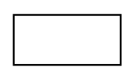

* + Công việc

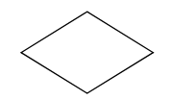

* + Điều kiện rẽ nhánh

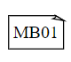

* + Giấy tờ giao dịch



* + Kho dữ liệu

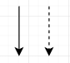

* + Luồng công việc/luồng dữ liệu

**Vẽ mô hình**

* QT01 – Đăng ký nhập viện

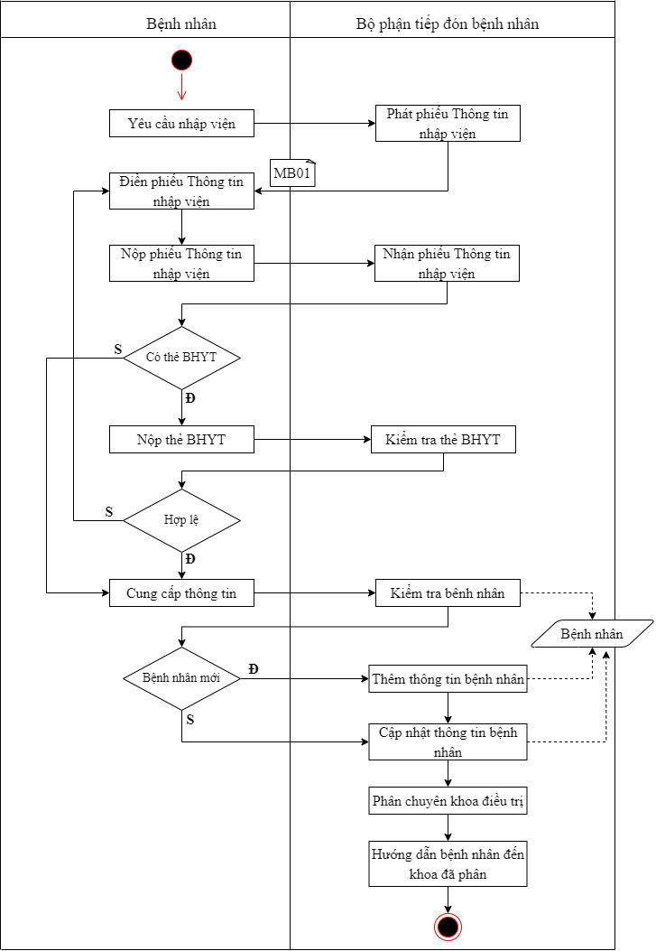

* QT02 - Khám cận lâm sàn

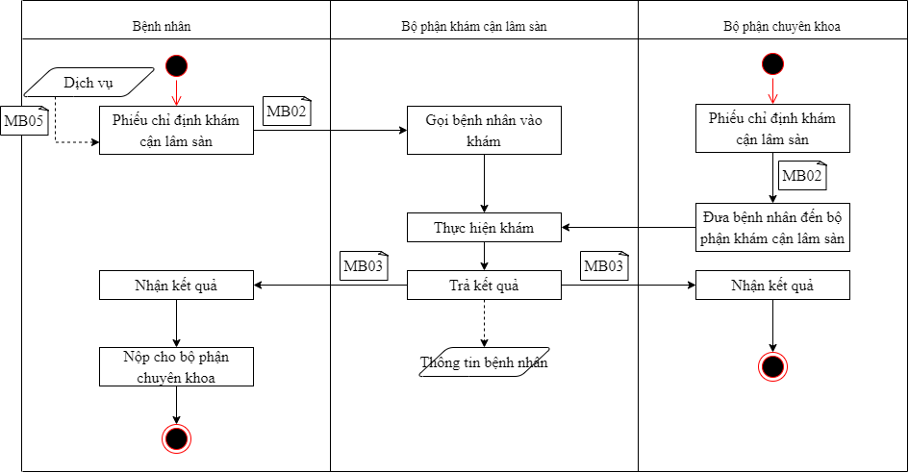

* QT03 - Điều trị chuyên khoa

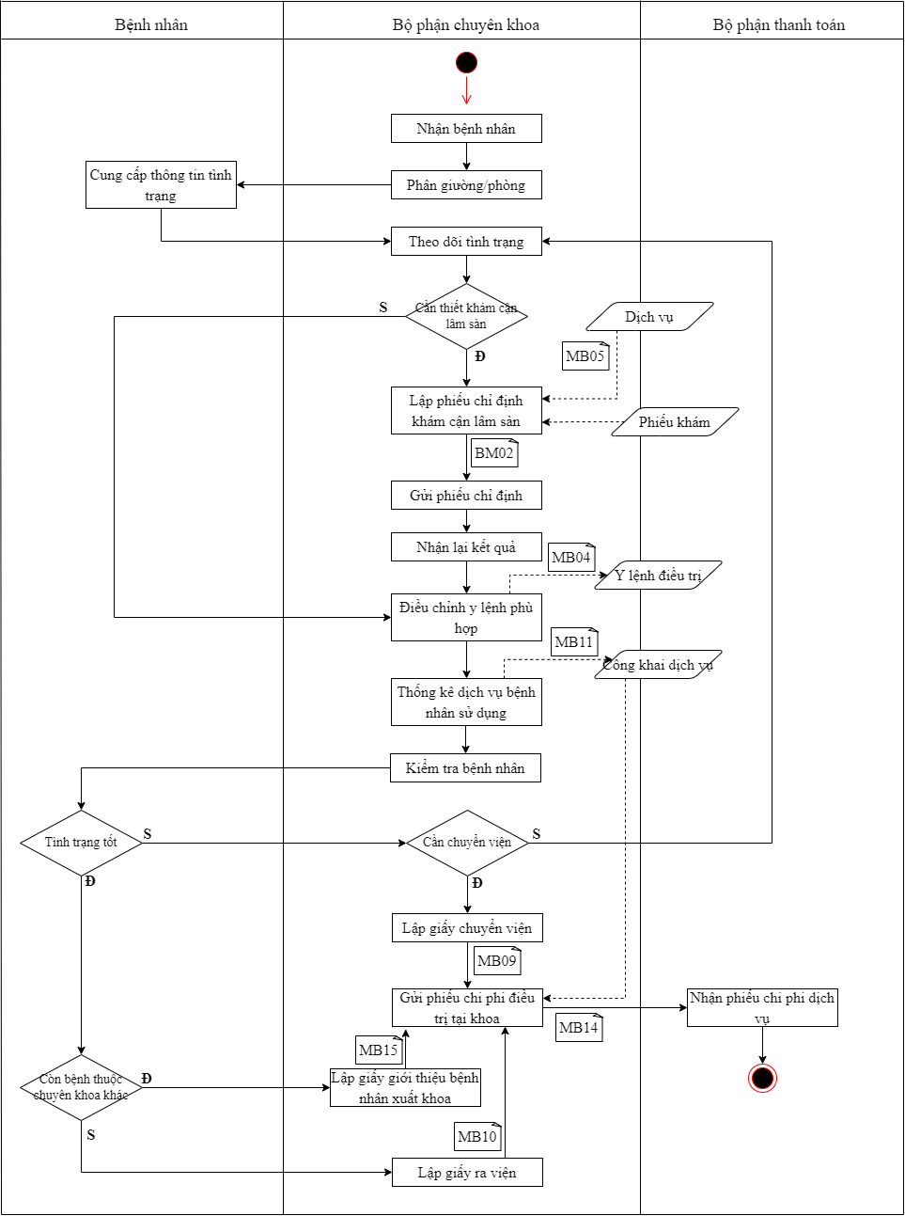

* QT04 - Cấp phát thuốc

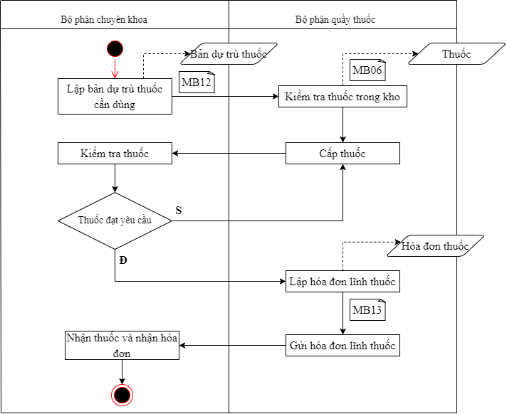

* QT05 – Xuất viện

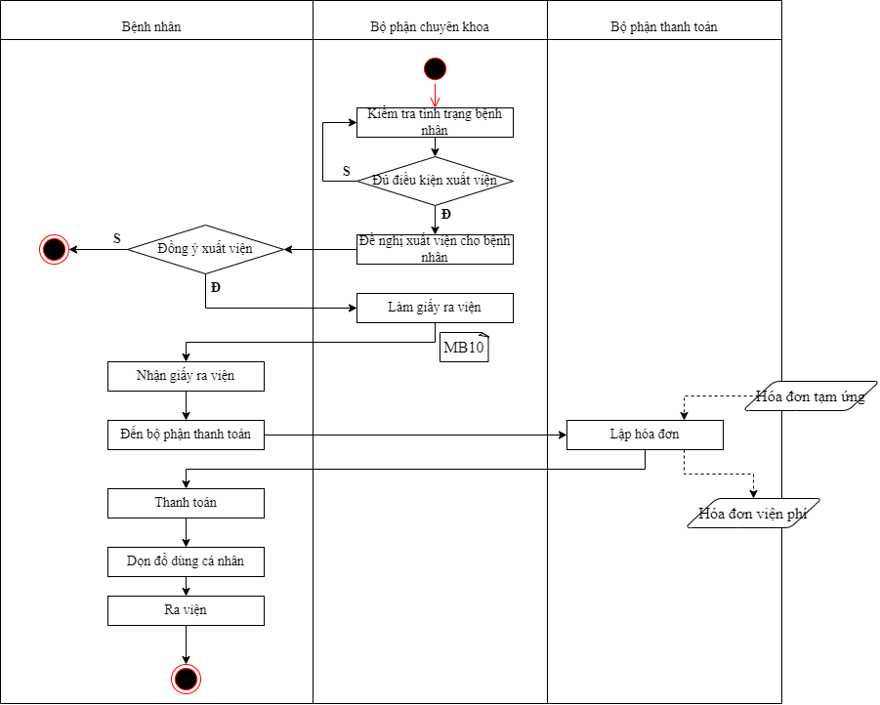

* QT06 - Thanh toán

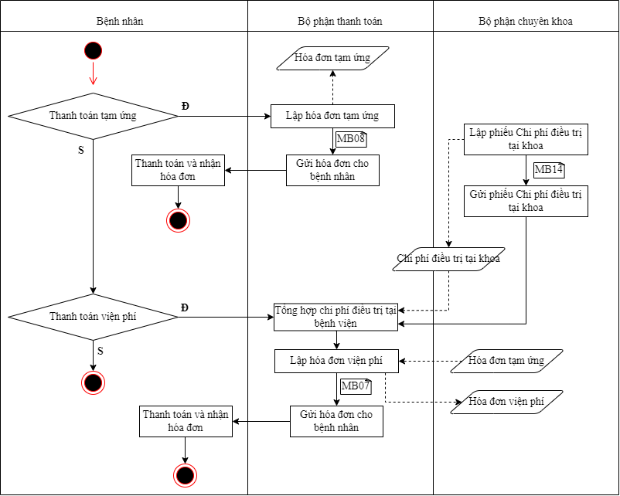

### 1.2.1 Mô hình tiến trình nghiệp vụ

**Ký hiệu sử dụng**

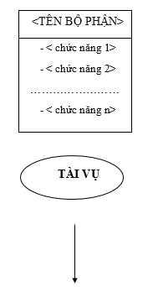

Bộ phận trong hệ thống

Tác nhân tác động vào hệ thống

Luồng thông tin

**Vẽ mô hình** 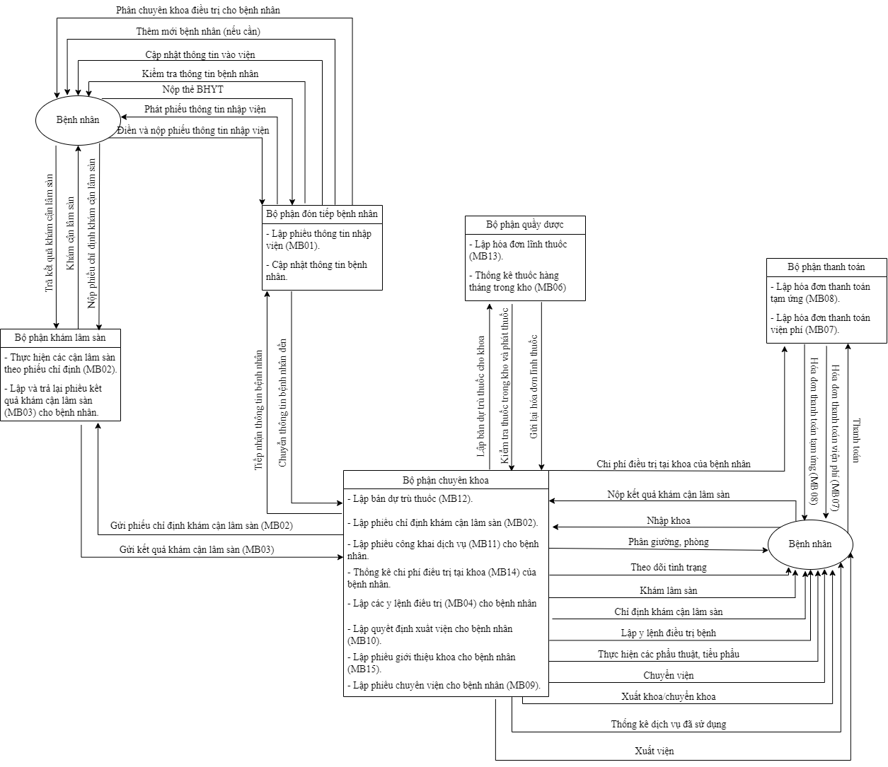

# Chương 2. PHÂN TÍCH CHỨC NĂNG NGHIỆP VỤ

## 2.1 Phân tích chức năng nghiệp vụ

### 2.1.1 Mô hình hóa chức năng nghiệp vụ

#### 2.1.1.1 Xác định chức năng chi tiết: dựa vào quy trình xử lý xác định chức năng nghiệp vụ mức 2 của bài toán

***Bước 1: Gạch chân đánh số chức năng***

Các chức năng được gạch chân và đánh số:

1. Nhận yêu cầu nhập viện
2. Cung cấp cho bệnh nhân mẫu **Thông tin nhập viện (MB01)**
3. Nhận lại **Thông tin nhập viện (MB01**)
4. Yêu cầu bệnh nhân nộp thẻ BHYT
5. Kiểm tra thông tin bệnh nhân
6. Cập nhật lần nhập viện mới cho bệnh nhân
7. Thêm bệnh nhân vào kho dữ liệu bệnh nhân
8. Kiểm tra tính hợp lệ của thẻ bảo hiểm y tế
9. Phân bệnh nhân vào chuyên khoa điều trị
10. Chuyển thông tin bệnh nhân đến chuyên khoa
11. Hướng dẫn bệnh nhân đến bộ phận thanh toán
12. Chuyển phiếu **Chỉ định khám cận lâm sàn (BM02)** cho bệnh nhân
13. Gọi bệnh nhân vào làm xét nghiệm
14. Thăm khám, làm xét nghiệm
15. Trả phiếu **Kết quả khám cận lâm sàn (BM03)**
16. Đưa phiếu **Chỉ định khám cận lâm sàn (BM02)**
17. Gửi phiếu **Kết quả khám cận lâm sàn (BM03)**
18. Phân giường bệnh và phòng bệnh
19. Lưu vào thông tin bệnh nhân
20. Hướng dẫn sử dụng một số thiết bị
21. Theo dõi tình trạng
22. Đưa ra các **Y lệnh điều trị (BM04)** phù hợp
23. Thăm khám lâm sàng
24. **Chỉ định khám cận lâm sang (BM02)**
25. Lưu lại trong phiếu **Công khai dịch vụ (BM11)**
26. Tổng hợp lại trong phiếu **Chi phí điều trị tại khoa (BM14)**
27. Gửi phiếu chi phí này đến bộ phận thanh toán
28. Lập **Giấy ra viện (BM10)**
29. Hướng dẫn bệnh nhân hoàn thành các thủ tục
30. Lập **Giấy chuyển viện (BM09)**
31. Yêu cầu bệnh nhân chuyển lên bệnh viện tuyến trên
32. Hướng dẫn bệnh nhân hoàn thành các thủ tục
33. Lập giấy **Giới thiệu bệnh nhân (BM15)**
34. Lập phiếu **Chi phí điều trị tại khoa (BM14)**
35. Lập **Bản dự trù thuốc cần dùng (BM12)**
36. Gửi bản dự trù thuốc đến quầy dược
37. Kiểm tra thuốc còn trong kho
38. Phát thuốc
39. Kiểm tra thuốc
40. Lập **Hóa đơn lĩnh thuốc (BM13)**
41. Nhận thuốc
42. Nhận hóa đơn lĩnh thuốc
43. Lập **Giấy ra viện (BM10)**
44. Chuyển giấy ra viện cho bệnh nhân
45. Thanh toán tạm ứng cho bệnh nhân
46. Trả lại **Hóa đơn tạm ứng (BM08)**
47. Lập phiếu **Chi phí điều trị tại khoa (BM14)**
48. Tổng hợp chi phí điều trị tại các khoa
49. Lập **Hóa đơn viện phí (BM07)**
50. Nhận tiền thanh toán từ bệnh nhân
51. Trả lại biên lai thu tiền và tiền thừa

***Bước 2: Loại bỏ chức năng trùng lặp***

Các chức năng được tô đỏ ở bước 1 là các chức năng trùng lặp cần loại bỏ:

1. Nhận yêu cầu nhập viện
2. Cung cấp cho bệnh nhân mẫu **Thông tin nhập viện (MB01)**
3. Nhận lại **Thông tin nhập viện (MB01**)
4. Yêu cầu bệnh nhân nộp thẻ BHYT
5. Kiểm tra thông tin bệnh nhân
6. Cập nhật lần nhập viện mới cho bệnh nhân
7. Thêm bệnh nhân vào kho dữ liệu bệnh nhân
8. Kiểm tra tính hợp lệ của thẻ bảo hiểm y tế
9. Phân bệnh nhân vào chuyên khoa điều trị
10. Chuyển thông tin bệnh nhân đến chuyên khoa
11. Hướng dẫn bệnh nhân đến bộ phận thanh toán
12. Chuyển phiếu **Chỉ định khám cận lâm sàn (BM02)** cho bệnh nhân
13. Gọi bệnh nhân vào làm xét nghiệm
14. Thăm khám, làm xét nghiệm
15. Trả phiếu **Kết quả khám cận lâm sàn (BM03)**
16. Đưa phiếu **Chỉ định khám cận lâm sàn (BM02)**
17. Gửi phiếu **Kết quả khám cận lâm sàn (BM03)**
18. Phân giường bệnh và phòng bệnh
19. Lưu vào thông tin bệnh nhân
20. Hướng dẫn sử dụng một số thiết bị
21. Theo dõi tình trạng
22. Đưa ra các **Y lệnh điều trị (BM04)** phù hợp
23. Thăm khám lâm sàng
24. **Chỉ định khám cận lâm sang (BM02)**
25. Lưu lại trong phiếu **Công khai dịch vụ (BM11)**
26. Tổng hợp lại trong phiếu **Chi phí điều trị tại khoa (BM14)**
27. Gửi phiếu chi phí này đến bộ phận thanh toán
28. Lập **Giấy ra viện (BM10)**
29. Hướng dẫn bệnh nhân hoàn thành các thủ tục
30. Lập **Giấy chuyển viện (BM09)**
31. Yêu cầu bệnh nhân chuyển lên bệnh viện tuyến trên
32. Hướng dẫn bệnh nhân hoàn thành các thủ tục
33. Lập giấy **Giới thiệu bệnh nhân (BM15)**
34. Lập phiếu **Chi phí điều trị tại khoa (BM14)**
35. Lập **Bản dự trù thuốc cần dùng (BM12)**
36. Gửi bản dự trù thuốc đến quầy dược
37. Kiểm tra thuốc còn trong kho
38. Phát thuốc
39. Kiểm tra thuốc
40. Lập **Hóa đơn lĩnh thuốc (BM13)**
41. Nhận thuốc
42. Nhận hóa đơn lĩnh thuốc
43. Lập **Giấy ra viện (BM10)**
44. Chuyển giấy ra viện cho bệnh nhân
45. Thanh toán tạm ứng cho bệnh nhân
46. Trả lại **Hóa đơn tạm ứng (BM08)**
47. Lập phiếu **Chi phí điều trị tại khoa (BM14)**
48. Tổng hợp chi phí điều trị tại các khoa
49. Lập **Hóa đơn viện phí (BM07)**
50. Nhận tiền thanh toán từ bệnh nhân
51. Trả lại biên lai thu tiền và tiền thừa

Sau khi loại bỏ các chức năng trùng ta được:

1. Nhận yêu cầu nhập viện
2. Cung cấp cho bệnh nhân mẫu **Thông tin nhập viện (MB01)**
3. Yêu cầu bệnh nhân nộp thẻ BHYT
4. Kiểm tra thông tin bệnh nhân
5. Cập nhật lần nhập viện mới cho bệnh nhân
6. Thêm bệnh nhân vào kho dữ liệu bệnh nhân
7. Kiểm tra tính hợp lệ của thẻ bảo hiểm y tế
8. Phân bệnh nhân vào chuyên khoa điều trị
9. Chuyển thông tin bệnh nhân đến chuyên khoa
10. Hướng dẫn bệnh nhân đến bộ phận thanh toán
11. Gọi bệnh nhân vào làm xét nghiệm
12. Thăm khám, làm xét nghiệm
13. Trả phiếu **Kết quả khám cận lâm sàn (BM03)**
14. Phân giường bệnh và phòng bệnh
15. Lưu vào thông tin bệnh nhân
16. Hướng dẫn sử dụng một số thiết bị
17. Theo dõi tình trạng
18. Đưa ra các **Y lệnh điều trị (BM04)** phù hợp
19. Thăm khám lâm sàng
20. **Chỉ định khám cận lâm sang (BM02)**
21. Lưu lại trong phiếu **Công khai dịch vụ (BM11)**
22. Tổng hợp lại trong phiếu **Chi phí điều trị tại khoa (BM14)**
23. Gửi phiếu chi phí này đến bộ phận thanh toán
24. Lập **Giấy ra viện (BM10)**
25. Hướng dẫn bệnh nhân hoàn thành các thủ tục
26. Lập **Giấy chuyển viện (BM09)**
27. Yêu cầu bệnh nhân chuyển lên bệnh viện tuyến trên
28. Lập giấy **Giới thiệu bệnh nhân (BM15)**
29. Lập phiếu **Chi phí điều trị tại khoa (BM14)**
30. Lập **Bản dự trù thuốc cần dùng (BM12)**
31. Gửi bản dự trù thuốc đến quầy dược
32. Kiểm tra thuốc còn trong kho
33. Phát thuốc
34. Kiểm tra thuốc
35. Lập **Hóa đơn lĩnh thuốc (BM13)**
36. Nhận hóa đơn lĩnh thuốc
37. Chuyển giấy ra viện cho bệnh nhân
38. Thanh toán tạm ứng cho bệnh nhân
39. Trả lại **Hóa đơn tạm ứng (BM08)**
40. Tổng hợp chi phí điều trị tại các khoa
41. Lập **Hóa đơn viện phí (BM07)**
42. Nhận tiền thanh toán từ bệnh nhân
43. Trả lại biên lai thu tiền và tiền thừa

***Bước 3: Gom nhóm chức năng đơn giản***

|  |  |
| --- | --- |
| Chức năng đơn giản được gom nhóm | Tên sau khi gom nhóm |
| 1. Nhận yêu cầu nhập viện  2. Cung cấp cho bệnh nhân mẫu **Thông tin nhập viện (MB01)** | Yêu cầu nhập viện |
| 3. Yêu cầu bệnh nhân nộp thẻ BHYT  7. Kiểm tra tính hợp lệ của thẻ bảo hiểm y tế | Kiểm tra thẻ BHYT |
| 4. Kiểm tra thông tin bệnh nhân  5. Cập nhật lần nhập viện mới cho bệnh nhân  6. Thêm bệnh nhân vào kho dữ liệu bệnh nhân  8. Phân bệnh nhân vào chuyên khoa điều trị  14. Phân giường bệnh và phòng bệnh  15. Lưu vào thông tin bệnh nhân | Cập nhật thông tin bệnh nhân nhập viện |
| 11. Gọi bệnh nhân vào làm xét nghiệm  12. Thăm khám, làm xét nghiệm | Thực hiện khám cận lâm sàn |
| 17. Theo dõi tình trạng  18. Đưa ra các **Y lệnh điều trị (BM04)** phù hợp  19. Thăm khám lâm sàng | Lập y lệnh điều trị |
| 31. Lập **Bản dự trù thuốc cần dùng (BM12)**  32. Gửi bản dự trù thuốc đến quầy dược | Lập bản dự trù thuốc cần dùng |
| 26. Lập **Giấy chuyển viện (BM09)**  27. Yêu cầu bệnh nhân chuyển lên bệnh viện tuyến trên | Lập Giấy chuyển viện |
| 24. Lập **Giấy ra viện (BM10)**  25. Hướng dẫn bệnh nhân hoàn thành các thủ tục  37. Chuyển giấy ra viện cho bệnh nhân | Lập **Giấy ra viện** |
| 29. Điền thông tin vào giấy chuyển viện  30. Chuyển giấy chuyển viện cho người bệnh | Lập giấy chuyển viện |
| 41. Tổng hợp chi phí điều trị tại các khoa  42. Lập **Hóa đơn viện phí (BM07)**  43. Nhận tiền thanh toán từ bệnh nhân  44. Trả lại biên lai thu tiền và tiền thừa | Thanh toán viện phí |
| 38. Thanh toán tạm ứng cho bệnh nhân  39. Trả lại Hóa đơn tạm ứng (BM08) | Thanh toán tạm ứng |
| 22. Tổng hợp lại trong phiếu Chi phí điều trị tại khoa (BM14)  23. Gửi phiếu chi phí này đến bộ phận thanh toán  29. Lập phiếu Chi phí điều trị tại khoa (BM14) | Tổng hợp chi phí điều trị tại khoa |

Sau khi gom nhóm một số chức năng đơn giản, ta được:

1. Yêu cầu nhập viện
2. Kiểm tra thẻ BHYT
3. Cập nhật thông tin bệnh nhân nhập viện
4. Chuyển thông tin bệnh nhân đến chuyên khoa
5. Hướng dẫn bệnh nhân đến bộ phận thanh toán
6. Chỉ định khám cận lâm sang (BM02)
7. Lưu lại trong phiếu Công khai dịch vụ (BM11
8. Thực hiện khám cận lâm sàn
9. Trả phiếu **Kết quả khám cận lâm sàn (BM03)**
10. Hướng dẫn sử dụng một số thiết bị
11. Lập y lệnh điều trị
12. Lập bản dự trù thuốc cần dùng
13. Lập Giấy chuyển viện
14. Lập Giấy ra viện
15. Lập giấy Giới thiệu bệnh nhân (BM15)
16. Thanh toán viện phí
17. Thanh toán tạm ứng
18. Tổng hợp chi phí điều trị tại khoa
19. Kiểm tra thuốc còn trong kho
20. Phát thuốc
21. Kiểm tra thuốc
22. Lập Hóa đơn lĩnh thuốc (BM13)
23. Nhận hóa đơn lĩnh thuốc

***Bước 4: Loại chức năng không có ý nghĩa***

Các chức năng được tô đỏ ở bước 1 là các chức năng trùng lặp cần loại bỏ:

1. Yêu cầu nhập viện
2. Kiểm tra thẻ BHYT
3. Cập nhật thông tin bệnh nhân nhập viện
4. Chuyển thông tin bệnh nhân đến chuyên khoa
5. Hướng dẫn bệnh nhân đến bộ phận thanh toán
6. Chỉ định khám cận lâm sang (BM02)
7. Lưu lại trong phiếu Công khai dịch vụ (BM11)
8. Thực hiện khám cận lâm sàn
9. Trả phiếu **Kết quả khám cận lâm sàn (BM03)**
10. Hướng dẫn sử dụng một số thiết bị
11. Lập y lệnh điều trị
12. Lập bản dự trù thuốc cần dùng
13. Lập Giấy chuyển viện
14. Lập Giấy ra viện
15. Lập giấy Giới thiệu bệnh nhân (BM15)
16. Thanh toán viện phí
17. Thanh toán tạm ứng
18. Tổng hợp chi phí điều trị tại khoa
19. Kiểm tra thuốc còn trong kho
20. Phát thuốc
21. Kiểm tra thuốc
22. Lập Hóa đơn lĩnh thuốc (BM13)
23. Nhận hóa đơn lĩnh thuốc

Sau khi loại bỏ ta được:

1. Yêu cầu nhập viện
2. Cập nhật thông tin bệnh nhân nhập viện
3. Chỉ định khám cận lâm sang (BM02)
4. Lưu lại trong phiếu Công khai dịch vụ (BM11)
5. Thực hiện khám cận lâm sàn
6. Trả phiếu **Kết quả khám cận lâm sàn (BM03)**
7. Lập y lệnh điều trị
8. Lập bản dự trù thuốc cần dùng
9. Lập Giấy chuyển viện
10. Lập Giấy ra viện
11. Lập giấy Giới thiệu bệnh nhân (BM15)
12. Thanh toán viện phí
13. Thanh toán tạm ứng
14. Kiểm tra thuốc còn trong kho
15. Lập Hóa đơn lĩnh thuốc (BM13)

***Bước 5: Chỉnh sửa tên chức năng***

1. Đăng ký nhập viện
2. Cập nhật thông tin bệnh nhân nhập viện
3. Chỉ định khám cận lâm sàn
4. Thống kê dịch vụ sử dụng
5. Thực hiện khám cận lâm sàn
6. Lập Kết quả khám cận lâm sàn
7. Lập y lệnh điều trị
8. Lập bản dự trù thuốc cần dùng
9. Lập Giấy chuyển viện
10. Lập Giấy ra viện
11. Lập giấy Giới thiệu bệnh nhân
12. Lập hóa đơn thanh toán viện phí
13. Lập hóa đơn thanh toán tạm ứng
14. Kiểm tra thuốc tồn trong kho

15. Lập Hóa đơn lĩnh thuốc

***\* Bảng tổng hợp chức năng:***

|  |  |  |
| --- | --- | --- |
| STT | Mã chức năng | Tên chức năng nghiệp vụ |
|  | TT01 | Đăng ký nhập viện |
|  | TT02 | Cập nhật thông tin bệnh nhân nhập viện |
|  | TT03 | Chỉ định khám cận lâm sàn |
|  | TT04 | Thống kê dịch vụ sử dụng |
|  | TT05 | Thực hiện khám cận lâm sàn |
|  | TT06 | Lập Kết quả khám cận lâm sàn |
|  | TT07 | Lập y lệnh điều trị |
|  | TT08 | Lập bản dự trù thuốc cần dùng |
|  | TT09 | Lập Giấy chuyển viện |
|  | TT10 | Lập Giấy ra viện |
|  | TT11 | Lập giấy Giới thiệu bệnh nhân |
|  | TT12 | Lập hóa đơn thanh toán viện phí |
|  | TT13 | Lập hóa đơn thanh toán tạm ứng |
|  | TT14 | Kiểm tra thuốc tồn trong kho |
|  | TT15 | Lập Hóa đơn lĩnh thuốc |

#### 2.1.1.2. Gom nhóm chức năng

Ta có 5 bộ phận trong cơ cấu tổ chức:

- Bộ phận tiếp đón bệnh nhân

- Bộ phận khám cận lâm sàn

- Bộ phận chuyên khoa

- Bộ phận thanh toán

- Bộ phận quầy thuốc

Các chức năng được gom nhóm theo chức năng của 7 bộ phận trên cụ thể:

|  |  |  |  |  |
| --- | --- | --- | --- | --- |
| **Chức năng mức 2** | | | **Chức năng mức 1** | **Chức năng mức 0** |
| **STT** | **Mã CN** | **Tên chức năng** |
| 1 | TT01 | Đăng ký nhập viện | Tiếp đón bệnh nhân | Quản lý khám bệnh nội trú |
| 2 | TT02 | Cập nhật thông tin bệnh nhân nhập viện |
| 3 | TT05 | Thực hiện khám cận lâm sàn | Khám cận lâm sàn |
| 4 | TT06 | Lập Kết quả khám cận lâm sàn |
| 5 | TT03 | Chỉ định khám cận lâm sàn | Điều trị chuyên khoa |
| 6 | TT04 | Thống kê dịch vụ sử dụng |
| 7 | TT07 | Lập y lệnh điều trị |
| 8 | TT08 | Lập bản dự trù thuốc cần dùng |
| 9 | TT09 | Lập Giấy chuyển viện |
| 10 | TT10 | Lập Giấy ra viện |
| 11 | TT11 | Lập giấy Giới thiệu bệnh nhân |
| 12 | TT12 | Lập hóa đơn thanh toán viện phí | Thanh toán |
| 13 | TT13 | Lập hóa đơn thanh toán tạm ứng |
| 14 | TT14 | Kiểm tra thuốc tồn trong kho | Cấp phát thuốc |
| 15 | TT15 | Lập Hóa đơn lĩnh thuốc |

#### 2.1.1.3. Sơ đồ phân rã chức năng (BFD)

- Chức năng (công việc và tổ chức cần làm)

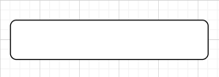

- Quan hệ phân cấp (mỗi chức năng phân ra thàng nhiều chức năng con)



***\* Sơ đồ BFD:***

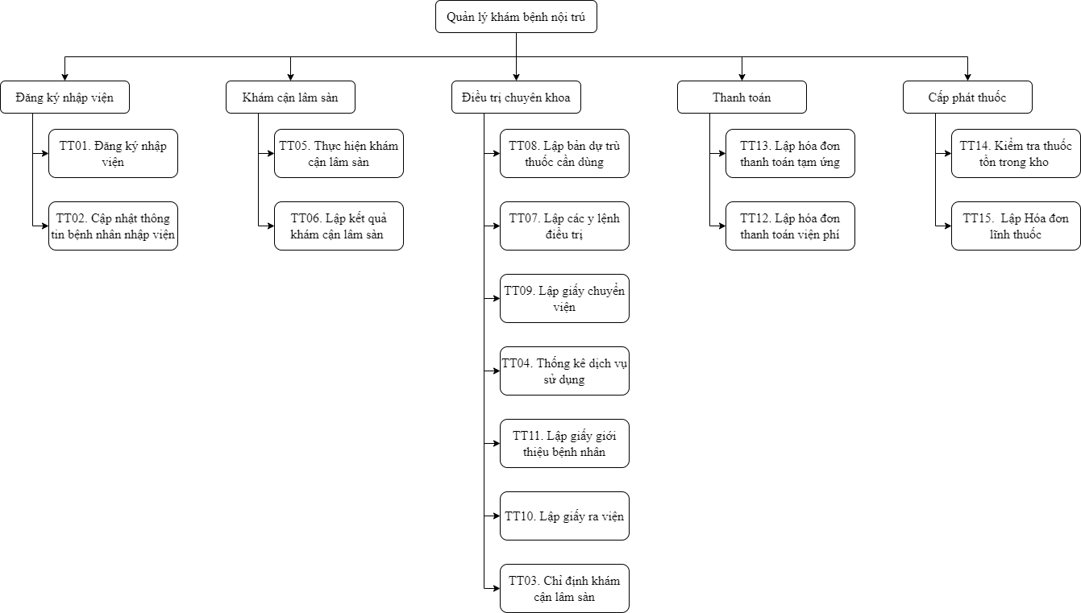

### 2.1.2. Mô hình hóa tiến trình nghiệp vụ

#### 2.1.2.1. Ký hiệu sử dụng

Tiến trình: Là một hoạt động có liên quan đến sự biến đổi hoặc tác động của thông tin, được biểu diễn bằng hình oval, bên trong có tên của chức năng đó

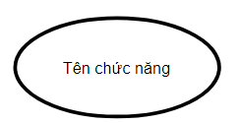

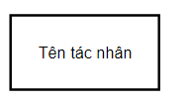Tác nhân bên ngoài: một người hoặc một nhóm người nằm ngoài hệ thống nhưng có trao đổi trực tiếp với hệ thống, biểu diễn: hình chữ nhật

Luồng dữ liệu: Luồng thông tin vào hoặc ra khỏi tiến trình, được biểu diễn bằng mũi tên có ghi thông tin di chuyển



Kho dữ liệu: Biểu diễn thông tin cần cất giữ, để một hoặc nhiều tiến trình sử dụng chúng, biểu diễn cặp đường thẳng song song chứa tên của thông tin được cất giữ

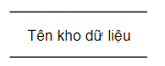

Một số quy tắc:

|  |  |  |
| --- | --- | --- |
| Đưa dữ liệu vào kho | Lấy dữ liệu ra khỏi kho | Cập nhật dữ liệu |
|  |  |  |

Tác nhân bên ngoài: một người hoặc một nhóm người nằm ngoài hệ thống nhưng có trao đổi trực tiếp với hệ thống, biểu diễn: hình chữ nhật



Tác nhân bên trong: Là 1 tiến trình của hệ thống đang xét nhưng được trình bày ở một trang khác của biểu đồ.

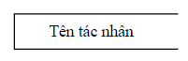

2.1.2.2. Sơ đồ luồng dữ liệu (DFD) mức khung cảnh

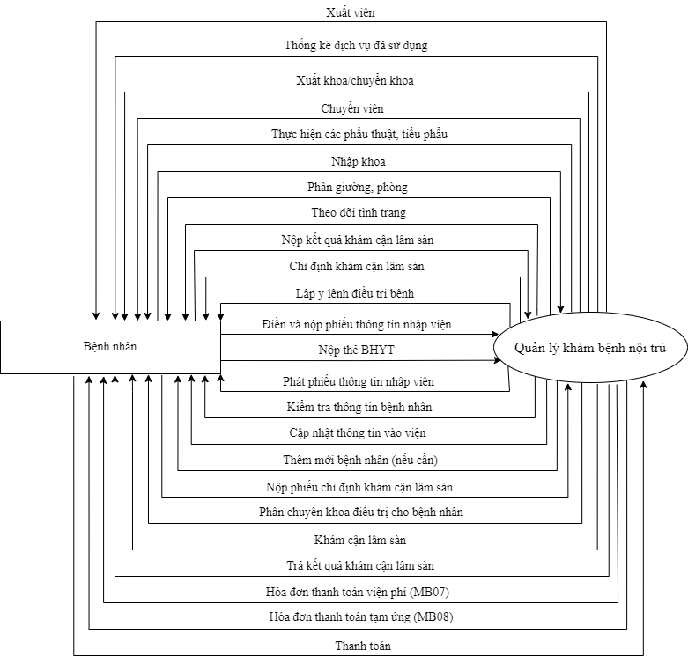

#### 2.1.2.3. DFD mức đỉnh

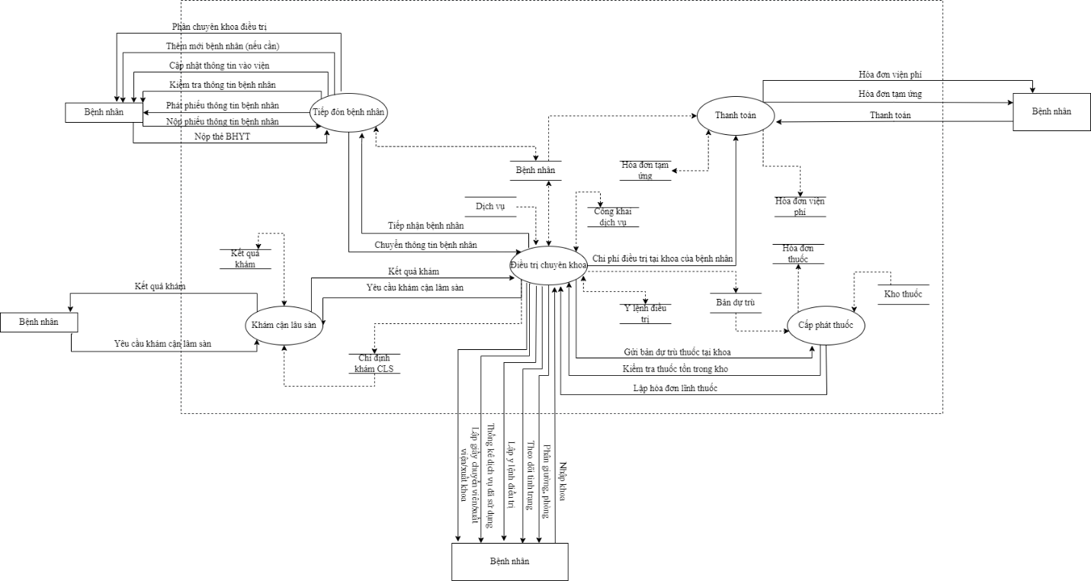

#### 2.1.2.4. DFD mức dưới đỉnh

***\* Tiếp đón bệnh nhân***

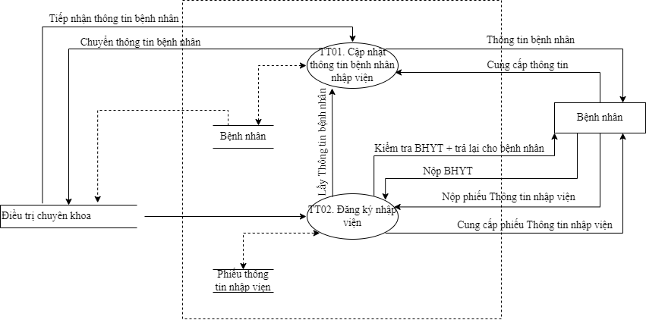

***\* Khám cận lâm sàn***

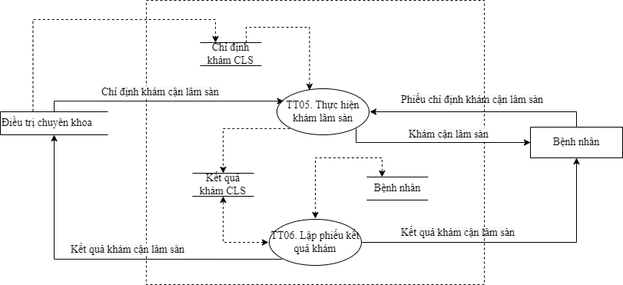

***\* Điều trị chuyên khoa***

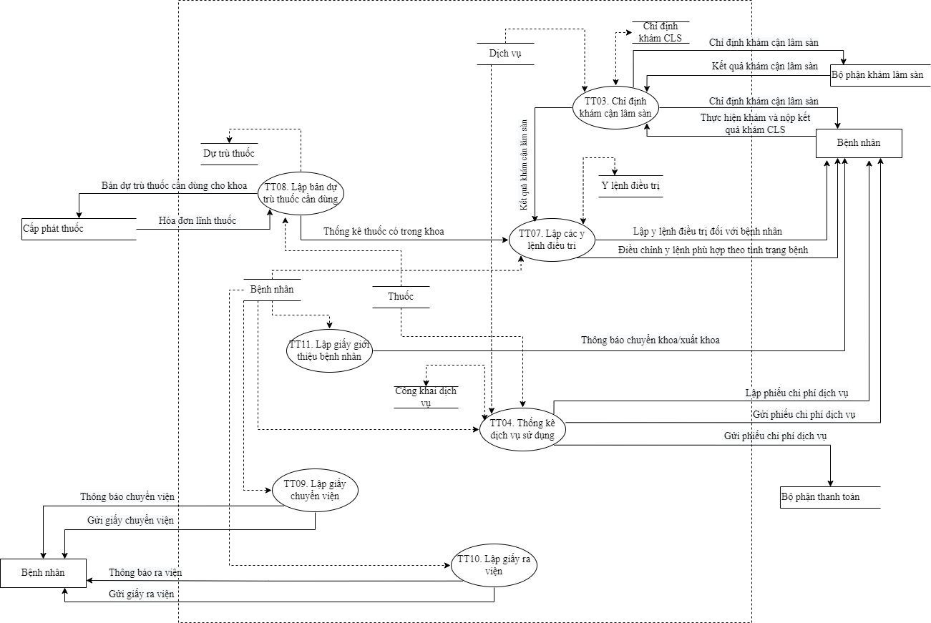

***\* Thanh toán***

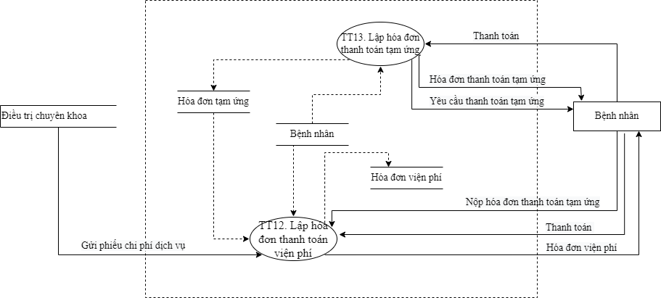

***\* Cấp phát thuốc***

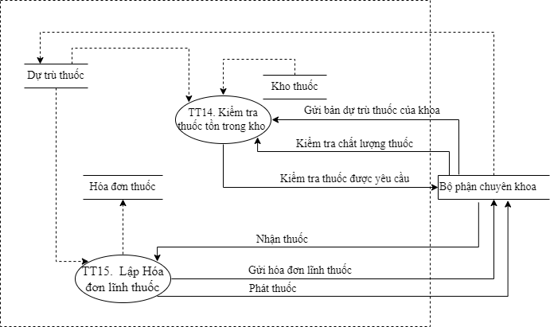

### 2.1.3. Đặc tả tiến trình nghiệp vụ

***\* TT01 - Đăng ký nhập viện***

Đầu vào: Thông tin bệnh nhân cung cấp

Đầu ra: Thông tin nhập viện của bệnh nhân trong kho dữ liệu.

Nội dung xử lý:

* Tìm kiếm bệnh nhân trong kho dữ liệu

Nếu: Thông tin bệnh nhân đã tồn tại trong kho dữ liệu.

Thì: Hiển thị thông tin bệnh nhân

Thêm vào thông tin nhập viện

Nếu: Thông tin bệnh nhân không tồn tại trong kho dữ liệu.

Thì: Cập nhật thông tin bệnh nhân.

Thêm thông tin nhập viện của bệnh nhân

***\* TT02 - Cập nhật thông tin bệnh nhân nhập viện***

Đầu vào: Thông tin bệnh nhân cung cấp/ kho dữ liệu bệnh nhân.

Đầu ra: Thông tin bệnh nhân trong kho dữ liệu.

Nội dung xử lý:

* Tìm kiếm thông tin bệnh nhân.

Nếu: Thông tin bệnh nhân đã tồn tại trong kho dữ liệu.

Thì: Hiển thị thông tin bệnh nhân.

Nếu: Thông tin bệnh nhân không tồn tại trong kho dữ liệu.

Thì: Thêm bệnh thông tin bệnh nhân vào kho dữ liệu.

***\* TT03 - Chỉ định khám cận lâm sàn***

Đầu vào: Bảng dịch vụ

Đầu ra: Phiếu yêu cầm khám cận lâm sàn.

Nội dung xử lý:

Nếu: Xét nghiệm A cần thiết cho bệnh nhân.

Thì: Thêm A vào phiếu yêu cầu.

***\* TT04 - Thống kê dịch vụ sử dụng***

Đầu vào: Bảng dịch vụ, bảng chỉ định khám cận lâm sàn.

Đầu ra: Bảng thống kê dịch vụ sử dụng

Nội dung xử lý:

Nếu Xét nghiệm A có trong bảng chỉ định khám cận lâm sàn của bệnh nhân.

Xét nghiệm A không có trong bảng thống kê:

Thì Thêm A vào bảng thống kê.

Nếu Xét nghiệm A có trong bảng chỉ định khám cận lâm sàn của bệnh nhân.

Xét nghiệm A có trong bảng thống kê.

Thì Tăng số lượng của xét nghiệm A là +1

***\* TT05 - Thực hiện khám cận lâm sàn***

Đầu vào: Bảng dịch vụ, bảng chỉ định khám cận lâm sàn.

Đầu ra: Có/không thực hiện khám cận lầm sàn cho bệnh nhân

Nội dung xử lý:

Nếu Xét nghiệm A có trong bảng chỉ định khám cận lâm sàn của bệnh nhân.

Thì Thực hiện xét nghiệm A

Nếu Xét nghiệm A không có trong bảng chỉ định khám cận lâm sàn của bệnh nhân.

Thì Không thực hiện xét nghiệm A

***\* TT06 - Lập Kết quả khám cận lâm sàn***

Đầu vào: Thông tin bệnh nhân, bảng chỉ định khám cận lâm sàn

Đầu ra: Phiếu kết quả khám cận lâm sàn

Nội dung xử lý:

Nếu Bệnh nhân có yêu cầu thăm khám cận lâm sàn

Thì Thực hiện khám cận lâm sàn

Thêm thông tin kết quả khám vào phiếu

***\* TT07 - Lập y lệnh điều trị***

Đầu vào: Thông tin bệnh nhân, thông tin nhập viện của bệnh nhân, thông tin thuốc

Đầu ra: Phiếu y lệnh điều trị

Nội dung xử lý:

Nếu Bệnh nhân cần thuốc A với liều lượng x/ngày

Thì Thêm A vào phiếu y lệnh điều trị.

***\* TT08 - Lập bản dự trù thuốc cần dùng***

Đầu vào: Thông tin thuốc trong kho của khoa.

Đầu ra: Bản dự trù thuốc.

Nội dung xử lý:

Nếu Thuốc cần dùng trong kho đã hết

Thì Thêm thuốc vào bản dự trù

Nếu Thuốc A ở trong khoa còn nhiều.

Thì Xóa thuốc A ra khỏi bản dự trù.

Nếu Thuốc A cần dùng với số lượng khác, nồng độ khác.

Thì Sửa thông tin thuốc A trong bản dự trù.

***\* TT09 - Lập Giấy chuyển viện***

Đầu vào: Thông tin bệnh nhân, thông tin nhập viện của bệnh nhân

Đầu ra: Giấy chuyển viện

Nội dung xử lý:

Nếu Bệnh nhân có yêu cầu chuyển viện hoặc cần thiết phải chuyển viện

Thì Điển thông tin bệnh nhân vào giấy chuyển viện.

***\* TT10 - Lập Giấy ra viện***

Đầu vào: Thông tin bệnh nhân, thông tin nhập viện của bệnh nhân

Đầu ra: Giấy ra viện

Nội dung xử lý:

Nếu Bệnh nhân đủ điều kiện ra viện

Thì Điển thông tin bệnh nhân vào giấy ra viện.

***\* TT11 - Lập giấy Giới thiệu bệnh nhân***

Đầu vào: Thông tin bệnh nhân, thông tin nhập viện của bệnh nhân

Đầu ra: Giấy giới thiệu bệnh nhân

Nội dung xử lý:

Nếu Bệnh nhân còn bệnh lý thuộc chuyên khoa khác cần điều trị

Thì Điển thông tin bệnh nhân vào giấy giới thiệu bệnh nhân.

***\* TT12 - Lập hóa đơn thanh toán viện phí***

Đầu vào: Thông tin bệnh nhân, thông tin nhập viện của bệnh nhân, hóa đơn thanh toán tạm ứng, chi phí điều trị tại khoa.

Đầu ra: Hóa đơn thanh toán viện phí

Nội dung xử lý:

* Tính chi phí điều trị tại khoa.

Nếu Bệnh nhân có chi phí điều trị tại khoa là X

Thì Điển thông tin X vào hóa đơn thanh toán.

Tính tổng chi phí dịch vụ đã sự dụng (giả sửa Y là ổng chi phí dịch vụ đã sử dụng)

* Tính tổng viện phí phải thanh toán

Nếu Bệnh nhân có hóa đơn thanh toán tạm ứng là Z

Thì Tiền viện phí = Y – Z

Điền thông tin vào hóa đơn viện phí

Nếu Bệnh nhân không có hóa đơn thanh toán tạm ứng

Thì Tiền viện phí = Y

Điền thông tin vào hóa đơn viện phí

***\* TT13 - Lập hóa đơn thanh toán tạm ứng***

Đầu vào: Thông tin bệnh nhân, thông tin nhập viện của bệnh nhân

Đầu ra: Giấy hóa đơn thanh toán tạm ứng

Nội dung xử lý:

Nếu Bệnh nhân đóng tạm ứng viện phí tạm ứng

Thì Điển thông tin bệnh nhân vào hóa đơn thanh toán tạm ứng

***\* TT14 - Kiểm tra thuốc tồn trong kho***

Đầu vào: Thông tin thuốc

Đầu ra: Phiếu thống kê thuốc trong kho.

Nội dung xử lý:

Nếu Thuốc A có trong kho.

Thì Kiểm tra số lượng có của thuốc A.

Nếu Thuốc A không có trong kho.

Thì Xóa thuốc A

***\* TT15 - Lập Hóa đơn lĩnh thuốc***

Đầu vào: Thông tin thuốc, bản dự trù thuốc

Đầu ra: Phiếu hóa đơn lĩnh thuốc.

Nội dung xử lý:

Nếu Thuốc A có trong bản dự trù thuốc.

Thuốc A còn trong kho với số lượng đủ với yêu cầu trong bản dự trù

Thì Cấp thuốc A theo yêu cầu của bản dự trù

Nếu Thuốc A có trong bản dự trù thuốc.

Thuốc A còn trong kho với số lượng không đủ với yêu cầu trong bản dự trù

Thì Cấp thuốc A với số lượng trong kho.

Nếu Thuốc A có trong bản dự trù thuốc.

Thuốc A không còn trong kho

Thì Ghi chú thông báo lại cho bộ phận chuyên khoa.

## 2.2. Phân tích dữ liệu nghiệp vụ

### 2.2.1. Mô hình dữ liệu ban đầu

#### 2.2.1.1. Xác định kiểu thực thể

|  |  |  |  |
| --- | --- | --- | --- |
| STT | Mã mẩu biểu | Tên mẫu biểu | Loại kiểu thực thể |
| 1 | MB01 | **Phiếu thông tin nhập viện** | Giao dịch (1) |
| 2 | MB02 | Phiếu chỉ định khám cận lâm sàn | Giao dịch (2) |
| 3 | MB03 | **Kết quả khám cận lâm sàn** | Giao dịch (3) |
| 4 | MB04 | **Y lệnh điều trị bệnh.** | Giao dịch (4) |
| 5 | MB05 | Bảng giá dịch vụ | Tài sản |
| 6 | MB06 | Thống kê thuốc trong kho của bộ phận Quầy thuốc. | Thống kê |
| 7 | MB07 | Phiếu hóa đơn viện phí | Thống kê |
| 8 | MB08 | **Hóa đơn tạm ứng** | Giao dịch (5) |
| 9 | MB09 | Giấy chuyển viện | Thống kê |
| 10 | MB10 | Giấy ra viện | Thống kê |
| 11 | MB11 | **Phiếu công khai dịch vụ** | Giao dịch (6) |
| 12 | MB12 | Bản dự trù thuốc | Giao dịch (7) |
| 13 | MB13 | **Hóa đơn lĩnh thuốc** | Giao dịch (8) |
| 14 | MB14 | Chi phí dịch vụ tại khoa | Thống kê |
| 15 | MB15 | Giấy giới thiệu khoa | Thống kê |

🡪 Có 8 mẫu biểu hình thành kiểu thực thể (đã đánh số)

***\* Dựa vào nguồn tài nguyên:***

- Tài sản: DỊCH VỤ, THUỐC

- Con người: BỆNH NHÂN, BÁC SĨ.

- Kho bãi: PHÒNG BỆNH, CHUYÊN KHOA.

***\* Dựa vào giao dịch:***

- Giao dịch có mẫu biểu: PHIẾU THÔNG TIN NHẬP VIỆN, PHIẾU CHỈ ĐỊNH KHÁM CẬN LÂM SÀN, KẾT QUẢ KHÁM CẬN LÂM SÀN, Y LỆNH ĐIỀU TRỊ BỆNH, HÓA ĐƠN TẠM ỨNG, PHIẾU CÔNG KHAI DỊCH VỤ, BẢN DỰ TRÙ THUỐC, HÓA ĐƠN LĨNH THUỐC

- Giao dịch không mẫu biểu: Không có

🡺 Vậy ta xác định được các kiểu thực thể là:

1. BỆNH NHÂN
2. BÁC SĨ
3. DỊCH VỤ
4. THUỐC
5. PHÒNG BỆNH
6. CHUYÊN KHOA
7. THÔNG TIN NHẬP VIỆN
8. CHỈ ĐỊNH KHÁM CẬN LÂM SÀN
9. KẾT QUẢ KHÁM CẬN LÂM SÀN
10. Y LỆNH
11. HÓA ĐƠN TẠM ỨNG
12. CÔNG KHAI DỊCH VỤ
13. BẢN DỰ TRÙ THUỐC
14. HÓA ĐƠN LĨNH THUỐC

#### 2.2.1.2. Xác định kiểu thuộc tính

- Đối với kiểu thực thể phát sinh từ mẫu biểu: lấy kiểu thuộc tính dựa vào mẫu biểu.

1. **THÔNG TIN NHẬP VIỆN** (Số phiếu, ngày lập, họ tên bệnh nhân, ngày sinh, giới tính, dân tộc, nghề nghiệp, dân tộc, người ngoại quốc, số BHYT, ngày hết hạn, địa chỉ, số điện thoại, họ tên người nhà, số điện thoại người nhà, chuẩn đoán sơ bộ, lý do nhập viện)
2. **CHỈ ĐỊNH KHÁM CẬN LÂM SÀN** (Số phiếu, ngày lập, họ tên bệnh nhân, ngày sinh, giới tính, số BHYT, ngày hết hạn, chuyên khoa yêu cầu khám, chuẩn đoán, tên dịch vụ, ghi chú, bác sĩ chỉ định).
3. **KẾT QUẢ KHÁM CẬN LÂM SÀN** (Số phiếu, ngày lập, họ tên bệnh nhân, ngày sinh, giới tính, số BHYT, ngày hết hạn, chuyên khoa yêu cầu khám, tên xét nghiệm, loại mẫu xét nghiệm, nhân viên lấy mẩu, thông tin mẫu, hình ảnh, kết luận, bác sĩ khám CLS).
4. **Y LỆNH** (Số phiếu, ngày lập, họ tên bệnh nhân, ngày sinh, giới tính, số BHYT, ngày hết hạn, chuyên khoa điều trị, buồng, giường, bác sĩ điều trị, chức vụ, chuyên khoa, kết luận bệnh, phương pháp, ghi chú, tên thuốc, liều dùng, lưu ý)
5. **HÓA ĐƠN TẠM ỨNG** (Số phiếu, ngày lập, họ tên bệnh nhân, ngày sinh, giới tính, địa chỉ bệnh nhân, khoa, phòng, giường, số tiền đóng tạm ứng, nội dung, nhân viên thu tiền)
6. **CÔNG KHAI DỊCH VỤ** (Số phiếu, ngày lập, họ tên bệnh nhân, ngày sinh, giới tính, số thẻ BHYT, ngày hết hạn thẻ BHYT, khoa, buồng, giường, ngày vào khoa, chuẩn đoán bệnh, tên dịch vụ, đơn vị tính, số lượng, ngày/tháng, ghi chú, tên nhân viên tổng hợp)
7. **BẢN DỰ TRÙ THUỐC** (Số phiếu, ngày lập, họ tên bác sĩ, ngày sinh, dân tộc, chức vụ, chuyên khoa, tên thuốc, loại thuốc, xuất sứ, số lượng)
8. **HÓA ĐƠN LĨNH THUỐC** (Số phiếu, ngày lập, nhân viên lĩnh thuốc, chức vụ, bộ phận, chuyên khoa nhận thuốc, tên thuốc, loại thuốc, xuất xứ, số lượng cấp, đơn giá, ghi chú, nhân viên phát thuốc).

- Đối với kiểu thực thể không phát sinh từ mẫu biểu: lấy các thuộc tính mô tả trực tiếp cho kiểu thực thể đó trong các giao dịch liên quan và từ các danh từ trong quy trình xử lý.

1. **BỆNH NHÂN** (Mã bệnh nhân, họ tên bệnh nhân, ngày sinh, giới tính, nghề nghiệp, dân tộc, người ngoại quốc, địa chỉ của bệnh nhân, nơi làm việc, thẻ BHYT, ngày hết hạn BHYT, họ tên người nhà, số điện thoại của người nhà, ngày nhập viện, ngày ra viện, chuẩn đoán của bác sĩ, điều trị tại khoa, phòng, giường, phương pháp điều trị)
2. **BÁC SĨ** (Mã bác sĩ, họ tên bác sĩ, ngày sinh, dân tộc, địa chỉ, số điện thoại, giới tính, trình độ, chuyên khoa, chức vụ)
3. **DỊCH VỤ** (Mã dịch vụ, Tên dịch vụ, Giá dịch vụ, Ghi chú)
4. **THUỐC** (Mã thuốc, tên thuốc, số lượng còn, đơn giá, công dụng, tên nhà sản xuất, loại thuốc, xuất xứ, đơn giá)
5. **CHUYÊN KHOA** (Mã chuyên khoa, tên chuyên khoa, số điện thoại, email, vị trí).
6. **PHÒNG BỆNH** (Tên phòng bệnh, chuyên khoa, vị trí).

#### 2.2.1.3. Xác định kiểu liên kết

*a. Giải thích kí hiệu*

|  |  |  |
| --- | --- | --- |
| Ký hiệu | Chú giải | |
|  | Nhiều nhất là 1  Ít nhất là 1 | Số lượng các thực thể tham gia vào kiểu liên kết |
|  | Nhiều nhất là 1  Ít nhất là 0 |
|  | Nhiều nhất là n  Ít nhất là 0 |
|  | Nhiều nhất là n  Ít nhất là 1 |
|  | Kiểu liên kết | Kiểu liên kết giữa 2 kiểu thực thể |

*b. Dựa vào khái niệm hệ thống để xác định kiểu liên kết*

|  |  |  |
| --- | --- | --- |
| Thực thể | Kiểu liên kết | Thực thể |
| BẢN DỰ TRÙ THUỐC |  | THUỐC |
| HÓA ĐƠN LĨNH THUỐC |  | THUỐC |
| Y LỆNH |  | THUỐC |
| CÔNG KHAI DỊCH VỤ |  | DỊCH VỤ |
| CHỈ ĐỊNH KHÁM CẬN LÂM SÀN |  | DỊCH VỤ |
| KẾT QUẢ KHÁM CẬN LÂM SÀN |  | DỊCH VỤ |
| BỆNH NHÂN |  | CÔNG KHAI DỊCH VỤ |
| BỆNH NHÂN |  | HÓA ĐƠN TẠM ỨNG |
| BỆNH NHÂN |  | Y LỆNH |
| BỆNH NHÂN |  | CHỈ ĐỊNH KHÁM CẬN LÂM SÀN |
| BỆNH NHÂN |  | KẾT QUẢ KHÁM CẬN LÂM SÀN |
| BỆNH NHÂN |  | THÔNG TIN NHẬP VIỆN |
| BỆNH NHÂN |  | PHÒNG BỆNH |
| BÁC SĨ |  | Y LỆNH |
| BÁC SĨ |  | CHỈ ĐỊNH KHÁM CẬN LÂM SÀN |
| BÁC SĨ |  | KẾT QUẢ KHÁM CẬN LÂM SÀN |
| BÁC SĨ |  | BẢN DỰ TRÙ THUỐC |
| BÁC SĨ |  | CHUYÊN KHOA |
| CHỈ ĐỊNH KHÁM CẬN LÂM SÀN |  | KẾT QUẢ KHÁM CẬN LÂM SÀN |
| BẢN DỰ TRÙ THUỐC |  | HÓA ĐƠN LĨNH THUỐC |

#### 2.2.1.4. Mô hình thực thể liên kết mở rộng (ERD MR)

a. Giải thích ký hiệu:

|  |  |
| --- | --- |
| Ký hiệu | Chú giải |
|  | Kiểu thực thể và kiểu thuộc tính |
|  | Kiểu liên kết và bản số |

b. Mô hình ERD mở rộng:

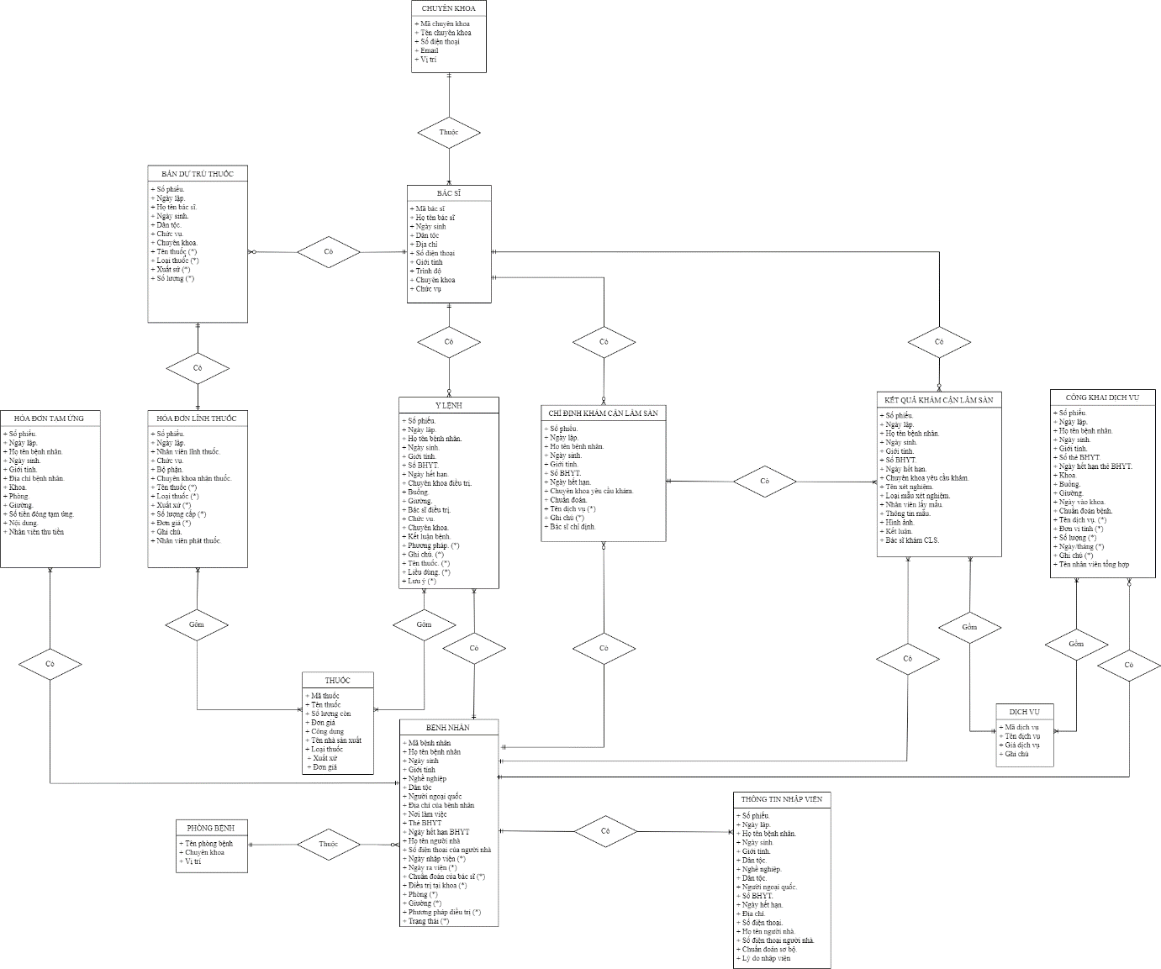

### 2.2.2. Chuẩn hoá dữ liệu

#### 2.2.2.1. Chuyển đổi từ ERD mở rộng về ERD kinh điển

* ***Đánh dấu (*) thuộc tính đa trị trong ERD MR***
* ***Áp dụng quy tắc 1 tách đa trị cho từng Kiểu thực thể chứa đa trị, ta được thêm một số thực thể yếu như:***

+ CT_BỆNH NHÂN (Ngày nhập viện, ngày ra viện, chuẩn đoán của bác sĩ, điều trị tại khoa, phòng, giường, phương pháp điều trị, trạng thái)

+ CT_BẢN DỰ TRÙ THUỐC (Tên thuốc, loại thuốc, xuất xứ, số lượng)

+ CT_HÓA ĐƠN LĨNH THUỐC (Tên thuốc, loại thuốc, xuất xứ, số lượng cấp, đơn giá, ghi chú).

+ CT_Y LỆNH (Phương pháp điều trị, ghi chú, tên thuốc, liều dùng, lưu ý).

+ CT_CHỈ ĐỊNH KHÁM CẬN LÂM SÀN (Tên loại xét nghiệm cần thực hiện, ghi chú).

+ CT_CÔNG KHAI DỊCH VỤ (tên dịch vụ, đơn vị tính, số lượng, ngày/tháng, ghi chú).

* Kiểu thực thể **BỆNH NHÂN**

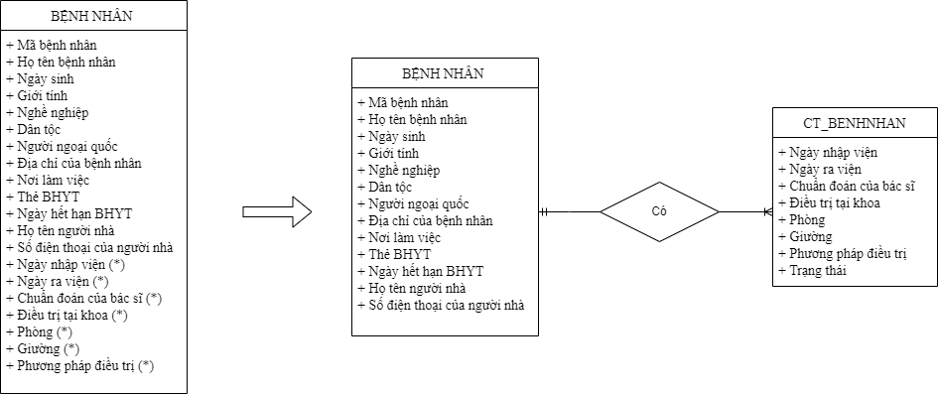

* Kiểu thực thể **CHỈ ĐỊNH KHÁM CẬN LÂM SÀN**

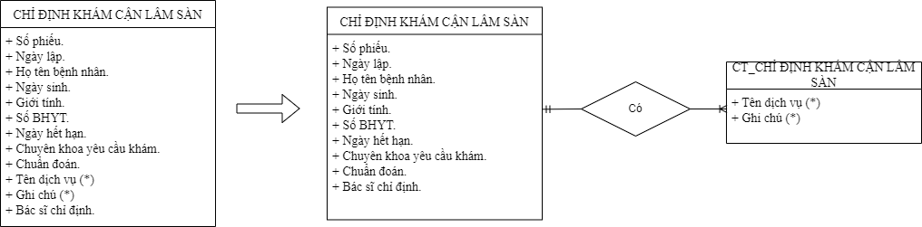

* Kiểu thực thể **BẢN DỰ TRÙ THUỐC**

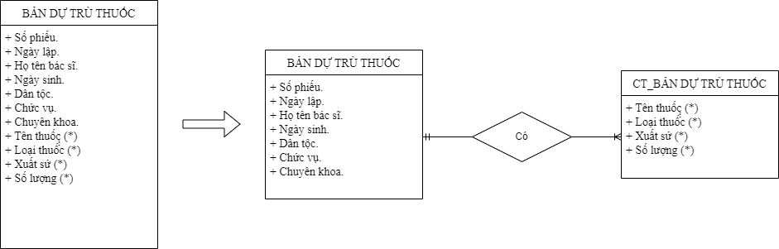

* Kiểu thực thể **HÓA ĐƠN LĨNH THUỐC**

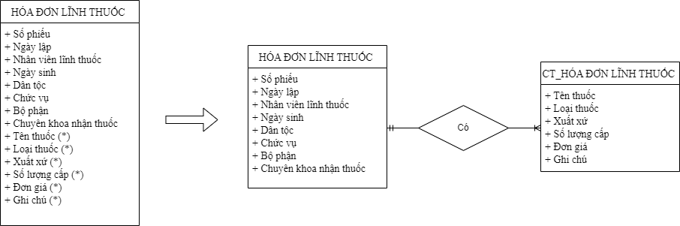

* Kiểu thực thể **Y LỆNH**

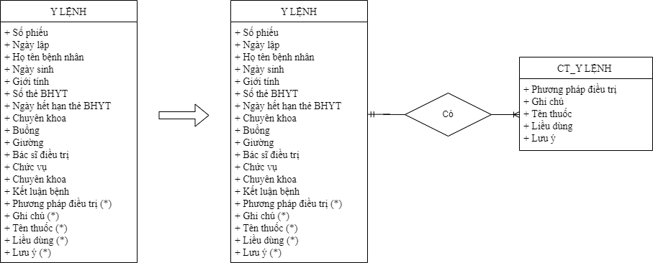

* Kiểu thực thể **CÔNG KHAI DỊCH VỤ**

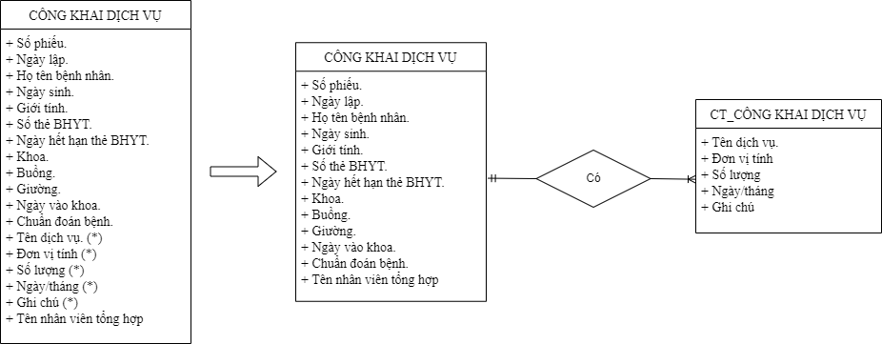

* ***Kẻ bảng xác định khóa cho các kiểu thực thể chính (kiểu thực thể xuất hiện trong ERD MR)***

|  |  |  |  |
| --- | --- | --- | --- |
| **STT** | **Kiểu thực thể** | **Khóa** | **Ghi chú** |
|  | BỆNH NHÂN | Mã bệnh nhân |  |
|  | BÁC SĨ | Mã bác sĩ |  |
|  | DỊCH VỤ | Mã dịch vụ |  |
|  | THUỐC | Mã thuốc |  |
|  | PHÒNG BỆNH | Mã phòng bệnh |  |
|  | CHUYÊN KHOA | Mã chuyên khoa |  |
|  | THÔNG TIN NHẬP VIỆN | Số phiếu |  |
|  | CHỈ ĐỊNH KHÁM CẬN LÂM SÀN | Số phiếu |  |
|  | KHÁM CẬN LÂM SÀN | Số phiếu |  |
|  | Y LỆNH | Số phiếu |  |
|  | HÓA ĐƠN TẠM ỨNG | Số phiếu |  |
|  | CÔNG KHAI DỊCH VỤ | Số phiếu |  |
|  | BẢN DỰ TRÙ THUỐC | Số phiếu |  |
|  | HÓA ĐƠN LĨNH THUỐC | Số phiếu |  |

* ***Vẽ mô hình (chú ý các GIAO DỊCH có đa trị, khi tách ra phải xét lại kiểu liên kết của GIAO DỊCH đó với TÀI SẢN liên quan, trong ERD MR chỉ có kiểu thực thể chính có khóa).***

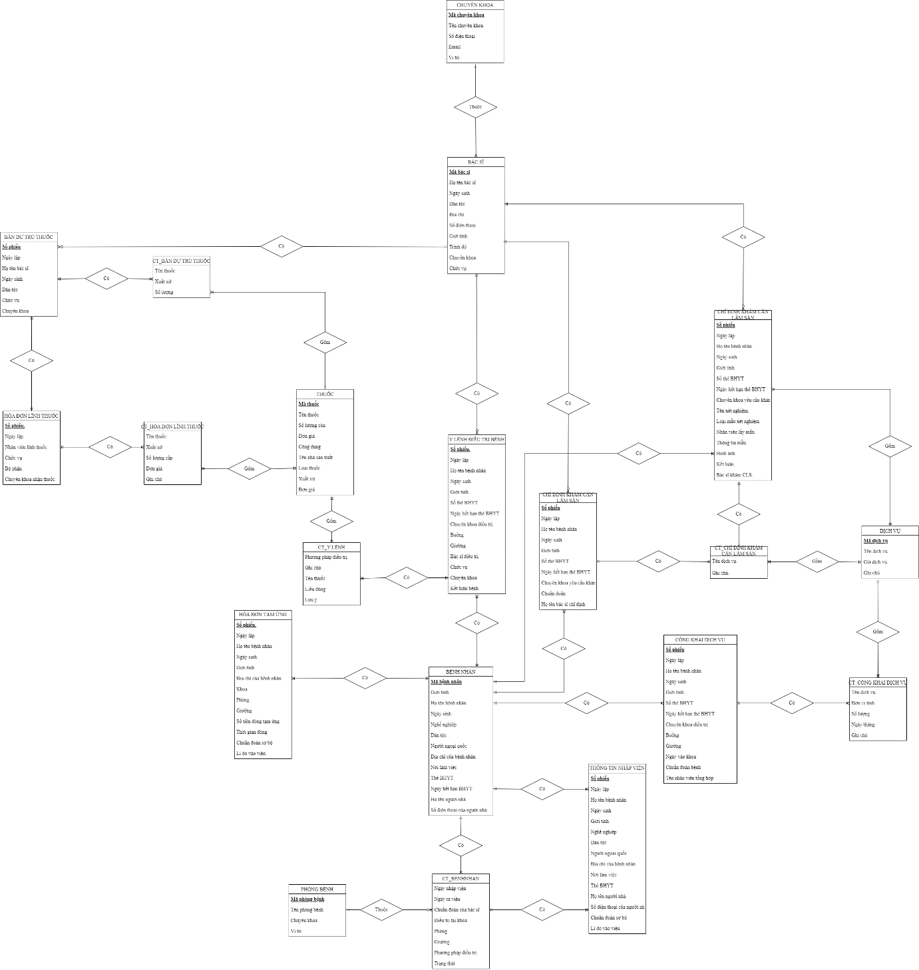

#### 2.2.2.2. Chuyển đổi từ ERD kinh điển về ERD hạn chế

* ***Xử lý kiểu liên kết 1-1 hoặc n – n (nếu có)***

- Có 3 liên kết 1 – 1 là

+ PHIẾU THÔNG TIN BỆNH NHÂN và CT_BỆNH NHÂN

+ BẢN DỰ TRÙ THUỐC và HÓA ĐƠN LĨNH THUỐC

+ CT_CHỈ ĐỊNH KHÁM CẬN LÂM SÀN và KẾT QUẢ KHÁM CẬN LÂM SÀN

- Khử liên kết 1 – 1:

+ PHIẾU THÔNG TIN BỆNH NHÂN và CT_BỆNH NHÂN

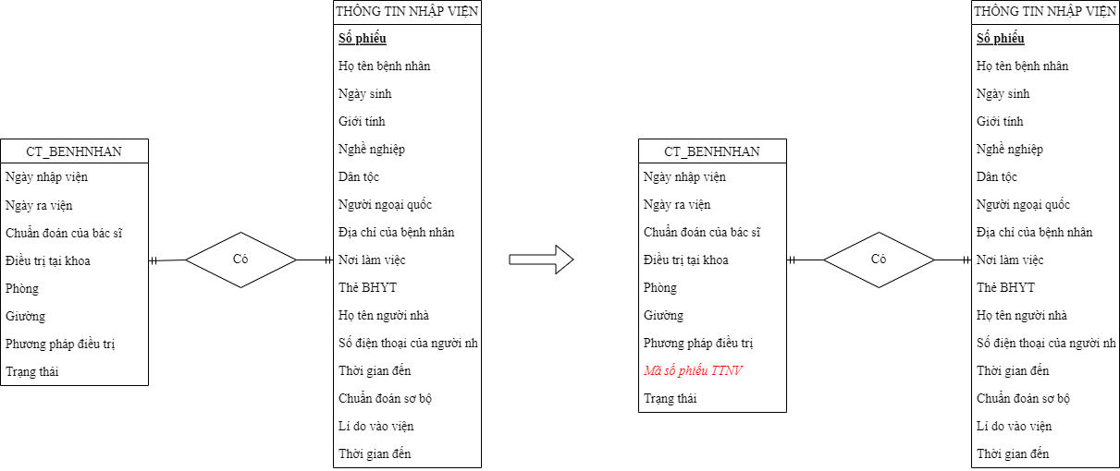

+ BẢN DỰ TRÙ THUỐC và HÓA ĐƠN LĨNH THUỐC

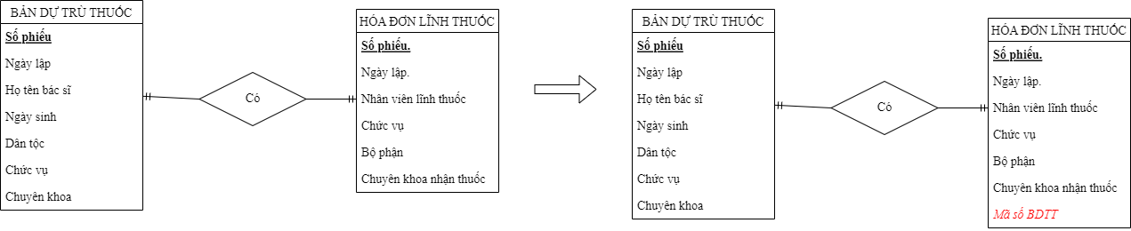

+ CT_CHỈ ĐỊNH KHÁM CẬN LÂM SÀN và KẾT QUẢ KHÁM CẬN LÂM SÀN

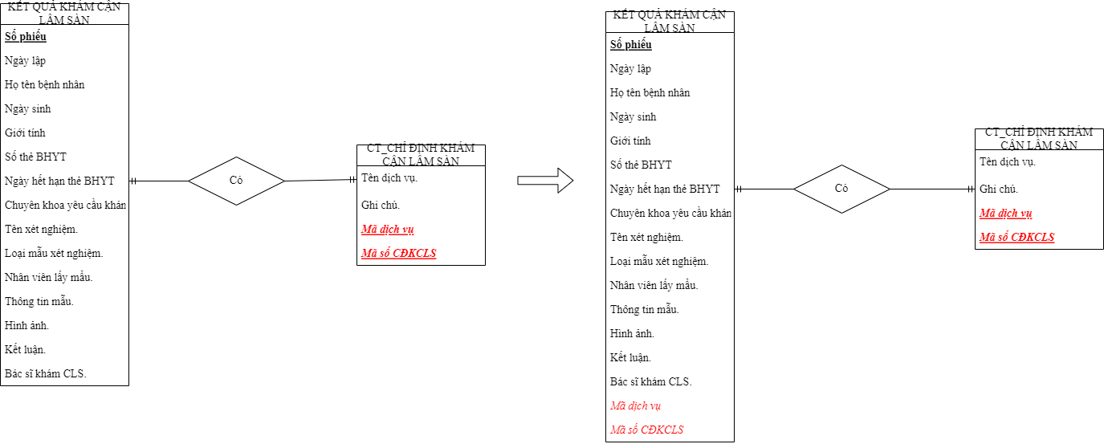

* ***Xác định thuộc tính kết nối:***

|  |  |  |  |  |
| --- | --- | --- | --- | --- |
| **STT** | **Đầu 1** | **Đầu n** | **Thuộc tính kết nối** | **Ghi chú** |
|  | BỆNH NHÂN | CT_BỆNH NHÂN | Mã bệnh nhân | Chuyển sang |
|  | BỆNH NHÂN | CÔNG KHAI DỊCH VỤ | Mã bệnh nhân | Chuyển sang |
|  | BỆNH NHÂN | CHỈ ĐỊNH KHÁM CẬN LÂM SÀN | Mã bệnh nhân | Chuyển sang |
|  | BỆNH NHÂN | KẾT QUẢ KHÁM CẬN LÂM SÀN | Mã bệnh nhân | Chuyển sang |
|  | BỆNH NHÂN | Y LỆNH ĐIỀU TRỊ | Mã bệnh nhân | Chuyển sang |
|  | BỆNH NHÂN | HÓA ĐƠN TẠM ỨNG | Mã bệnh nhân | Chuyển sang |
|  | BÁC SĨ | Y LỆNH ĐIỀU TRỊ | Mã bác sĩ | Chuyển sang |
|  | BÁC SĨ | CHỈ ĐỊNH KHÁM CẬN LÂM SÀN | Mã bác sĩ | Chuyển sang |
|  | BÁC SĨ | KẾT QUẢ KHÁM CẬN LÂM SÀN | Mã bác sĩ | Chuyển sang |
|  | THUỐC | CT_HÓA ĐƠN LĨNH THUỐC | Mã thuốc | Chuyển sang |
|  | THUỐC | CT_BẢN DỰ TRÙ THUỐC | Mã thuốc | Chuyển sang |
|  | THUỐC | CT_Y LỆNH | Mã thuốc | Chuyển sang |
|  | DỊCH VỤ | CT_CHỈ ĐỊNH KHÁM CẬN LÂM SÀN | Mã dịch vụ | Chuyển sang |
|  | DỊCH VỤ | KẾT QUẢ KHÁM CẬN LÂM SÀN | Mã dịch vụ | Chuyển sang |
|  | DỊCH VỤ | CT_CÔNG KHAI DỊCH VỤ | Mã dịch vụ | Chuyển sang |
|  | CHUYÊN KHOA | BÁC SĨ | Mã chuyên khoa | Chuyển sang |
|  | PHÒNG BỆNH | CT_BỆNH NHÂN | Mã phòng bệnh | Chuyển sang |
|  | BẢN DỰ TRÙ THUỐC | CT_BẢN DỰ TRÙ THUỐC | Mã bản dự trù thuốc | Chuyển sang |
|  | HÓA ĐƠN LĨNH THUỐC | CT_HÓA ĐƠN LĨNH THUỐC | Mã số hóa đơn | Chuyển sang |
|  | Y LỆNH | CT_Y LỆNH | Mã số y lệnh | Chuyển sang |
|  | KHÁM CẬN LÂM SÀN | CT_KHÁM CẬN LÂM SÀN | Mã số phiếu dịch vụ | Chuyển sang |
|  | CÔNG KHAI DỊCH VỤ | CT_CÔNG KHAI DỊCH VỤ | Mã số phiếu công khai dịch vụ | Chuyển sang |

* ***Xác định khóa chính, khóa ngoài cho tất cả các kiểu thực thể.***

|  |  |  |
| --- | --- | --- |
| **Kiểu thực thể** | **Khóa chính** | **Khóa ngoại** |
| **Kiểu thực thể chính** | | |
| BỆNH NHÂN | **Mã bệnh nhân** | ***-*** |
| BÁC SĨ | **Mã bác sĩ** | ***-*** |
| THUỐC | **Mã thuốc** | ***-*** |
| DỊCH VỤ | **Mã dịch vụ** | ***-*** |
| CHUYÊN KHOA | **Mã chuyên khoa** | ***-*** |
| PHÒNG BỆNH | **Mã phòng bệnh** | ***-*** |
| BẢN DỰ TRÙ THUỐC | **Số phiếu** |  |
| HÓA ĐƠN LĨNH THUỐC | **Số phiếu** | ***-*** |
| Y LỆNH | **Số phiếu** | *Mã bác sĩ*  *Mã bệnh nhân* |
| CHỈ ĐỊNH KHÁM CẬN LÂM SÀN | **Số phiếu** | *Mã bác sĩ*  *Mã bệnh nhân* |
| KẾT QUẢ KHÁM CẬN LÂM SÀN | **Số phiếu** | *Mã bác sĩ*  *Mã bệnh nhân*  *Mã số CĐKCLS* |
| CÔNG KHAI DỊCH VỤ | **Số phiếu** | *Mã bệnh nhân* |
| HÓA ĐƠN TẠM ỨNG | **Số phiếu** | *Mã bệnh nhân* |
| PHIẾU THÔNG TIN BỆNH NHÂN | **Số phiếu** | *Mã bệnh nhân* |
| **Kiểu thực thể phụ thuộc** | | |
| CT_BỆNH NHÂN | **Mã bệnh nhân**  **Mã số phiếu** | *Mã bệnh nhân*  *Mã số phiếu TTNV* |
| CT_HÓA ĐƠN LĨNH THUỐC | **Số phiếu**  **Mã thuốc** | *Mã số hóa đơn*  *Mã thuốc* |
| CT_Y LỆNH | **Số phiếu**  **Mã thuốc** | *Mã số y lệnh*  *Mã thuốc* |
| CT_CHỈ ĐỊNH KHÁM CẬN LÂM SÀN | **Số phiếu**  **Mã dịch vụ** | *Mã số phiếu dịch vụ*  *Mã dịch vụ* |
| CT_CÔNG KHAI DỊCH VỤ | **Số phiếu**  **Mã dịch vụ** | *Mã số phiếu công khai dịch vụ*  *Mã dịch vụ* |
| CT_BẢN DỰ TRÙ THUỐC | **Số phiếu**  **Mã thuốc** | *Mã số bản dự trù thuốc*  *Mã thuốc* |

* ***Vẽ mô hình (chú ý phân biệt các loại khóa : khóa chính, khóa ngoài, vừa là khóa chính vừa là khóa ngoài, giải thích thay đổi ký hiệu)***

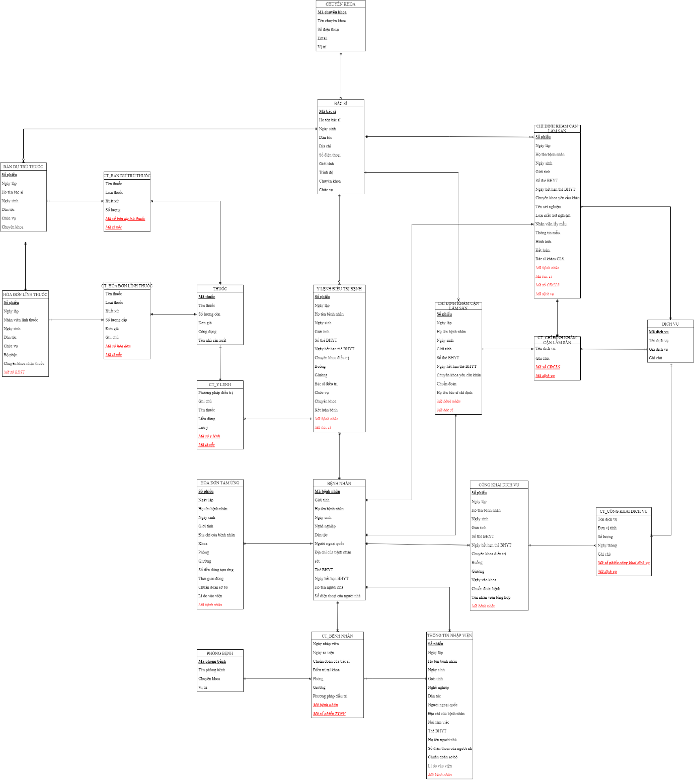

#### 2.2.2.3. Chuyển đổi từ ERD hạn chế về mô hình quan hệ (RM)

* ***Chuyển đổi kiểu thực thể thành bảng quan hệ***

*a. Chuyển kiểu thực thể thành bảng quan hệ:*

|  |  |  |
| --- | --- | --- |
| **STT** | **Kiểu thực thể** | **Bảng quan hệ** |
|  | BỆNH NHÂN | BENHNHAN |
|  | BÁC SĨ | BACSI |
|  | THUỐC | THUOC |
|  | DỊCH VỤ | DICHVU |
|  | CHUYÊN KHOA | CHUYENKHOA |
|  | PHÒNG BỆNH | PHONGBENH |
|  | BẢN DỰ TRÙ THUỐC | BANDUTRUTHUOC |
|  | HÓA ĐƠN LĨNH THUỐC | HĐ_LINHTHUOC |
|  | Y LỆNH | YLENH |
|  | CHỈ ĐỊNH KHÁM CẬN LÂM SÀN | CHIDINHKHAMCLS |
|  | KẾT QUẢ KHÁM CẬN LÂM SÀN | KETQUACLS |
|  | CÔNG KHAI DỊCH VỤ | CONGKHAIDV |
|  | HÓA ĐƠN TẠM ỨNG | HĐ_TAMUNG |
|  | PHIẾU THÔNG TIN NHẬP VIỆN | TT_NHAPVIEN |
|  | CT_BỆNH NHÂN | CT_BENHNHAN |
|  | CT_HÓA ĐƠN LĨNH THUỐC | CT_HĐ_LINHTHUOC |
|  | CT_Y LỆNH | CT_YLENH |
|  | CT_CHỈ ĐỊNH KHÁM CẬN LÂM SÀN | CT_CHIDINHKHAMCLS |
|  | CT_CÔNG KHAI DỊCH VỤ | CT_CONGKHAIDV |
|  | CT_BẢN DỰ TRÙ THUỐC | CT_BANDUTRUTHUOC |

* ***Các kiểu thực thể xuất hiện ở nhiều bảng sẽ giữ ở bảng chính và thay bằng khóa chính bảng chính vào bảng đó: Các thuộc tính xuất hiện nhiều lần được để trong cặp dấu “()” ở ERD hạn chế.***

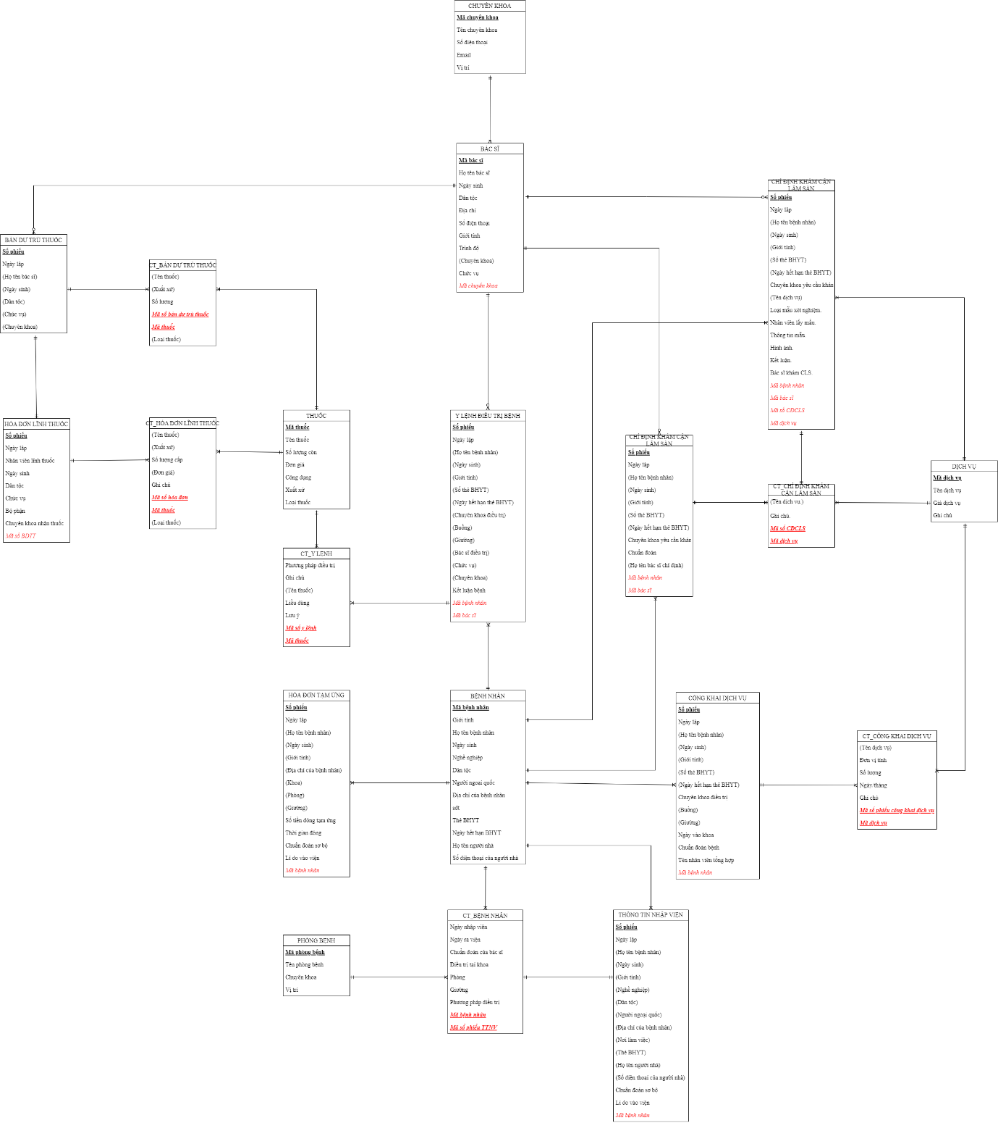

* ***Kiểu thuộc tính mô tả kết xuất được từ kiểu thuộc tính khác***

- Kiểu thuộc tính khóa chuyển sang bảng tương ứng

- Kiểu thuộc tính mô tả:

+ Thuộc tính kết xuất được từ thuộc tính khác thì bỏ đi.

+ Thuộc tính xuất hiện ở một kiểu thực thể chuyển sang bảng tương ứng.

+ Thuộc tính xuất hiện ở nhiều kiểu thực thể chỉ chuyển sang một bảng chính.

* ***Bảng tổng hợp lược đồ quan hệ***

|  |  |  |
| --- | --- | --- |
| STT | Mã lược đồ | Tên lược đồ |
|  | LD01 | DICHVU (ID_dichVu, tenDV, giaDV, ghiChu) |
|  | LD02 | THUOC (ID_thuoc, tenThuoc, soLuonCon, donGia, congDung, NSX, xuatXu, loaiThuoc) |
|  | LD03 | BENHNHAN (ID_benhNhan, gioiTinh, hoTen, ngaySinh, ngheNghiep, danToc, ngoaiQuoc, diaChi, sdt, theBHYT, hanBHYT, hoTenNguoiThan, sdtNguoiThan) |
|  | LD04 | CT_BENHNHAN (ID_benhNhan, ID_phieuTTNV, ID_phong, ngayRaVien, soGiuong, phuongPhap, trangThai) |
|  | LD05 | BACSI (ID_bacSi, ID_chuyenKhoa, hotenBS, ngaySinh, danToc, diaChi, sdt, gioiTinh, trinhDo, chucVu) |
|  | LD06 | PHONGBENH (ID_phong, tenPhong, chuyenKhoa, viTri) |
|  | LD07 | CHUYENKHOA (ID_chuyenKhoa, tenCK, Sdt, email, viTri) |
|  | LD08 | YLENH (ID_yLenh, ID_benhNhan, ID_bacSi, ketLuan, ngayLap) |
|  | LD09 | CT_YLENH (ID_yLenh, ID_benhNhan, ID_bacSi, KetLuan, ngayLap, luuY) |
|  | LD10 | CHIDINHKHAMCLS (ID_ChiDinhCLS, ID_benhNhan, ID_bacSi, chuanDoan, ngayChiDinh) |
|  | LD11 | CT_CHIDICHKHAMCLS (ID_ChiDinhCLS, ID_dichVu, ghiChu) |
|  | LD12 | KETQUACLS (ID_KetQuaCLS, ID_benhNhan, ID_bacSi, ID_ChiDinhCLS, ID_dichVu, ngayLap, loaiMau, nhanVienLayMau, thongTinMau, hinhAnh, ketLuan) |
|  | LD13 | CONGKHAIDV (ID_phieuCKDV, ID_benhNhan, ngayLapPhieu, ngayVaoKhoa, tenNhanVien) |
|  | LD14 | CT_CONGKHAIDV (ID_phieuCKDV, ID_dichVu, DVT, soLuong, ngayThang, ghiChu) |
|  | LD15 | BANDUTRUTHUOC (ID_banDuTru, ngayLap, ID_bacSi) |
|  | LD16 | CT_BANDUTRUTHUOC (ID_BanDuTru, ID_thuoc, soLuong) |
|  | LD17 | HĐ_LINHTHUOC (ID_HDlinhThuoc, ngayLap, nhanVienLinh, chucVu, boPhan, chuyenKhoaLinh) |
|  | LD18 | CT_HĐLINHTHUOC (ID_HDlinhThuoc, ID_thuoc, soLuongCap, ghiChu) |
|  | LD19 | HĐ_TAMUNG (ID_hdTamUng, ID_benhNhan, soTien, ngayDong, ngayLap) |
|  | LD20 | TT_NHAPVIEN (ID_phieuTTNV, ID_ benhNhan, ngayNhapVien, chuanDoan, lyDo) |

* ***Vẽ mô hình (chú ý giải thích ký hiệu trước khi vẽ mô hình)***

*- Ký hiệu:*

|  |  |
| --- | --- |
| Ký hiệu | Chú giải |
| C:\Users\lemin\Downloads\BT03-Page-24.drawio.png | Kiểu thực thể và kiểu thuộc tính |
|  | Liên kết khóa |

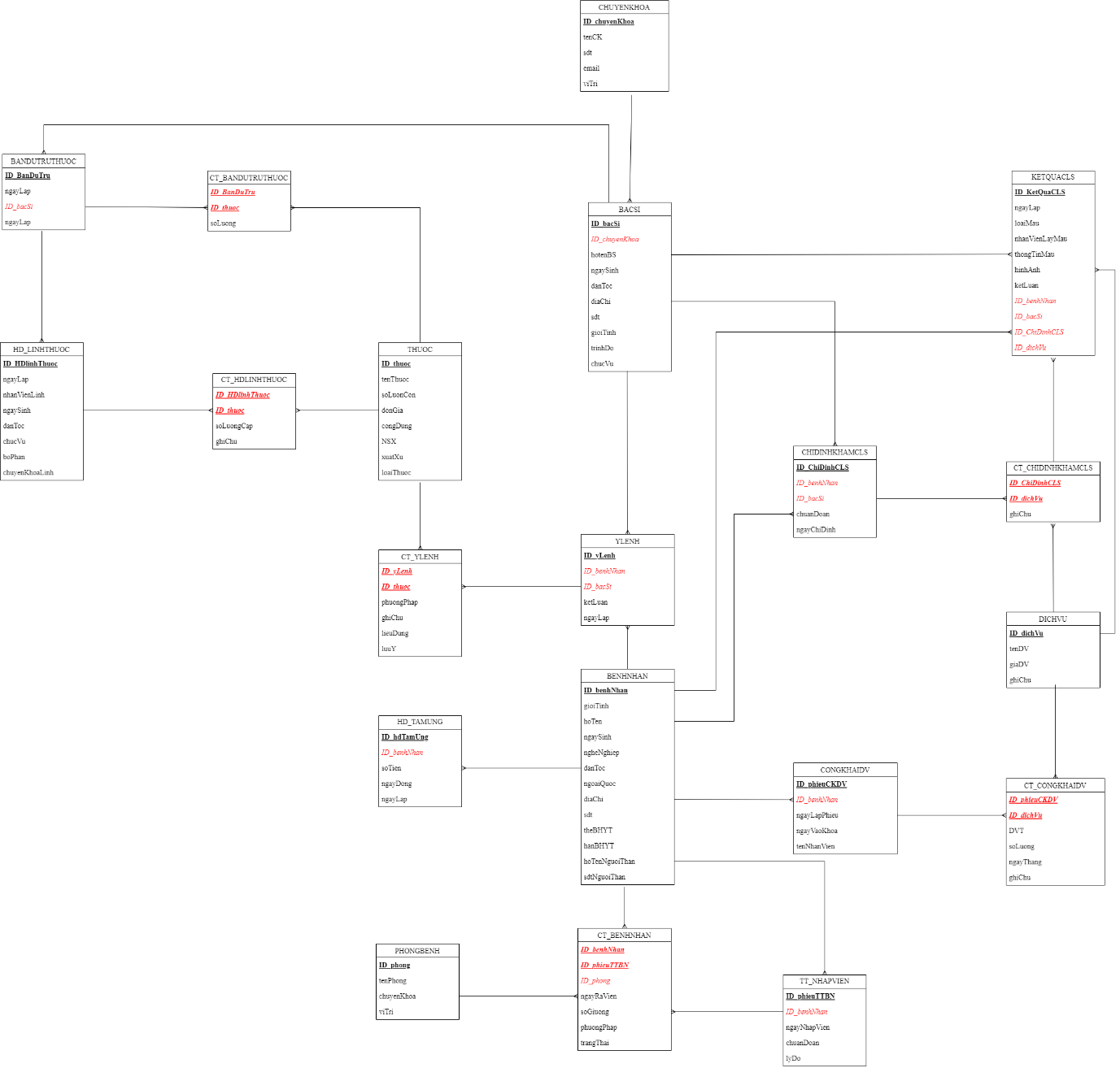

### 2.2.3. Đặc tả dữ liệu

1. LD01 - ***DICHVU*** (ID_dichVu, tenDV, giaDV, ghiChu)

|  |  |  |  |  |  |
| --- | --- | --- | --- | --- | --- |
| STT | Khóa chính | Khóa ngoại | Tên trường | Kiểu dữ liệu | Diễn giải |
| 1 | x |  | ID_dichVu | C(10) | Mã dịch vụ |
| 2 |  |  | tenDV | C(50) | Tên dịch vụ |
| 3 |  |  | giaDV | N(6) | Giá dịch vụ |
| 4 |  |  | ghiChu | C(50) | Ghi chú |

2. LD02 - ***THUOC*** (ID_thuoc, tenThuoc, soLuonCon, donGia, congDung, NSX, xuatXu, loaiThuoc)

|  |  |  |  |  |  |
| --- | --- | --- | --- | --- | --- |
| STT | Khóa chính | Khóa ngoại | Tên trường | Kiểu dữ liệu | Diễn giải |
| 1 | x |  | ID_thuoc | C(10) | Mã thuốc |
| 2 |  |  | tenThuoc | C(50) | Tên thuốc |
| 3 |  |  | soLuonCon | N(6) | Số lượng còn |
| 4 |  |  | donGia | N(8) | Đơn giá |
| 5 |  |  | congDung | C(50) | Công dụng |
| 6 |  |  | NSX | C(50) | NSX |
| 7 |  |  | xuatXu | C(50) | Xuất xứ |
| 8 |  |  | loaiThuoc | C(50) | Loại thuốc |

3. LD03 - ***BENHNHAN*** (ID_benhNhan, gioiTinh, hoTen, ngaySinh, ngheNghiep, danToc, ngoaiQuoc, diaChi, sdt, theBHYT, hanBHYT, hoTenNguoiThan, sdtNguoiThan)

|  |  |  |  |  |  |
| --- | --- | --- | --- | --- | --- |
| STT | Khóa chính | Khóa ngoại | Tên trường | Kiểu dữ liệu | Diễn giải |
| 1 | x |  | ID_benhNhan | C(10) | Mã bệnh nhân |
| 2 |  |  | gioiTinh | C(1) | Giới tính (kiểu bit – nếu:  + 1: nam  + 0: nữ) |
| 3 |  |  | hoTen | C(50) | Họ tên bệnh nhân |
| 4 |  |  | ngaySinh | D(8) | Ngày sinh |
| 5 |  |  | ngheNghiep | C(50) | Nghề nghiệp |
| 6 |  |  | danToc | C(50) | Dân tộc |
| 7 |  |  | ngoaiQuoc | C(50) | Người ngoại quốc |
| 8 |  |  | diaChi | C(50) | Địa chỉ |
| 9 |  |  | sdt | C(10) | Nơi làm việc |
| 10 |  |  | theBHYT | C(12) | Số thẻ BHYT |
| 11 |  |  | hanBHYT | D(8) | Ngày hết hạn thẻ BHYT |
| 12 |  |  | hoTenNguoiThan | C(50) | Họ tên người thân |
| 13 |  |  | sdtNguoiThan | C(10) | Số điện thoại người thân |

4. LD04 - ***CT_BENHNHAN*** (ID_benhNhan, ID_phieuTTNV, ID_phong, ngayRaVien, soGiuong, phuongPhap, trangThai)

|  |  |  |  |  |  |
| --- | --- | --- | --- | --- | --- |
| STT | Khóa chính | Khóa ngoại | Tên trường | Kiểu dữ liệu | Diễn giải |
| 1 | x | x | ID_benhNhan | C(10) | Mã bệnh nhân |
| 2 | x | x | ID_phieuTTNV | C(10) | Mã số phiếu thông tin nhập viện |
| 3 |  | x | ID_phong | C(10) | Mã phòng |
| 4 |  |  | ngayRaVien | D(8) | Ngày ra viện |
| 5 |  |  | soGiuong | C(10) | Giường |
| 6 |  |  | phuongPhap | C(50) | Phương pháp điều trị |
| 7 |  |  | trangThai | N(1) | Trạng thái. Nếu:  + 1: đã xuất viện  + 0: đang điều trị |

5. LD05 - ***BACSI*** (ID_bacSi, ID_chuyenKhoa, hotenBS, ngaySinh, danToc, diaChi, sdt, gioiTinh, trinhDo, chucVu)

|  |  |  |  |  |  |
| --- | --- | --- | --- | --- | --- |
| STT | Khóa chính | Khóa ngoại | Tên trường | Kiểu dữ liệu | Diễn giải |
| 1 | x |  | ID_bacSi | C(10) | Mã bác sĩ |
|  |  | x | ID_chuyenKhoa | C(10) | Mã chuyên khoa |
| 2 |  |  | hotenBS | C(50) | Họ tên bác sĩ |
| 4 |  |  | ngaySinh | D(8) | Ngày sinh |
| 5 |  |  | danToc | C(50) | Dân tộc |
| 6 |  |  | diaChi | C(50) | Địa chỉ |
| 7 |  |  | sdt | C(10) | Số điện thoại |
| 8 |  |  | gioiTinh | C(1) | Giới tính |
| 9 |  |  | trinhDo | C(50) | Trình độ |
| 10 |  |  | chucVu | C(50) | Chức vụ |

6. LD06 - ***PHONGBENH*** (ID_phong, tenPhong, chuyenKhoa, viTri)

|  |  |  |  |  |  |
| --- | --- | --- | --- | --- | --- |
| STT | Khóa chính | Khóa ngoại | Tên trường | Kiểu dữ liệu | Diễn giải |
| 1 | x |  | ID_phong | C(10) | Mã phòng bệnh |
| 2 |  |  | tenPhong | C(50) | Tên phòng bệnh |
| 3 |  |  | chuyenKhoa | C(50) | Chuyên khoa |
| 4 |  |  | viTri | C(50) | Vị trí |

7. LD07 - ***CHUYENKHOA*** (ID_chuyenKhoa, tenCK, Sdt, email, viTri)

|  |  |  |  |  |  |
| --- | --- | --- | --- | --- | --- |
| STT | Khóa chính | Khóa ngoại | Tên trường | Kiểu dữ liệu | Diễn giải |
| 1 | x |  | ID_chuyenKhoa | C(10) | Mã dịch vụ |
| 2 |  |  | tenCK | C(50) | Tên chuyên khoa |
| 3 |  |  | sdt | C(10) | Số điện thoại |
| 4 |  |  | email | C(50) | email |
|  |  |  | viTri | C(50) | Vị trí |

8. LD08 - ***YLENH*** (ID_yLenh, ID_benhNhan, ID_bacSi, ketLuan, ngayLap)

|  |  |  |  |  |  |
| --- | --- | --- | --- | --- | --- |
| STT | Khóa chính | Khóa ngoại | Tên trường | Kiểu dữ liệu | Diễn giải |
| 1 | x |  | ID_yLenh | C(10) | Mã số y lệnh |
| 3 |  | x | ID_benhNhan | C(10) | Mã bệnh nhân |
| 4 |  | x | ID_bacSi | C(10) | Mã bác sĩ |
| 2 |  |  | ketLuan | C(50) | Kết luận |
| 5 |  |  | ngayLap | D(8) | Ngày lập y lệnh |

9. LD09 - ***CT_YLENH*** (ID_yLenh, ID_benhNhan, ID_bacSi, KetLuan, ngayLap, luuY)

|  |  |  |  |  |  |
| --- | --- | --- | --- | --- | --- |
| STT | Khóa chính | Khóa ngoại | Tên trường | Kiểu dữ liệu | Diễn giải |
| 1 | x | x | ID_yLenh | C(10) | Mã số y lệnh |
| 3 | x | x | ID_benhNhan | C(10) | Mã thuốc |
| 4 |  |  | ID_bacSi | C(50) | Mã bác sĩ |
| 2 |  |  | ketLuan | C(50) | Kết luận |
| 5 |  |  | ngayLap | N(6) | Ngày lập y lệnh |
| 6 |  |  | luuY | C(50) | Lưu ý |

10. LD10 - ***CHIDINHKHAMCLS*** (ID_ChiDinhCLS, ID_benhNhan, ID_bacSi, chuanDoan, ngayChiDinh)

|  |  |  |  |  |  |
| --- | --- | --- | --- | --- | --- |
| STT | Khóa chính | Khóa ngoại | Tên trường | Kiểu dữ liệu | Diễn giải |
| 1 | x |  | ID_ChiDinhCLS | C(10) | Mã số phiếu chỉ định |
| 2 |  | x | ID_benhNhan | C(10) | Mã bệnh nhân |
| 3 |  | x | ID_bacSi | C(10) | Mã bác sĩ |
| 4 |  |  | chuanDoan | C(50) | Chuẩn đoán của bác sĩ |
| 5 |  |  | ngayChiDinh | D(8) | Thời gian bác sĩ chỉ định |

11. LD11 - ***CT_CHIDICHKHAMCLS*** (ID_ChiDinhCLS, ID_dichVu, ghiChu)

|  |  |  |  |  |  |
| --- | --- | --- | --- | --- | --- |
| STT | Khóa chính | Khóa ngoại | Tên trường | Kiểu dữ liệu | Diễn giải |
| 1 | x | x | ID_ChiDinhCLS | C(10) | Mã số phiếu chỉ định khám cận lâm sàn |
| 2 | x | x | ID_dichVu | C(10) | Mã dịch vụ |
| 3 |  |  | ghiChu | C(50) | Ghi chú |

12. LD12 - ***KETQUACLS*** (ID_KetQuaCLS, ID_benhNhan, ID_bacSi, ID_ChiDinhCLS, ID_dichVu, ngayLap, loaiMau, nhanVienLayMau, thongTinMau, hinhAnh, ketLuan)

|  |  |  |  |  |  |
| --- | --- | --- | --- | --- | --- |
| STT | Khóa chính | Khóa ngoại | Tên trường | Kiểu dữ liệu | Diễn giải |
| 1 | x |  | ID_KetQuaCLS | C(10) | Mã số phiếu dịch vụ |
| 2 |  | x | ID_benhNhan | C(10) | Mã bệnh nhân |
| 3 |  | x | ID_bacSi | C(10) | Mã bác sĩ |
|  |  | x | ID_ChiDinhCLS | C(10) |  |
|  |  | x | ID_dichVu | C(10) |  |
| 4 |  |  | ngayLap | D(8) | Chuẩn đoán của bác sĩ |
| 5 |  |  | loaiMau | C(50) | Thời gian bác sĩ chỉ định |
| 6 |  |  | nhanVienLayMau | C(50) | Nhân viên lấy mẫu |
| 7 |  |  | thongTinMau | C(50) | Thoogn tin mẫu |
| 8 |  |  | hinhAnh | C(50) | Hình ảnh |
| 9 |  |  | ketLuan | C(50) | Kết luận |

13. LD13 - ***CONGKHAIDV*** (ID_phieuCKDV, ID_benhNhan, ngayLapPhieu, ngayVaoKhoa, tenNhanVien)

|  |  |  |  |  |  |
| --- | --- | --- | --- | --- | --- |
| STT | Khóa chính | Khóa ngoại | Tên trường | Kiểu dữ liệu | Diễn giải |
| 1 | x |  | ID_phieuCKDV | C(10) | Mã số phiếu công khai dịch vụ |
| 2 |  | x | ID_benhNhan | C(10) | Mã bệnh nhân |
| 3 |  |  | ngayLapPhieu | D(8) | Ngày lập phiếu |
| 4 |  |  | ngayVaoKhoa | D(8) | Ngày vào khoa |
| 5 |  |  | tenNhanVien | C(50) | Tên nhân viên tổng hợp |

14. LD14 - ***CT_CONGKHAIDV*** (ID_phieuCKDV, ID_dichVu, DVT, soLuong, ngayThang, ghiChu)

|  |  |  |  |  |  |
| --- | --- | --- | --- | --- | --- |
| STT | Khóa chính | Khóa ngoại | Tên trường | Kiểu dữ liệu | Diễn giải |
| 1 | x | x | ID_phieuCKDV | C(10) | Mã số phiếu công khai dịch vụ |
| 2 | x | x | ID_dichVu | C(10) | Mã dịch vụ |
| 3 |  |  | DVT | N(6) | Đơn vị tính |
| 4 |  |  | soLuong | N(6) | Số lượng |
| 5 |  |  | ngayThang | D(8) | Ngày/tháng |
| 6 |  |  | ghiChu | C(50) | Ghi chú |

15. LD15 - ***BANDUTRUTHUOC*** (ID_banDuTru, ngayLap, ID_bacSi)

|  |  |  |  |  |  |
| --- | --- | --- | --- | --- | --- |
| STT | Khóa chính | Khóa ngoại | Tên trường | Kiểu dữ liệu | Diễn giải |
| 1 | x |  | ID_banDuTru | C(10) | Mã số bản dự trù |
| 2 |  |  | ngayLap | D(8) | Ngày lập bản dự trù |
| 3 |  | x | ID_bacSi | C(50) | Mã bác sĩ lập |

16. LD16 - ***CT_BANDUTRUTHUOC*** (ID_BanDuTru, ID_thuoc, soLuong)

|  |  |  |  |  |  |
| --- | --- | --- | --- | --- | --- |
| STT | Khóa chính | Khóa ngoại | Tên trường | Kiểu dữ liệu | Diễn giải |
| 1 | x | x | ID_BanDuTru | C(10) | Mã số bản dự trù |
| 3 | x | x | ID_thuoc | C(10) | Mã thuốc |
| 4 |  |  | soLuong | N(6) | Số lượng cấp |

17. LD17 - ***HĐ_LINHTHUOC*** (ID_HDlinhThuoc, ngayLap, nhanVienLinh, chucVu, boPhan, chuyenKhoaLinh)

|  |  |  |  |  |  |
| --- | --- | --- | --- | --- | --- |
| STT | Khóa chính | Khóa ngoại | Tên trường | Kiểu dữ liệu | Diễn giải |
| 1 | x |  | ID_HDlinhThuoc | C(10) | Mã số hóa đơn lĩnh thuốc |
| 2 |  |  | ngayLap | D(8) | Ngày lập hóa đơn |
| 3 |  |  | nhanVienLinh | C(50) | Nhân viên lĩnh thuốc |
| 4 |  |  | chucVu | C(50) | Chức vụ |
| 5 |  |  | boPhan | C(50) | Bộ phận |
| 6 |  |  | chuyenKhoaLinh | C(50) | Chuyên khoa nhận thuốc |
|  |  | x | ID_banDuTru |  |  |

18. LD18 - ***CT_HĐLINHTHUOC*** (ID_HDlinhThuoc, ID_thuoc, soLuongCap, ghiChu)

|  |  |  |  |  |  |
| --- | --- | --- | --- | --- | --- |
| STT | Khóa chính | Khóa ngoại | Tên trường | Kiểu dữ liệu | Diễn giải |
| 1 | x | x | ID_HDlinhThuoc | C(10) | Mã số hóa đơn lĩnh thuốc |
| 3 | x | x | ID_thuoc | C(10) | Mã thuốc |
| 4 |  |  | soLuongCap | N(6) | Số lượng cấp |
| 5 |  |  | ghiChu | C(50) | Ghi chú |

19. LD19 - ***HĐ_TAMUNG*** (ID_hdTamUng, ID_benhNhan, soTien, ngayDong, ngayLap)

|  |  |  |  |  |  |
| --- | --- | --- | --- | --- | --- |
| STT | Khóa chính | Khóa ngoại | Tên trường | Kiểu dữ liệu | Diễn giải |
| 1 | x |  | ID_hdTamUng | C(10) | Mã số hóa đơn tạm ứng |
| 3 |  | x | ID_benhNhan | C(10) | Mã bệnh nhân |
| 4 |  |  | soTien | N(6) | Số tiền đóng tạm ứng |
| 2 |  |  | ngayDong | D(8) | Thời gian đóng |
| 5 |  |  | ngayLap | D(8) | Ngày lập hóa đơn |

20. LD20 - ***TT_NHAPVIEN*** (ID_phieuTTNV, ID_ benhNhan, ngayNhapVien, chuanDoan, lyDo)

|  |  |  |  |  |  |
| --- | --- | --- | --- | --- | --- |
| STT | Khóa chính | Khóa ngoại | Tên trường | Kiểu dữ liệu | Diễn giải |
| 1 | x |  | ID_phieuTTNV | C(10) | Mã số phiếu thông tin nhập viện |
| 2 |  | x | ID_ benhNhan | C(10) | Mã bệnh nhân |
| 3 |  |  | ngayNhapVien | D(8) | Thời gian đến viện |
| 4 |  |  | chuanDoan | C(50) | Chuẩn đoán sơ bộ |
| 5 |  |  | lyDo | C(50) | Lý do nhập viện |

# Chương 3. THIẾT KẾ HỆ THỐNG

## 3.1. Thiết kế tổng thể

### 3.1.1. Xác định tiến trình hệ thống

|  |  |  |  |
| --- | --- | --- | --- |
| STT | Tiến trình nghiệp vụ (DFD2) | TT | Tiến trình hệ thống |
|  | Đăng ký nhập viện |  | Mở form thông tin nhập viện |
|  | Lưu thông tin phiếu đăng ký nhập viện. |
|  | Kiểm soát nhập thông tin nhập viện |
|  | In phiếu thông tin nhập viện. |
|  | Cập nhật thông tin bệnh nhân nhập viện |  | Mở form thông tin bệnh nhân. |
|  | **Tìm kiếm thông tin bệnh nhân.** |
|  | **Tìm kiếm thông tin nhập viện.** |
|  | Kiểm soát dữ liệu nhập thông tin bệnh nhân mới. |
|  | Cập nhật trạng thái bệnh nhân (đã nhập viện/xuất viện) |
|  | Lưu thông tin bệnh nhân. |
|  | Lưu thông tin nhập viện. |
|  | Thực hiện khám cận lâm sàn |  | Mở form thông tin Chỉ định khám cận lâm sàn. |
|  | **Tìm kiếm thông tin bệnh nhân.** |
|  | **Tìm kiếm chỉ định khám CLS.** |
|  | **Tìm kiếm dịch vụ** |
|  | Lập kết quả khám cận lâm sàn |  | Mở form thông tin kết quả khám CLS |
|  | **Tìm kiếm thông tin bệnh nhân.** |
|  | **Tìm kiếm chỉ định khám CLS.** |
|  | Kiểm soát nhập thông tin kết quả khám CLS |
|  | Lưu thông tin kết quả khám CLS |
|  | In phiếu kết quả khám CLS |
|  | Gửi phiếu kết quả khám CLS |
|  | Chỉ định khám cận lâm sàn |  | Mở form thông tin chỉ định khám CLS |
|  | **Tìm kiếm thông tin bệnh nhân.** |
|  | **Tìm kiếm dịch vụ** |
|  | Lưu thông tin chỉ định khám CLS |
|  | In phiếu chỉ định khám CLS |
|  | Gửi thông tin chỉ định khám cận lâm sàn |
|  | Lập bản dự trù thuốc cần dùng |  | Mở form thông tin bản dự trù thuốc |
|  | **Tìm kiếm thông tin thuốc** |
|  | Yêu cầu số lượng thuốc |
|  | Lưu thông tin bản dự trù thuốc |
|  | In phiếu dự trù thuốc |
|  | Gửi phiếu dự trù thuốc |
|  | Lập các y lệnh điều trị |  | Mở form thông tin y lệnh điều trị |
|  | **Tìm kiếm thông tin bệnh nhân** |
|  | Kiểm soát nhập thông tin y lệnh |
|  | **Tìm kiếm y lệnh đã lập** |
|  | **Tìm kiếm thông tin thuốc** |
|  | Lưu thông tin y lệnh điều trị |
|  | In phiếu y lệnh điều trị |
|  | Lập giấy giới thiệu bệnh nhân |  | Mở form thông tin giấy giới thiệu bệnh nhân |
|  | **Tìm kiếm thông tin bệnh nhân** |
|  | Cập nhật trạng thái bệnh nhân |
|  | In phiếu giới thiệu bệnh nhân. |
|  | Lập giấy chuyển viện |  | Mở form thông tin giấy chuyển viện |
|  | **Tìm kiếm thông tin bệnh nhân** |
|  | Cập nhật trạng thái bệnh nhân |
|  | In phiếu giấy chuyển viện |
|  | Lập giấy ra viện |  | Mở form thông tin thông tin giấy ra viện |
|  | **Tìm kiếm thông tin bệnh nhân** |
|  | Cập nhật trạng thái bệnh nhân |
|  | In phiếu giấy ra viện |
|  | Thống kê dịch vụ sử dụng |  | Mở form thông tin các dịch vụ bệnh nhân sử dụng |
|  | **Tìm kiếm dịch vụ** |
|  | Kiểm soát nhập số lượng dịch vụ đã sử dụng |
|  | Tính toán tiền từng loại dịch vụ. |
|  | **Tìm kiếm thông tin thuốc** |
|  | Kiểm soát nhập số lượng thuốc đã sử dụng. |
|  | Tính tổng tiền thuốc |
|  | Tính tổng chi phí điều trị tại khoa |
|  | Lưu thông tin dịch vụ đã sử dụng tại khoa |
|  | In phiếu công khai dịch vụ sử dụng. |
|  | In phiếu chi phí điều trị tại khoa. |
|  | Gửi phiếu chi phí điều trị tại khoa |
|  | Lập hóa đơn thanh toán tạm ứng |  | Mở form thông tin hóa đơn thanh toán tạm ứng. |
|  | **Tìm kiếm thông tin bệnh nhân** |
|  | Kiểm soát nhập số tiền tạm ứng |
|  | Lưu thông tin hóa đơn tạm ứng |
|  | In phiếu hóa đơn tạm ứng |
|  | Lập hóa đơn thanh toán viện phí |  | Mở form thông tin hóa đơn thanh toán viện phí |
|  | **Tìm kiếm hóa đơn thanh toán tạm ứng** |
|  | **Tìm kiếm công khai dịch vụ tại khoa** |
|  | Tính toán tổng chi phí điều trị. |
|  | Tính toán viện phí còn phải trả |
|  | Lưu thông tin hóa đơn viện phí |
|  | In phiếu hóa đơn viện phí |
|  | Kiểm tra thuốc tồn trong kho |  | Mở form thông tin thuốc tồn kho |
|  | **Tìm kiếm thông tin thuốc** |
|  | Kiểm soát nhập số lượng thuốc trong kho |
|  | Lưu thông tin thuốc trong kho |
|  | In phiếu thống kê thuốc trong kho |
|  | Lập hóa đơn lĩnh thuốc |  | Mở form thông tin hóa đơn lĩnh thuốc |
|  | **Tìm kiếm bản dự trù thuốc** |
|  | **Tìm kiếm thông tin thuốc** |
|  | Kiểm soát số lượng thuốc cung cấp |
|  | Lưu thông tin hóa đơn lĩnh thuốc |
|  | In phiếu hóa đơn lĩnh thuốc |

### 3.1.2. Xác định kho dữ liệu hệ thống

|  |  |  |  |  |  |
| --- | --- | --- | --- | --- | --- |
| Kho dữ liệu (DFD2) | | Lược đồ quan hệ tương ứng  Kho dữ liệu hệ thống | | Tiến trình sử dụng | |
| STT | Tên kho | Mã LĐ | Tên lược đồ | TT | Tên tiến trình hệ thống |
|  | Dịch vu |  | DICHVU | 14. | **Tìm kiếm dịch vụ** |
|  | Thuốc |  | THUOC | 25. | **Tìm kiếm thông tin thuốc** |
| 64. | Lưu thông tin thuốc trong kho |
| 65. | In phiếu thống kê thuốc trong kho |
|  | Bệnh nhân |  | BENHNHAN  CT_BENHNHAN | 6. | **Tìm kiếm thông tin bệnh nhân.** |
| 9. | Cập nhật trạng thái bệnh nhân (đã nhập viện/xuất viện) |
| 10. | Lưu thông tin bệnh nhân. |
| 11. | Lưu thông tin nhập viện. |
| 36. | In phiếu giới thiệu bệnh nhân. |
| 38. | In phiếu giấy chuyển viện |
| 40. | In phiếu giấy ra viện |
|  | Thông tin nhập viện |  | TT_NHAPVIEN | **7.** | **Tìm kiếm thông tin nhập viện.** |
| 2. | Lưu thông tin phiếu đăng ký nhập viện. |
| 4. | In phiếu thông tin nhập viện. |
|  | Chỉ định khám CLS |  | CHIDINHKHAMCLS  CT_CHIDINHKHAMCLS | 13. | **Tìm kiếm chỉ định khám CLS** |
| 21. | Lưu thông tin chỉ định khám CLS |
| 22. | In phiếu chỉ định khám CLS |
|  | Kết quả khám CLS |  | KETQUACLS | 17. | Lưu thông tin kết quả khám CLS |
| 18. | **In phiếu kết quả khám CLS** |
|  | Y lệnh điều trị. |  | YLENH  CT_YLENH | 32. | Tìm kiếm y lệnh đã lập |
| 33. | Lưu thông tin y lệnh điều trị |
| 34. | In phiếu y lệnh điều trị |
|  | Hóa đơn tạm ứng |  | HĐ_TAMUNG | 56. | **Tìm kiếm hóa đơn thanh toán tạm ứng** |
| 53. | Lưu thông tin hóa đơn tạm ứng |
| 54. | In phiếu hóa đơn tạm ứng |
|  | Phiếu công khai dịch vụ |  | CONGKHAIDV  CT_ CONGKHAIDV | 43. | Tính toán tiền từng loại dịch vụ. |
| 47. | Lưu thông tin dịch vụ đã sử dụng tại khoa |
| 48. | In phiếu công khai dịch vụ sử dụng. |
| 49. | In phiếu chi phí điều trị tại khoa. |
|  | In phiếu hóa đơn viện phí |
|  | Bản dự trù thuốc |  | BANDUTRUTHUOC  CT_BANDUTRUTHUOC | 67. | **Tìm kiếm bản dự trù thuốc** |
| 27. | Lưu thông tin bản dự trù thuốc |
| 28. | In phiếu dự trù thuốc |
|  | Hóa đơn lĩnh thuốc |  | HD_LINHTHUOC  CT_HDLINHTHUOC | 69. | Lưu thông tin hóa đơn lĩnh thuốc |
| 70. | In phiếu hóa đơn lĩnh thuốc |

### 3.1.3. DFD hệ thống và kịch bản

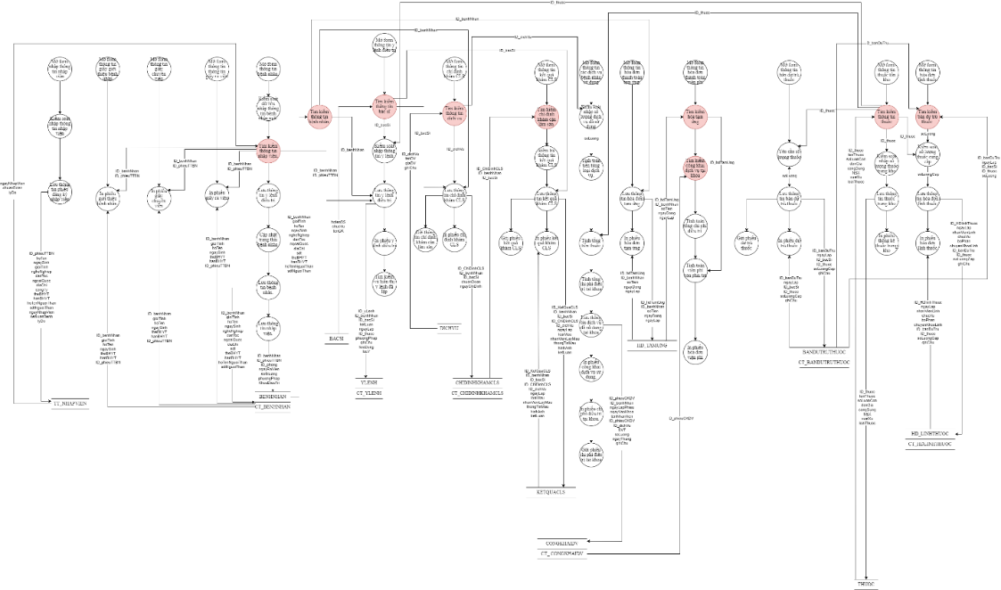

***- Tiến trình “Tìm kiếm thông tin bệnh nhân”***

|  |  |  |
| --- | --- | --- |
| **Tên tiến trình** | | Tìm kiếm thông tin bệnh nhân |
| **Mô tả** | | Truy xuất thông tin bệnh nhân từ cơ sở dữ liệu theo một trong các thông tin bệnh nhân nhập vào từ giao diện hiển thị lên giao diện |
| **Tác nhân** | **Chính** | Nhân viên bộ phận tiếp đón bệnh nhân, nhân viên/bác sĩ bộ phận điều trị bệnh nhân, bác sĩ bộ phận khám cận lâm sàn, nhân viên bộ phận thanh toán. |
| **Phụ** | Không có |
| **Tiền điều kiên** | | Người dùng đã đăng nhập hệ thống. |
| **Hậu điều kiện** | **Thành công** | Hiển thị thông tin bệnh nhân cần tìm |
| **Lỗi** | Hiển thị thông báo lỗi “Chưa chọn thông tin tìm kiếm” hoặc “không tìm thấy kết quả” |
| **ĐẶC TẢ TIẾN TRÌNH** | | |
| **Luồng sự kiện chính/ Kịch bản chính** | | |
| Tiến trình bắt đầu khi người dùng ấn nút “Tìm kiếm”  1. *Lặp* Kiểm tra các Textbox nhập thông tin  *Nếu* chưa nhập thông tin tìm kiếm vào Textbox  Hiển thị thông báo lỗi “Chưa nhập thông tin tìm kiếm”  Chuyển con trỏ làm việc đến textbox nhập thông tin tìm kiếm  *Nếu* thông tin nhập chưa chính xác  Hiển thị thông báo “Không tìm thấy kết quả”  Chuyển con trỏ làm việc đến textbox nhập thông tin tìm kiếm  *Đến khi* kiểm tra hết thông tin nhập  2. SELECT ID_benhNhan hoặc hoTen từ BENHNHAN theo thông tin tìm kiếm  3. Hiển thị thông tin bệnh nhân lên giao diện | | |
| **Luồng sự kiện phát sinh/ kịch bản phát sinh** | | |
| **Hiển thị danh sách bệnh nhân không thành công** | | |

***- Tiến trình “Lưu thông tin bệnh nhân”***

|  |  |  |
| --- | --- | --- |
| **Tên tiến trình** | | Lưu thông tin bệnh nhân |
| **Mô tả** | | Tạo mới vào CSDL thông tin bệnh nhân trên giao diện |
| **Tác nhân** | **Chính** | Nhân viên bộ phận tiếp đón bệnh nhân. |
| **Phụ** | Không có |
| **Tiền điều kiên** | | Người dùng đã đăng nhập hệ thống với quyền của nhân viên bộ phận tiếp đón bệnh nhân |
| **Hậu điều kiện** | **Thành công** | Hiển thị thông báo “ Dữ liệu lưu thành công” |
| **Lỗi** | Hiển thị thông báo lỗi “ Dữ liệu nhập chưa đầy đủ” Hoặc “Thông tin nhập chưa chính xác” |
| **ĐẶC TẢ TIẾN TRÌNH** | | |
| **Luồng sự kiện chính/ Kịch bản chính** | | |
| Tiến trình bắt đầu khi người dùng ấn nút “Lưu”  1. *Lặp* Kiểm tra các textbox nhập thông tin  *Nếu* thông tin nhập chưa đủ  Hiển thị thông báo lỗi “Dữ liệu nhập chưa đầy đủ”  Chuyển con trỏ làm việc đến textbox thiếu dữ liệu  *Nếu* thông tin nhập chưa chính xác  Hiển thị thông báo lỗi “Dữ liệu nhập chưa chính xác”  Chuyển con trỏ làm việc đến textbox dữ liệu chưa chính xác  *Cho đến khi* kiểm tra hết thông tin nhập  2. INSERT bản ghi mới vào BENHNHAN  3. Hiển thị thông báo “Dữ liệu lưu thành công”  4. Load lại BENHNHAN để hiển thị danh sách bệnh nhân | | |
| **Luồng sự kiện phát sinh/ kịch bản phát sinh** | | |
| **Hiển thị danh sách bệnh nhân không thành công** | | |
| Trong tiến trình “Lưu thông tin bệnh nhân” người dùng huỷ bỏ thao tác | | |

***- Tiến trình “Tính toán tiền từng loại dịch vụ.”***

|  |  |  |
| --- | --- | --- |
| **Tên tiến trình** | | Tính toán tiền từng loại dịch vụ |
| **Mô tả** | | Truy xuất thông tin trong phiếu công khai dịch vụ và thông tin dịch vụ để tính toán số tiền thuốc bệnh nhân đã sử dụng |
| **Tác nhân** | **Chính** | Nhân viên bộ phận điều trị chuyên khoa |
| **Phụ** | Không có |
| **Tiền điều kiên** | | Người dùng đã đăng nhập hệ thống với quyền của nhân viên phận điều trị chuyên khoa |
| **Hậu điều kiện** | **Thành công** | Hiển thị số tiền từng từng dịch vụ đã sử dụng |
| **Lỗi** |  |
| **ĐẶC TẢ TIẾN TRÌNH** | | |
| **Luồng sự kiện chính/ Kịch bản chính** | | |
| Tiến trình bắt đầu khi người dùng ấn nút “Thành tiền”  1. *Lặp* kiểm tra các textbox nhập thông tin ID_dichVu, soLuong  *Nếu* chưa nhập thông tin vào textbox  *Thì:* Hiển thị thông báo lỗi « Chưa nhập đầy đủ thông tin »  Chuyển con trỏ làm việc đến textbox nhập thông tin  2. SELECT giaDV từ DICHVU cuả dịch vụ có mã là ID_dichVu  4. Tính thanhtien = giaDV * soLuong  3. Hiển thị kết quả tính toán lên giao diện | | |
| **Luồng sự kiện phát sinh/ kịch bản phát sinh** | | |
| **Hiển thị tổng tiền không thành công** | | |

***- Tiến trình “Mở form thông tin bệnh nhân.”***

|  |  |  |
| --- | --- | --- |
| **Tên tiến trình** | | Mở form thông tin bệnh nhân |
| **Mô tả** | | Tạo mới vào CSDL thông tin bệnh nhân |
| **Tác nhân** | **Chính** | Nhân viên bộ phận tiếp đón bệnh nhân |
| **Phụ** | Không có |
| **Tiền điều kiên** | | Người dùng đã đăng nhập hệ thống với quyền của nhân viên bộ phận tiếp đón bệnh nhân |
| **Hậu điều kiện** | **Thành công** | Load form thành công |
| **Lỗi** | Không load được form hoặc form thông tin bệnh nhân bị lỗi |
| **ĐẶC TẢ TIẾN TRÌNH** | | |
| **Luồng sự kiện chính/ Kịch bản chính** | | |
| Tiến trình bắt đầu khi người dùng mở form phiếu yêu cầu nhập hàng  1. Form hiển thị các đối tượng để người dùng nhập thông tin  * Thông tin bệnh nhân  - Mã bệnh nhân: auto_increment, tự động cập nhật theo các bệnh nhân trước đó  - Ngày sinh: Datetimepicker, ràng buộc với số năm sinh không bé hơn 1930.  - Giới tính: bit, với + 1: nam  + 0: nữ  - Họ tên bệnh nhân: textbox  - Nghề nghiệp: textbox  - Dân tộc: textbox  - Người ngoại quốc: textbox  - Địa chỉ: textbox  - Nơi làm việc: textbox  - Số thẻ BHYT: textbox  - Ngày hết hạn thẻ BHYT: Datetimepicker  - Họ tên người thân: textbox  - Số điện thoại người thân: textbox  2. Cuối form có nút xác nhận để xác nhận hoàn thành nhập thông tin bệnh nhân và lưu vào cơ sở dữ liệu  3. SELECT toàn bộ thông tin thuê phòng  4. Hiển thị danh sách thông tin thuê phòng trong Datagridview | | |
| **Luồng sự kiện phát sinh/ kịch bản phát sinh** | | |
| **Hiển thị danh sách bệnh nhân không thành công** | | |
| Trong tiến trình “Mở form thông tin bệnh nhân” người dùng huỷ bỏ thao tác | | |

***- Tiến trình “Mở form thông tin hóa đơn thanh toán tạm ứng.”***

|  |  |  |
| --- | --- | --- |
| **Tên tiến trình** | | Mở form thông tin hóa đơn thanh toán tạm ứng |
| **Mô tả** | | Tạo mới vào CSDL thông tin hóa đơn tạm ứng |
| **Tác nhân** | **Chính** | Nhân viên bộ phận tiếp đón bệnh nhân |
| **Phụ** | Không có |
| **Tiền điều kiên** | | Người dùng đã đăng nhập hệ thống với quyền của nhân viên bộ phận thanh toán |
| **Hậu điều kiện** | **Thành công** | Load form thành công |
| **Lỗi** | Không load được form hoặc form thông tin hóa đơn tạm ứng bị lỗi |
| **ĐẶC TẢ TIẾN TRÌNH** | | |
| **Luồng sự kiện chính/ Kịch bản chính** | | |
| Tiến trình bắt đầu khi người dùng mở form phiếu yêu cầu nhập hàng  1. Form hiển thị các đối tượng để người dùng nhập thông tin  * Thông tin phiếu yêu cầu nhập hàng  - Mã số hóa đơn: auto_increment, tự động cập nhật theo các bệnh nhân trước đó  - Mã bệnh nhân: combobox  - Số tiền đóng tạm ứng: textbox  - Thời gian đóng: time, mặc định ngày mở form lập hóa đơn tạm ứng.  - Ngày lập hóa đơn: Datetimepicker, mặc định ngày mở form lập hóa đơn tạm ứng.  2. Cuối form có nút xác nhận để xác nhận hoàn thành nhập thông tin hóa đơn tạm ứng và lưu vào cơ sở dữ liệu | | |
| **Luồng sự kiện phát sinh/ kịch bản phát sinh** | | |
| **Hiển thị danh sách hóa đơn tạm ứng** | | |
| Trong tiến trình “Mở form thông tin hóa đơn tạm ứng” người dùng huỷ bỏ thao tác | | |

## 3.2. Thiết kế kiểm soát

### 3.2.1. Xác định nhóm người dung

Các nhóm người dùng nghiệp vụ: theo các bộ phận trong cơ cấu tổ chức

- Các nhóm người dùng nghiệp vụ: theo các bộ phận trong cơ cấu tổ chức có 2 nhóm người dùng là:

*+ Nhóm 1: Nhóm nhân viên bộ phận tiếp đón bệnh nhân*: Đăng ký nhập viện, cập nhật thông tin bệnh nhân nhập viện.

*+ Nhóm 2: Nhóm bác sĩ bộ phận điều trị chuyên khoa:* Chỉ định khám cận lâm sàn, lập bản dự trù thuốc cần dùng, lập các y lệnh điều trị, lập giấy giới thiệu bệnh nhân, lập giấy chuyển viện, lập giấy ra viện, thống kê dịch vụ sử dụng

*+ Nhóm 3: Nhóm nhân viên bộ phân quầy thuốc:* Kiểm tra thuốc tồn trong kho, lập hóa đơn lĩnh thuốc

*+ Nhóm 4: Nhóm nhân viên bộ phận thanh toán:* Lập hóa đơn thanh toán tạm ứng, lập hóa đơn thanh toán viện phí

*+ Nhóm 5: Nhóm bác sĩ bộ phận khám CLS*: Lập kết quả khám cận lâm sàn, Thực hiện khám cận lâm sàn

Các nhóm người dùng quản trị: có 2 nhu cầu quản trị người dùng và quản trị dữ liệu (thông thường có 1 nhóm): *quản trị người dùng* (Tạo và quản lý tài khoản, mật khẩu, quyền truy cập của các bộ phận hệ thống, sửa đổi thông tin người dùng, xóa người dùng)

### 3.2.2. Phân định quyền hạn nhóm người dung

#### 3.2.2.1. Phân định quyền hạn về dữ liệu

|  |  |  |  |  |  |  |
| --- | --- | --- | --- | --- | --- | --- |
| NND  Bảng | Nhóm nhân viên bộ phận tiếp đón bệnh nhân | Nhóm bác sĩ bộ phận điều trị bệnh nhân | Nhóm nhân viên bộ phân quầy thuốc | Nhóm nhân viên bộ phận thanh toán | Nhóm bác sĩ bộ phận khám CLS | Nhóm quản trị người dùng |
| BENHNHAN | C,E,R,D | R | R | R | R | R |
| CT_BENHNHAN | R | C,E,R,D | R | R | R | R |
| BACSI | R | R | R | R | R | C,E,R,D |
| THUOC | R | R | C,E,R,D | R | R | R |
| DICHVU | R | R | R | R | R | C,E,R,D |
| CHUYENKHOA | R | R | R | R | R | C,E,R,D |
| PHONGBENH | R | R | R | R | R | C,E,R,D |
| BANDUTRUTHUOC  CT_BANDUTRUTHUOC | R | C,E,R,D | R | R | R | R |
| HĐ_LINHTHUOC  CT_HĐ_LINHTHUOC | R | R | C,E,R,D | R | R | R |
| YLENH  CT_YLENH | R | C,E,R,D | R | R | R | R |
| CHIDINHKHAMCLS  CT_CHIDINHKHAMCLS | R | C,E,R,D | R | R | R | R |
| KETQUACLS | R | R | R | R | C,E,R,D | R |
| CONGKHAIDV  CT_CONGKHAIDV | R | C,E,R,D | R | R | R | R |
| HĐ_TAMUNG | R | R | R | C,E,R,D | R | R |
| TT_BENHNHAN | C,E,R,D | R | R | R | R | R |

#### 3.2.2.2. Phân định quyền hạn về tiến trình

A – Active, not A – not Active

|  |  |  |  |  |  |  |  |
| --- | --- | --- | --- | --- | --- | --- | --- |
| NND  Bảng | | Nhóm nhân viên bộ phận tiếp đón bệnh nhân | Nhóm bác sĩ bộ phận điều trị bệnh nhân | Nhóm nhân viên bộ phân quầy thuốc | Nhóm nhân viên bộ phận thanh toán | Nhóm bác sĩ bộ phận khám CLS | Nhóm quản trị người dùng |
|  | Mở form thông tin nhập viện | A | A | nA | A | A | nA |
|  | Lưu thông tin phiếu đăng ký nhập viện. | A | nA | nA | nA | nA | nA |
|  | Kiểm soát nhập thông tin nhập viện | A | nA | nA | nA | nA | nA |
|  | In phiếu thông tin nhập viện. | A | nA | nA | nA | nA | nA |
|  | Mở form thông tin bệnh nhân. | A | A | nA | A | A | nA |
|  | **Tìm kiếm thông tin bệnh nhân.** | A | A | nA | A | A | nA |
|  | **Tìm kiếm thông tin nhập viện.** | A | A | nA | A | A | nA |
|  | Kiểm soát dữ liệu nhập thông tin bệnh nhân mới. | A | nA | nA | nA | nA | nA |
|  | Cập nhật trạng thái bệnh nhân (đã nhập viện/xuất viện) | A | A | nA | nA | nA | nA |
|  | Lưu thông tin bệnh nhân. | A | nA | nA | nA | nA | nA |
|  | Lưu thông tin nhập viện. | A | nA | nA | nA | nA | nA |
|  | Mở form thông tin Chỉ định khám cận lâm sàn. | nA | A | nA | nA | A | nA |
|  | **Tìm kiếm chỉ định khám CLS.** | nA | A | nA | nA | A | nA |
|  | **Tìm kiếm dịch vụ** | nA | A | nA | A | A | nA |
|  | Mở form thông tin kết quả khám CLS | nA | A | nA | nA | A | nA |
|  | Kiểm soát nhập thông tin kết quả khám CLS | nA | nA | nA | nA | A | nA |
|  | Lưu thông tin kết quả khám CLS | nA | nA | nA | nA | A | nA |
|  | In phiếu kết quả khám CLS | nA | nA | nA | nA | A | nA |
|  | Gửi phiếu kết quả khám CLS | nA | nA | nA | nA | A | nA |
|  | Mở form thông tin chỉ định khám CLS | nA | A | nA | nA | A | nA |
|  | Lưu thông tin chỉ định khám CLS | nA | A | nA | nA | nA | nA |
|  | In phiếu chỉ định khám CLS | nA | A | nA | nA | nA | nA |
|  | Gửi thông tin chỉ định khám cận lâm sàn | nA | A | nA | nA | nA | nA |
|  | Mở form thông tin bản dự trù thuốc | nA | A | A | nA | nA | nA |
|  | **Tìm kiếm thông tin thuốc** | nA | A | A | A | nA | nA |
|  | Yêu cầu số lượng thuốc | nA | A | nA | nA | nA | nA |
|  | Lưu thông tin bản dự trù thuốc | nA | A | nA | nA | nA | nA |
|  | In phiếu dự trù thuốc | nA | A | nA | nA | nA | nA |
|  | Gửi phiếu dự trù thuốc | nA | A | nA | nA | nA | nA |
|  | Mở form thông tin y lệnh điều trị | nA | A | nA | nA | nA | nA |
|  | Kiểm soát nhập thông tin y lệnh | nA | A | nA | nA | nA | nA |
|  | **Tìm kiếm y lệnh đã lập** | nA | A | nA | nA | nA | nA |
|  | Lưu thông tin y lệnh điều trị | nA | A | nA | nA | nA | nA |
|  | In phiếu y lệnh điều trị | nA | A | nA | nA | nA | nA |
|  | Mở form thông tin giấy giới thiệu bệnh nhân | nA | A | nA | nA | nA | nA |
|  | In phiếu giới thiệu bệnh nhân. | nA | A | nA | nA | nA | nA |
|  | Mở form thông tin giấy chuyển viện | nA | A | nA | nA | nA | nA |
|  | In phiếu giấy chuyển viện | nA | A | nA | nA | nA | nA |
|  | Mở form thông tin thông tin giấy ra viện | nA | A | nA | nA | nA | nA |
|  | In phiếu giấy ra viện | nA | A | nA | nA | nA | nA |
|  | Mở form thông tin các dịch vụ bệnh nhân sử dụng | nA | A | nA | A | nA | nA |
|  | Kiểm soát nhập số lượng dịch vụ đã sử dụng | nA | A | nA | nA | nA | nA |
|  | Tính toán tiền từng loại dịch vụ. | nA | A | nA | A | nA | nA |
|  | Kiểm soát nhập số lượng thuốc đã sử dụng. | nA | A | nA | nA | nA | nA |
|  | Tính tổng tiền thuốc | nA | A | nA | A | nA | nA |
|  | Tính tổng chi phí điều trị tại khoa | nA | A | nA | A | nA | nA |
|  | Lưu thông tin dịch vụ đã sử dụng tại khoa | nA | A | nA | A | nA | nA |
|  | In phiếu công khai dịch vụ sử dụng. | nA | A | nA | nA | nA | nA |
|  | In phiếu chi phí điều trị tại khoa. | nA | A | nA | nA | nA | nA |
|  | Gửi phiếu chi phí điều trị tại khoa | nA | A | nA | nA | nA | nA |
|  | Mở form thông tin hóa đơn thanh toán tạm ứng. | nA | nA | nA | A | nA | nA |
|  | Kiểm soát nhập số tiền tạm ứng | nA | nA | nA | A | nA | nA |
|  | Lưu thông tin hóa đơn tạm ứng | nA | nA | nA | A | nA | nA |
|  | In phiếu hóa đơn tạm ứng | nA | nA | nA | A | nA | nA |
|  | Mở form thông tin hóa đơn thanh toán viện phí | nA | nA | nA | A | nA | nA |
|  | **Tìm kiếm hóa đơn thanh toán tạm ứng** | nA | nA | nA | A | nA | nA |
|  | **Tìm kiếm công khai dịch vụ tại khoa** | nA | nA | nA | A | nA | nA |
|  | Tính toán tổng chi phí điều trị. | nA | nA | nA | A | nA | nA |
|  | Tính toán viện phí còn phải trả | nA | nA | nA | A | nA | nA |
|  | Lưu thông tin hóa đơn viện phí | nA | nA | nA | A | nA | nA |
|  | In phiếu hóa đơn viện phí | nA | nA | nA | A | nA | nA |
|  | Mở form thông tin thuốc tồn kho | nA | nA | A | nA | nA | nA |
|  | Kiểm soát nhập số lượng thuốc trong kho | nA | nA | A | nA | nA | nA |
|  | Lưu thông tin thuốc trong kho | nA | nA | A | nA | nA | nA |
|  | In phiếu thống kê thuốc trong kho | nA | nA | A | nA | nA | nA |
|  | Mở form thông tin hóa đơn lĩnh thuốc | nA | A | A | nA | nA | nA |
|  | **Tìm kiếm bản dự trù thuốc** | nA | A | A | nA | nA | nA |
|  | Kiểm soát số lượng thuốc cung cấp | nA | nA | A | nA | nA | nA |
|  | Lưu thông tin hóa đơn lĩnh thuốc | nA | nA | A | nA | nA | nA |
|  | In phiếu hóa đơn lĩnh thuốc | nA | nA | A | nA | nA | nA |

## 3.3. Thiết kế cơ sở dữ liệu

### 3.3.1. Đánh giá nhu cầu bảo mật

#### 3.3.1.1. Thêm bảng dữ liệu phục vụ bảo mật

Khi người dùng muốn sử dụng hệ thống thì phải đăng nhập vào bằng tài khoản đã được cấp trước đó. Hệ thống sẽ kiểm tra tính hợp lệ của tên đăng nhập và mật khẩu và dựa vào quyền sử dụng của tài khoản đó mà hệ thống hiển thị lên những module mà tài khoản đó có thể dùng được còn những module khác sẽ không thể click vào hoặc không hiển thị với quyền đó. Ta xác định được các thực thể sau:

NGUOIDUNG (id_user, ten_user, SDT, tenDN, matkhau, bophan, id_nhom)

NHOMNGUOIDUNG (id_nhom, tennhom, id_quyen)

QUYENTRUYCAP (id_quyen, tenquyen, ghichu)

#### 3.3.1.2. Thêm thuộc tính kiểm soát

***Xác định liên kết giữa các bảng NGUOIDUNG, NHOMNGUOIDUNG, QUYENTRUYCAP***

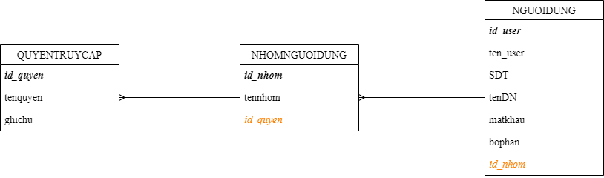

Đối với các bảng dữ liệu nghiệp vụ (bảng được hình thành từ giao dịch) ta sẽ thêm trường id_user để xác định xem ai là người thực hiện nghiệp vụ đó và trường ten_user để không cần khải dựa vào mã để tìm kiếm tên, xác định ngay người thực hiện nghiệp vụ đó. Việc này rất có ý nghĩa trong việc lưu lại lịch sử hoạt động của hệ thống để dễ dàng truy vết giúp cho việc quy trách nhiệm chính xác và nhanh chóng sau này.

TT_NHAPVIEN (*ID_phieuTTNV*, hoTen, ngaySinh, gioiTinh, ngheNghiep, danToc, ngoaiQuoc, diaChi, congTy, theBHYT, hanBHYT, hoTenNguoiThan, sdtNguoiThan, ngayNhapVien, chuanDoan, lyDo, *id_user, ten_user*)

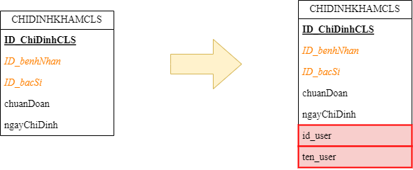

CHIDINHKHAMCLS (*ID_ChiDinhCLS*, ID_benhNhan, ID_bacSi, chuanDoan, ngayChiDinh, *id_user, ten_user*)



KETQUACLS (*ID_KetQuaCLS*, ID_benhNhan, ID_bacSi, ID_ChiDinhCLS, ID_dichVu, ngayLap, loaiMau, nhanVienLayMau, thongTinMau, hinhAnh, ketLuan, *id_user, ten_user*)

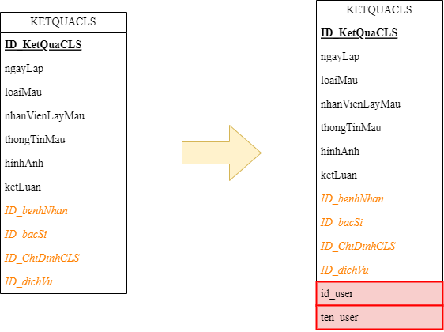

YLENH (*ID_yLenh*, ID_benhNhan, ID_bacSi, ketLuan, ngayLap, *id_user, ten_user*)

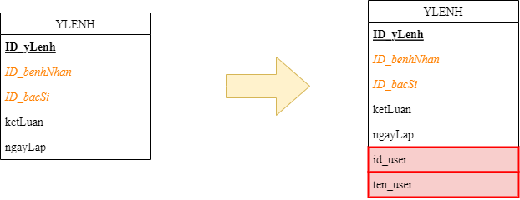

HĐ_TAMUNG (*ID_hdTamUng*, ID_benhNhan, soTien, ngayDong, ngayLap, *id_user, ten_user*)

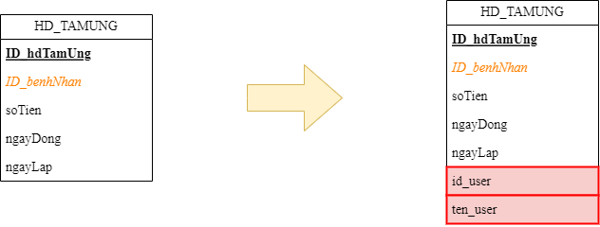

CONGKHAIDV (*ID_phieuCKDV*, ID_benhNhan, ngayLapPhieu, ngayVaoKhoa

tenNhanVien, *id_user, ten_user*)

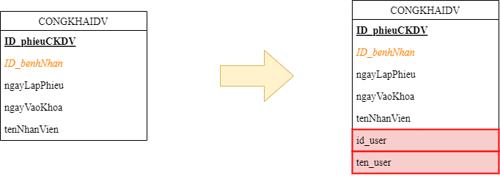

BANDUTRUTHUOC (*ID_banDuTru*, ngayLap, ID_bacSi, *id_user, ten_user*)

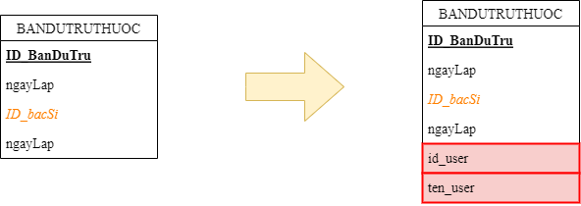

HD_LINHTHUOC (*ID_HDlinhThuoc*, ngayLap, nhanVienLinh, chucVu, boPhan, chuyenKhoaLinh, ID_banDuTru, *id_user, ten_user*)

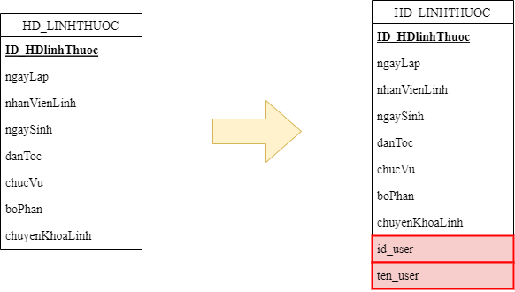

### 3.3.2. Đánh giá nhu cầu cải thiện tính hiệu quả

#### 3.3.2.1. Nghiên cứu gom nhóm bảng dữ liệu

#### 3.3.2.2. Nghiên cứu thêm trường

- Thêm trường tính toán:

+ tongtienDV vào bảng **CONGKHAIDV** để tiện lợi quá trình nhập, in và thông báo thông tin phiếu cho bệnh nhân

tongtienDV= ∑ (giaDV * soLuong) trong bảng **CT_CONGKHAIDV**

+ tongtienThuoc vào bảng **CONGKHAIDV** để tiện lợi quá trình nhập, in và thông báo thông tin phiếu cho bệnh nhân

tongtienDV= ∑ (donGia (thuốc) * soLuong) trong bảng **CT_CONGKHAIDV**

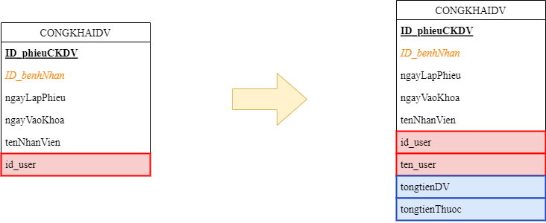

### 3.3.3. Mô hình dữ liệu hệ thống

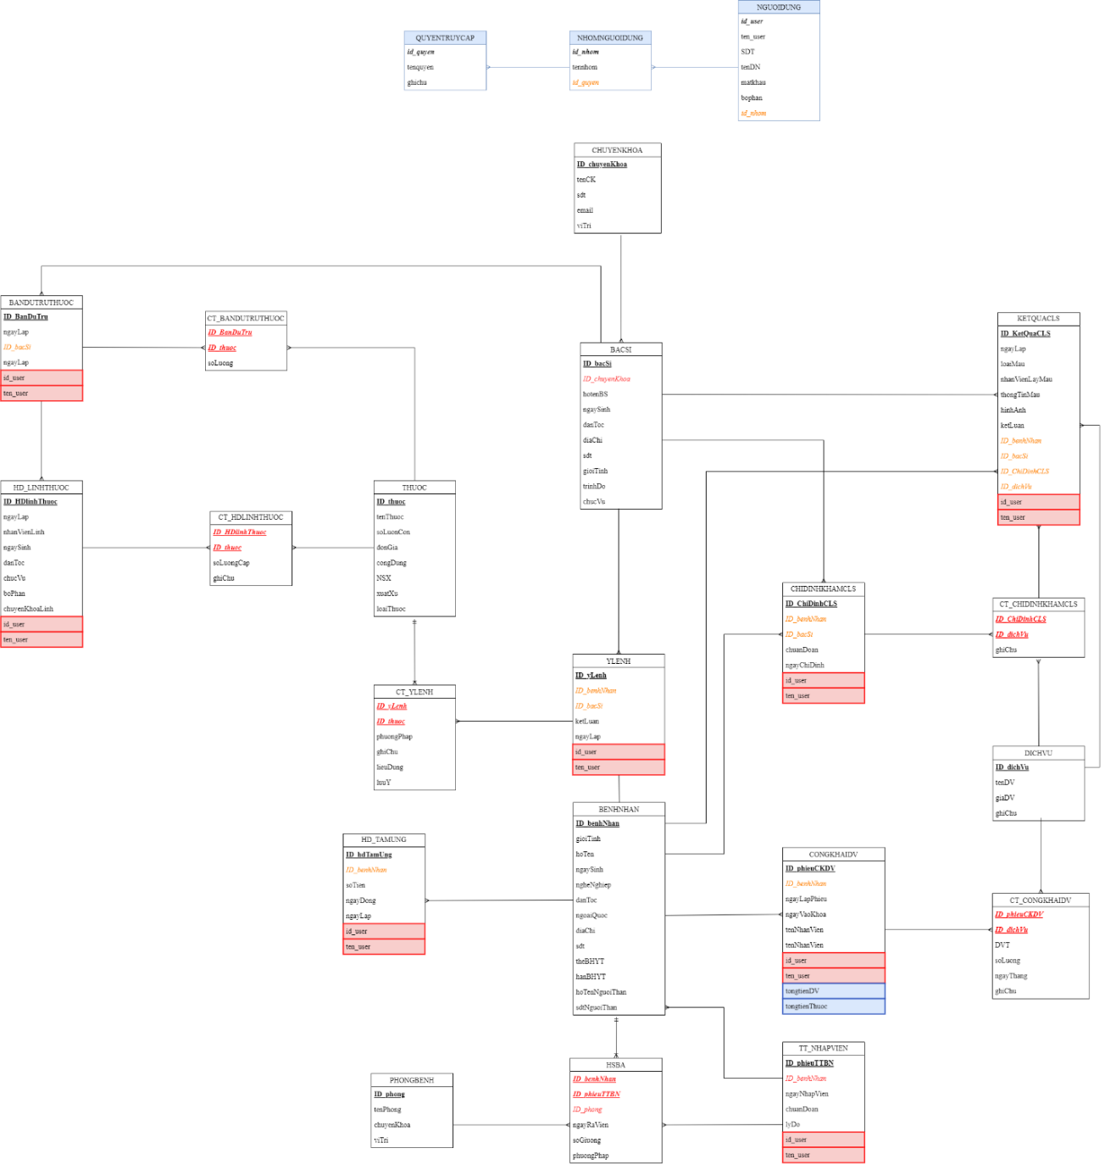

### 3.3.4. Đặc tả bảng dữ liệu

1. QUYENTRUYCAP

|  |  |  |  |  |  |  |  |  |  |  |  |  |  |  |  |  |  |  |
| --- | --- | --- | --- | --- | --- | --- | --- | --- | --- | --- | --- | --- | --- | --- | --- | --- | --- | --- |
| 1.Số hiêu | | 1 | | 2. Tên bảng | | | | QUYENTRUYCAP | | | | 3. Bí danh | | | | QUYENTRUYCAP | | |
| 4. Mô tả : Lưu trữ thông tin các quyền truy cập được cung cấp cho các nhóm người dùng | | | | | | | | | | | | | | | | | | |
| 5. Mô tả chi tiết các cột | | | | | | | | | | | | | | | | | | |
| Số | Tên cột | | | | | Mô tả | | | | | Kiểu dữ liệu | | | | Khuôn dạng | | | N |
| 1 | id_quyen | | | | | Mã quyền truy cập | | | | | C(10) | | | | Chữ cái + chữ số | | | x |
| 2 | tenquyen | | | | | Tên quyền truy cập | | | | | C(50) | | | | Chữ cái | | | x |
| 3 | ghichu | | | | | Ghi chú | | | | | C(50) | | | | Chữ cái | | |  |
| 6. Khoá ngoài | | | | | | | | | | | | | | | | | | |
| Số | Tên | | | | | | | | Cột khoá ngoài | | | | | Quan hệ với bảng | | | | |
|  |  | | | | | | | |  | | | | |  | | | | |
|  | 2. NHOMNGUOIDUNG | | | | | | | |  | | | | |  | | | | |
| 1.Số hiêu | | 2 | 2. Tên bảng | | | | NHOMNGUOIDUNG | | | | | 3. Bí danh | | | | NHOMNGUOIDUNG | | |
| 4. Mô tả : Lưu trữ thông tin về các nhóm người dùng tham gia vào hệ thống | | | | | | | | | | | | | | | | | | |
| 5. Mô tả chi tiết các cột | | | | | | | | | | | | | | | | | | |
| Số | Tên cột | | | | Mô tả | | | | | Kiểu dữ liệu | | | Khuôn dạng | | | | N | |
| 1 | id_nhom | | | | Mã nhóm nhân viên | | | | | C(10) | | | Chữ cái + chữ số | | | | x | |
| 2 | id_quyen | | | | Mã quyền truy cập | | | | | C(10) | | | Chữ cái + chữ số | | | | x | |
| 3 | tennhom | | | | Tên nhóm nhân viên | | | | | C(50) | | | Chữ cái | | | | x | |
| 6. Khoá ngoài | | | | | | | | | | | | | | | | | | |
| Số | Tên | | | | | | | | Cột khoá ngoài | | | | | Quan hệ với bảng | | | | |
| 1 | id_quyen | | | | | | | | id_quyen | | | | | QUYENTRUYCAP | | | | |

3. NGUOIDUNG

|  |  |  |  |  |  |  |  |  |  |  |  |  |
| --- | --- | --- | --- | --- | --- | --- | --- | --- | --- | --- | --- | --- |
| 1.Số hiêu | | 3 | 2. Tên bảng | | | NGUOIDUNG | | 3. Bí danh | | | NGUOIDUNG | |
| 4. Mô tả : Lưu trữ thông tin của các người dùng sử dụng hệ thống | | | | | | | | | | | | |
| 5. Mô tả chi tiết các cột | | | | | | | | | | | | |
| Số | Tên cột | | | Mô tả | | | Kiểu dữ liệu | | | Khuôn dạng | | N |
| 1 | id_user | | | Mã người dùng | | | C(10) | | | Chữ cái + chữ số | | x |
| 2 | id_nhom | | | Mã nhóm người dùng | | | C(10) | | | Chữ cái + chữ số | | x |
| 3 | ten_user | | | Họ tên người dùng | | | C(50) | | | Chữ cái | | x |
| 4 | SDT | | | Số điện thoại | | | C(15) | | | Chữ số | | x |
| 5 | tenDN | | | Tên đăng nhập | | | C(50) | | | Chữ cái + chữ số | | x |
| 6 | matkhau | | | Mật khẩu | | | C(50) | | | Chữ cái + chữ số | | x |
| 7 | bophan | | | Bộ phận | | | C(50) | | | Chữ cái | | x |
| 6. Khoá ngoài | | | | | | | | | | | | |
| Số | Tên | | | | Cột khoá ngoài | | | | Quan hệ với bảng | | | |
| 1 | id_nhom | | | | id_nhom | | | | NHOMNGUOIDUNG | | | |

4. BENHNHAN

|  |  |  |  |  |  |  |  |  |  |  |  |  |
| --- | --- | --- | --- | --- | --- | --- | --- | --- | --- | --- | --- | --- |
| 1.Số hiêu | | 4 | 2. Tên bảng | | | BENHNHAN | | 3. Bí danh | | | BENHNHAN | |
| 4. Mô tả : Lưu trữ thông tin của các bệnh nhân trong hệ thống | | | | | | | | | | | | |
| 5. Mô tả chi tiết các cột | | | | | | | | | | | | |
| Số | Tên cột | | | Mô tả | | | Kiểu dữ liệu | | | Khuôn dạng | | N |
|  | ID_benhNhan | | | Mã bệnh nhân | | | C(10) | | | Chữ cái + chữ số | | x |
|  | gioiTinh | | | Giới tính (kiểu bit – nếu:  + 1: nam  + 0: nữ) | | | C(1) | | | Chữ số | | x |
|  | hoTen | | | Họ tên bệnh nhân | | | C(50) | | | Chữ cái | | x |
|  | ngaySinh | | | Ngày sinh | | | D(8) | | | MM/DD/YYYY | | x |
|  | ngheNghiep | | | Nghề nghiệp | | | C(50) | | | Chữ cái | | x |
|  | danToc | | | Dân tộc | | | C(50) | | | Chữ cái | | x |
|  | ngoaiQuoc | | | Người ngoại quốc | | | C(50) | | | Chữ cái | | x |
|  | diaChi | | | Địa chỉ | | | C(50) | | | Chữ cái | | x |
|  | sdt | | | Nơi làm việc | | | C(10) | | | Chữ cái | | x |
|  | theBHYT | | | Số thẻ BHYT | | | C(12) | | | Chữ cái | | x |
|  | hanBHYT | | | Ngày hết hạn thẻ BHYT | | | D(8) | | | MM/DD/YYYY | | x |
|  | hoTenNguoiThan | | | Họ tên người thân | | | C(50) | | | Chữ cái | | x |
|  | sdtNguoiThan | | | Số điện thoại người thân | | | C(10) | | | Chữ cái | | x |
| 6. Khoá ngoài | | | | | | | | | | | | |
| Số | Tên | | | | Cột khoá ngoài | | | | Quan hệ với bảng | | | |
|  |  | | | |  | | | |  | | | |

5. BACSI

|  |  |  |  |  |  |  |  |  |  |  |  |  |
| --- | --- | --- | --- | --- | --- | --- | --- | --- | --- | --- | --- | --- |
| 1.Số hiêu | | 5 | 2. Tên bảng | | | BACSI | | 3. Bí danh | | | BACSI | |
| 4. Mô tả : Lưu trữ thông tin của các bác sĩ trong hệ thống | | | | | | | | | | | | |
| 5. Mô tả chi tiết các cột | | | | | | | | | | | | |
| Số | Tên cột | | | Mô tả | | | Kiểu dữ liệu | | | Khuôn dạng | | N |
|  | ID_bacSi | | | Mã bác sĩ | | | C(10) | | | Chữ cái + chữ số | | x |
|  | hotenBS | | | Họ tên bác sĩ | | | C(50) | | | Chữ cái | | x |
|  | ngaySinh | | | Ngày sinh | | | D(8) | | | MM/DD/YYYY | | x |
|  | danToc | | | Dân tộc | | | C(50) | | | Chữ cái | | x |
|  | diaChi | | | Địa chỉ | | | C(50) | | | Chữ cái | | x |
|  | sdt | | | Số điện thoại | | | C(10) | | | Chữ cái + số | | x |
|  | gioiTinh | | | Giới tính  + 1: nữ  + 0: nam | | | C(1) | | | Chữ số | | x |
|  | trinhDo | | | Trình độ | | | C(50) | | | Chữ cái | |  |
|  | chucVu | | | Chức vụ | | | C(50) | | | Chữ cái | | x |
| 6. Khoá ngoài | | | | | | | | | | | | |
| Số | Tên | | | | Cột khoá ngoài | | | | Quan hệ với bảng | | | |
| 1 | ID_chuyenKhoa | | | | ID_chuyenKhoa | | | | CHUYENKHOA | | | |

6. THUOC

|  |  |  |  |  |  |  |  |  |  |  |  |  |
| --- | --- | --- | --- | --- | --- | --- | --- | --- | --- | --- | --- | --- |
| 1.Số hiêu | | 6 | 2. Tên bảng | | | THUOC | | 3. Bí danh | | | THUOC | |
| 4. Mô tả : Lưu trữ thông tin của thuốc trong hệ thống | | | | | | | | | | | | |
| 5. Mô tả chi tiết các cột | | | | | | | | | | | | |
| Số | Tên cột | | | Mô tả | | | Kiểu dữ liệu | | | Khuôn dạng | | N |
|  | ID_thuoc | | | Mã thuốc | | | C(10) | | | Chữ cái + chữ số | | x |
|  | tenThuoc | | | Tên thuốc | | | C(50) | | | Chữ cái + chữ số | | x |
|  | soLuonCon | | | Số lượng còn | | | N(6) | | | Chữ số | | x |
|  | donGia | | | Đơn giá | | | N(8) | | | Chữ số | | x |
|  | congDung | | | Công dụng | | | C(50) | | | Chữ cái | | x |
|  | NSX | | | NSX | | | C(50) | | | Chữ cái | | x |
|  | xuatXu | | | Xuất xứ | | | C(50) | | | Chữ cái | | x |
|  | loaiThuoc | | | Loại thuốc | | | C(50) | | | Chữ cái | |  |
| 6. Khoá ngoài | | | | | | | | | | | | |
| Số | Tên | | | | Cột khoá ngoài | | | | Quan hệ với bảng | | | |
|  |  | | | |  | | | |  | | | |

7. DICHVU

|  |  |  |  |  |  |  |  |  |  |  |  |  |
| --- | --- | --- | --- | --- | --- | --- | --- | --- | --- | --- | --- | --- |
| 1.Số hiêu | | 7 | 2. Tên bảng | | | DICHVU | | 3. Bí danh | | | DICHVU | |
| 4. Mô tả : Lưu trữ thông tin của dịch vụ trong hệ thống | | | | | | | | | | | | |
| 5. Mô tả chi tiết các cột | | | | | | | | | | | | |
| Số | Tên cột | | | Mô tả | | | Kiểu dữ liệu | | | Khuôn dạng | | N |
| 1 | ID_dichVu | | | Mã dịch vụ | | | C(10) | | | Chữ cái + chữ số | | x |
| 2 | tenDV | | | Tên dịch vụ | | | C(50) | | | Chữ cái + chữ số | | x |
| 3 | giaDV | | | Giá dịch vụ | | | N(6) | | | Chữ số | | x |
| 4 | ghiChu | | | Ghi chú | | | C(50) | | | Chữ cái | | x |
| 6. Khoá ngoài | | | | | | | | | | | | |
| Số | Tên | | | | Cột khoá ngoài | | | | Quan hệ với bảng | | | |
|  |  | | | |  | | | |  | | | |

8. CHUYENKHOA

|  |  |  |  |  |  |  |  |  |  |  |  |  |
| --- | --- | --- | --- | --- | --- | --- | --- | --- | --- | --- | --- | --- |
| 1.Số hiêu | | 8 | 2. Tên bảng | | | CHUYENKHOA | | 3. Bí danh | | | CHUYENKHOA | |
| 4. Mô tả : Lưu trữ thông tin của các chuyên khoa hệ thống | | | | | | | | | | | | |
| 5. Mô tả chi tiết các cột | | | | | | | | | | | | |
| Số | Tên cột | | | Mô tả | | | Kiểu dữ liệu | | | Khuôn dạng | | N |
| 1 | ID_chuyenKhoa | | | Mã dịch vụ | | | C(10) | | | Chữ cái + chữ số | | x |
| 2 | tenCK | | | Tên chuyên khoa | | | C(50) | | | Chữ cái | | x |
| 3 | sdt | | | Số điện thoại | | | C(10) | | | Chữ số | | x |
| 4 | email | | | email | | | C(50) | | | Chữ cái + số | | x |
| 5 | viTri | | | Vị trí | | | C(50) | | | Chữ cái + chữ số | | x |
| 6. Khoá ngoài | | | | | | | | | | | | |
| Số | Tên | | | | Cột khoá ngoài | | | | Quan hệ với bảng | | | |
|  |  | | | |  | | | |  | | | |

9. PHONGBENH

|  |  |  |  |  |  |  |  |  |  |  |  |  |
| --- | --- | --- | --- | --- | --- | --- | --- | --- | --- | --- | --- | --- |
| 1.Số hiêu | | 9 | 2. Tên bảng | | | PHONGBENH | | 3. Bí danh | | | PHONGBENH | |
| 4. Mô tả : Lưu trữ thông tin của các phòng bệnh trong hệ thống | | | | | | | | | | | | |
| 5. Mô tả chi tiết các cột | | | | | | | | | | | | |
| Số | Tên cột | | | Mô tả | | | Kiểu dữ liệu | | | Khuôn dạng | | N |
| 1 | ID_phong | | | Mã phòng bệnh | | | C(10) | | | Chữ cái + chữ số | | x |
| 2 | tenPhong | | | Tên phòng bệnh | | | C(50) | | | Chữ cái + chữ số | | x |
| 3 | chuyenKhoa | | | Chuyên khoa | | | C(50) | | | Chữ cái | | x |
| 4 | viTri | | | Vị trí | | | C(50) | | | Chữ cái | | x |
| 6. Khoá ngoài | | | | | | | | | | | | |
| Số | Tên | | | | Cột khoá ngoài | | | | Quan hệ với bảng | | | |
|  |  | | | |  | | | |  | | | |

10. BANDUTRUTHUOC

|  |  |  |  |  |  |  |  |  |  |  |  |  |
| --- | --- | --- | --- | --- | --- | --- | --- | --- | --- | --- | --- | --- |
| 1.Số hiêu | | 10 | 2. Tên bảng | | | BANDUTRUTHUOC | | 3. Bí danh | | | BANDUTRUTHUOC | |
| 4. Mô tả: Lưu trữ thông tin của các bản dự trù thuốc trong hệ thống | | | | | | | | | | | | |
| 5. Mô tả chi tiết các cột | | | | | | | | | | | | |
| Số | Tên cột | | | Mô tả | | | Kiểu dữ liệu | | | Khuôn dạng | | N |
| 1 | ID_banDuTru | | | Mã số bản dự trù | | | C(10) | | | Chữ cái + chữ số | | x |
| 2 | ngayLap | | | Ngày lập bản dự trù | | | D(8) | | | DD/MM/YYYY | | x |
|  | id_user | | | Mã người dùng | | | C(10) | | | Chữ cái + chữ số | | x |
| 6. Khoá ngoài | | | | | | | | | | | | |
| Số | Tên | | | | Cột khoá ngoài | | | | Quan hệ với bảng | | | |
| 1 | ID_bacSi | | | | ID_bacSi | | | | BACSI | | | |

11. CT_BANDUTRUTHUOC

|  |  |  |  |  |  |  |  |  |  |  |  |  |
| --- | --- | --- | --- | --- | --- | --- | --- | --- | --- | --- | --- | --- |
| 1.Số hiêu | | 11 | 2. Tên bảng | | | CT_BANDUTRUTHUOC | | 3. Bí danh | | | CT_BANDUTRUTHUOC | |
| 4. Mô tả : Lưu trữ thông tin của chi tiết bản dự trù thuốc trong hệ thống | | | | | | | | | | | | |
| 5. Mô tả chi tiết các cột | | | | | | | | | | | | |
| Số | Tên cột | | | Mô tả | | | Kiểu dữ liệu | | | Khuôn dạng | | N |
| 1 | ID_BanDuTru | | | Mã số bản dự trù | | | C(10) | | | Chữ cái + chữ số | | x |
| 2 | ID_thuoc | | | Mã thuốc | | | C(10) | | | Chữ cái + chữ số | | x |
| 3 | soLuong | | | Số lượng cấp | | | N(6) | | | Chữ số | | x |
| 6. Khoá ngoài | | | | | | | | | | | | |
| Số | Tên | | | | Cột khoá ngoài | | | | Quan hệ với bảng | | | |
| 1 | ID_BanDuTru | | | | ID_BanDuTru | | | | BANDUTRUTHUOC | | | |
| 2 | ID_thuoc | | | | ID_thuoc | | | | THUOC | | | |

12. HĐ_LINHTHUOC

|  |  |  |  |  |  |  |  |  |  |  |  |  |
| --- | --- | --- | --- | --- | --- | --- | --- | --- | --- | --- | --- | --- |
| 1.Số hiêu | | 12 | 2. Tên bảng | | | HĐ_LINHTHUOC | | 3. Bí danh | | | HĐ_LINHTHUOC | |
| 4. Mô tả : Lưu trữ thông tin của hóa đơn thuốc được cấp trong hệ thống | | | | | | | | | | | | |
| 5. Mô tả chi tiết các cột | | | | | | | | | | | | |
| Số | Tên cột | | | Mô tả | | | Kiểu dữ liệu | | | Khuôn dạng | | N |
| 1 | ID_HDlinhThuoc | | | Mã số hóa đơn lĩnh thuốc | | | C(10) | | | Chữ cái + chữ số | | x |
| 2 | ngayLap | | | Ngày lập hóa đơn | | | D(8) | | | DD/MM/YYYY | | x |
| 3 | nhanVienLinh | | | Nhân viên lĩnh thuốc | | | C(50) | | | Chữ cái | | x |
| 4 | chucVu | | | Chức vụ | | | C(50) | | | Chữ số | | x |
| 5 | boPhan | | | Bộ phận | | | C(50) | | | Chữ cái | | x |
| 6 | chuyenKhoaLinh | | | Chuyên khoa nhận thuốc | | | C(50) | | | Chữ cái | | x |
|  | id_user | | | Mã người dùng | | | C(10) | | | Chữ cái + chữ số | | x |
| 6. Khoá ngoài | | | | | | | | | | | | |
| Số | Tên | | | | Cột khoá ngoài | | | | Quan hệ với bảng | | | |
| 1 | ID_banDuTru | | | | ID_banDuTru | | | | BANDUTRUTHUOC | | | |

13. CT_HĐ_LINHTHUOC

|  |  |  |  |  |  |  |  |  |  |  |  |  |
| --- | --- | --- | --- | --- | --- | --- | --- | --- | --- | --- | --- | --- |
| 1.Số hiêu | | 13 | 2. Tên bảng | | | CT_HĐ_LINHTHUOC | | 3. Bí danh | | | CT_HĐ_LINHTHUOC | |
| 4. Mô tả : Lưu trữ thông tin chi tiết của hóa đơn lĩnh thuốc trong hệ thống | | | | | | | | | | | | |
| 5. Mô tả chi tiết các cột | | | | | | | | | | | | |
| Số | Tên cột | | | Mô tả | | | Kiểu dữ liệu | | | Khuôn dạng | | N |
| 1 | ID_HDlinhThuoc | | | Mã số hóa đơn lĩnh thuốc | | | C(10) | | | Chữ cái + chữ số | | x |
| 2 | ID_thuoc | | | Mã thuốc | | | C(10) | | | Chữ cái + chữ số | | x |
| 3 | soLuongCap | | | Số lượng cấp | | | N(6) | | | Chữ số | | x |
| 4 | ghiChu | | | Ghi chú | | | C(50) | | | Chữ cái | | x |
| 6. Khoá ngoài | | | | | | | | | | | | |
| Số | Tên | | | | Cột khoá ngoài | | | | Quan hệ với bảng | | | |
| 1 | ID_HDlinhThuoc | | | | ID_HDlinhThuoc | | | | HĐ_LINHTHUOC | | | |
| 2 | ID_thuoc | | | | ID_thuoc | | | | THUOC | | | |

14. YLENH

|  |  |  |  |  |  |  |  |  |  |  |  |  |
| --- | --- | --- | --- | --- | --- | --- | --- | --- | --- | --- | --- | --- |
| 1.Số hiêu | | 14 | 2. Tên bảng | | | YLENH | | 3. Bí danh | | | YLENH | |
| 4. Mô tả : Lưu trữ thông tin của các y lệnh điều trị của bệnh nhân trong hệ thống | | | | | | | | | | | | |
| 5. Mô tả chi tiết các cột | | | | | | | | | | | | |
| Số | Tên cột | | | Mô tả | | | Kiểu dữ liệu | | | Khuôn dạng | | N |
| 1 | ID_yLenh | | | Mã số y lệnh | | | C(10) | | | Chữ cái + chữ số | | x |
| 2 | ID_benhNhan | | | Mã bệnh nhân | | | C(10) | | | Chữ cái + chữ số | | x |
| 3 | ID_bacSi | | | Mã bác sĩ | | | C(10) | | | Chữ cái + chữ số | | x |
| 4 | ketLuan | | | Kết luận | | | C(50) | | | Chữ cái | | x |
| 5 | ngayLap | | | Ngày lập y lệnh | | | D(8) | | | DD/MM/YYYY | | x |
| 6 | id_user | | | Mã người dùng | | | C(10) | | | Chữ cái + chữ số | | x |
| 6. Khoá ngoài | | | | | | | | | | | | |
| Số | Tên | | | | Cột khoá ngoài | | | | Quan hệ với bảng | | | |
| 1 | ID_benhNhan | | | | ID_benhNhan | | | | BENHNHAN | | | |
| 2 | ID_bacSi | | | | ID_bacSi | | | | BACSI | | | |

15. CT_YLENH

|  |  |  |  |  |  |  |  |  |  |  |  |  |
| --- | --- | --- | --- | --- | --- | --- | --- | --- | --- | --- | --- | --- |
| 1.Số hiêu | | 15 | 2. Tên bảng | | | CT_YLENH | | 3. Bí danh | | | CT_YLENH | |
| 4. Mô tả : Lưu trữ thông tin chi tiết của các y lệnh điều trị trong hệ thống | | | | | | | | | | | | |
| 5. Mô tả chi tiết các cột | | | | | | | | | | | | |
| Số | Tên cột | | | Mô tả | | | Kiểu dữ liệu | | | Khuôn dạng | | N |
| 1 | ID_yLenh | | | Mã số y lệnh | | | C(10) | | | Chữ cái + chữ số | | x |
| 2 | ID_thuoc | | | Mã thuốc | | | C(10) | | | Chữ cái + chữ số | | x |
| 3 | phuongPhap | | | Mã bác sĩ | | | C(50) | | | Chữ cái | | x |
| 4 | ghiChu | | | Kết luận | | | C(15) | | | Chữ cái | | x |
| 5 | lieuDung | | | Ngày lập y lệnh | | | C(50) | | | DD/MM/YYYY | | x |
| 6 | luuY | | | Lưu ý | | | C(50) | | | Chữ cái | | x |
| 6. Khoá ngoài | | | | | | | | | | | | |
| Số | Tên | | | | Cột khoá ngoài | | | | Quan hệ với bảng | | | |
| 1 | ID_yLenh | | | | ID_yLenh | | | | YLENH | | | |
| 2 | ID_thuoc | | | | ID_thuoc | | | | THUOC | | | |

16. CHIDINHKHAMCLS

|  |  |  |  |  |  |  |  |  |  |  |  |  |
| --- | --- | --- | --- | --- | --- | --- | --- | --- | --- | --- | --- | --- |
| 1.Số hiêu | | 16 | 2. Tên bảng | | | CHIDINHKHAMCLS | | 3. Bí danh | | | CHIDINHKHAMCLS | |
| 4. Mô tả : Lưu trữ thông tin của các chie định khám cận lâm sàn trong hệ thống | | | | | | | | | | | | |
| 5. Mô tả chi tiết các cột | | | | | | | | | | | | |
| Số | Tên cột | | | Mô tả | | | Kiểu dữ liệu | | | Khuôn dạng | | N |
| 1 | ID_ChiDinhCLS | | | Mã số phiếu chỉ định | | | C(10) | | | Chữ cái + chữ số | | x |
| 4 | chuanDoan | | | Chuẩn đoán của bác sĩ | | | C(50) | | | Chữ cái | | x |
| 5 | ngayChiDinh | | | Thời gian bác sĩ chỉ định | | | D(8) | | | DD/MM/YYYY | | x |
|  | id_user | | | Mã người dùng | | | C(10) | | | Chữ cái + chữ số | | x |
| 6. Khoá ngoài | | | | | | | | | | | | |
| Số | Tên | | | | Cột khoá ngoài | | | | Quan hệ với bảng | | | |
| 1 | ID_benhNhan | | | | ID_benhNhan | | | | BENHNHAN | | | |
| 2 | ID_bacSi | | | | ID_bacSi | | | | BACSI | | | |

17. CT_CHIDINHKHAMCLS

|  |  |  |  |  |  |  |  |  |  |  |  |  |
| --- | --- | --- | --- | --- | --- | --- | --- | --- | --- | --- | --- | --- |
| 1.Số hiêu | | 17 | 2. Tên bảng | | | CT_CHIDINHKHAMCLS | | 3. Bí danh | | | CT_CHIDINHKHAMCLS | |
| 4. Mô tả : Lưu trữ thông tin chi tiết của các chỉ định khám cận lâm sàn trong hệ thống | | | | | | | | | | | | |
| 5. Mô tả chi tiết các cột | | | | | | | | | | | | |
| Số | Tên cột | | | Mô tả | | | Kiểu dữ liệu | | | Khuôn dạng | | N |
| 1 | ID_ChiDinhCLS | | | Mã số phiếu chỉ định khám cận lâm sàn | | | C(10) | | | Chữ cái + chữ số | | x |
| 2 | ID_dichVu | | | Mã dịch vụ | | | C(10) | | | Chữ cái + chữ số | | x |
| 3 | ghiChu | | | Ghi chú | | | C(50) | | | Chữ cái | | x |
| 6. Khoá ngoài | | | | | | | | | | | | |
| Số | Tên | | | | Cột khoá ngoài | | | | Quan hệ với bảng | | | |
| 1 | ID_ChiDinhCLS | | | | ID_ChiDinhCLS | | | | CHIDINHKHAMCLS | | | |
| 2 | ID_dichVu | | | | ID_dichVu | | | | DICHVU | | | |

18. KETQUACLS

|  |  |  |  |  |  |  |  |  |  |  |  |  |
| --- | --- | --- | --- | --- | --- | --- | --- | --- | --- | --- | --- | --- |
| 1.Số hiêu | | 18 | 2. Tên bảng | | | KETQUACLS | | 3. Bí danh | | | KETQUACLS | |
| 4. Mô tả : Lưu trữ thông tin của kết quả khám cận lâm sàn trong hệ thống | | | | | | | | | | | | |
| 5. Mô tả chi tiết các cột | | | | | | | | | | | | |
| Số | Tên cột | | | Mô tả | | | Kiểu dữ liệu | | | Khuôn dạng | | N |
|  | ID_KetQuaCLS | | | Mã số phiếu dịch vụ | | | C(10) | | | Chữ cái + chữ số | | x |
|  | ngayLap | | | Chuẩn đoán của bác sĩ | | | D(8) | | | DD/MM/YYYY | | x |
|  | loaiMau | | | Thời gian bác sĩ chỉ định | | | C(50) | | | Chữ cái | | x |
|  | nhanVienLayMau | | | Nhân viên lấy mẫu | | | C(50) | | | Chữ cái | | x |
|  | thongTinMau | | | Thoogn tin mẫu | | | C(50) | | | Chữ cái | | x |
|  | hinhAnh | | | Hình ảnh | | | C(50) | | | Chữ cái | | x |
|  | ketLuan | | | Kết luận | | | C(50) | | | Chữ cái | | x |
|  | id_user | | | Mã người dùng | | | C(10) | | | Chữ cái + chữ số | | x |
| 6. Khoá ngoài | | | | | | | | | | | | |
| Số | Tên | | | | Cột khoá ngoài | | | | Quan hệ với bảng | | | |
| 1 | ID_benhNhan | | | | ID_benhNhan | | | | BENHNHAN | | | |
| 2 | ID_bacSi | | | | ID_bacSi | | | | BACSI | | | |
| 3 | ID_ChiDinhCLS | | | | ID_ChiDinhCLS | | | | CHIDINHKHAMCLS | | | |
| 4 | ID_dichVu | | | | ID_dichVu | | | | DICHVU | | | |

19. CONGKHAIDV

|  |  |  |  |  |  |  |  |  |  |  |  |  |
| --- | --- | --- | --- | --- | --- | --- | --- | --- | --- | --- | --- | --- |
| 1.Số hiêu | | 19 | 2. Tên bảng | | | CONGKHAIDV | | 3. Bí danh | | | CONGKHAIDV | |
| 4. Mô tả : Lưu trữ thông tin của phiếu công khai dịch vụ trong hệ thống | | | | | | | | | | | | |
| 5. Mô tả chi tiết các cột | | | | | | | | | | | | |
| Số | Tên cột | | | Mô tả | | | Kiểu dữ liệu | | | Khuôn dạng | | N |
|  | ID_phieuCKDV | | | Mã số phiếu công khai dịch vụ | | | C(10) | | | Chữ cái + chữ số | | x |
|  | ngayLapPhieu | | | Ngày lập phiếu | | | D(8) | | | DD/MM/YYYY | | x |
|  | ngayVaoKhoa | | | Ngày vào khoa | | | D(8) | | | DD/MM/YYYY | | x |
|  | tenNhanVien | | | Tên nhân viên tổng hợp | | | C(50) | | | Chữ cái | | x |
|  | id_user | | | Mã người dùng | | | C(10) | | | Chữ cái + chữ số | | x |
|  | tongtienDV | | | Tổng tiền dịch vụ | | | N(6) | | | Chữ số | | x |
|  | tongtienThuoc | | | Tổng tiền thuốc | | | N(6) | | | Chữ số | | x |
| 6. Khoá ngoài | | | | | | | | | | | | |
| Số | Tên | | | | Cột khoá ngoài | | | | Quan hệ với bảng | | | |
| 1 | ID_benhNhan | | | | ID_benhNhan | | | | BENHNHAN | | | |

20. CT_CONGKHAIDV

|  |  |  |  |  |  |  |  |  |  |  |  |  |
| --- | --- | --- | --- | --- | --- | --- | --- | --- | --- | --- | --- | --- |
| 1.Số hiêu | | 20 | 2. Tên bảng | | | CT_CONGKHAIDV | | 3. Bí danh | | | CT_CONGKHAIDV | |
| 4. Mô tả : Lưu trữ thông tin chi tiết của phiếu công khai dịch vụ trong hệ thống | | | | | | | | | | | | |
| 5. Mô tả chi tiết các cột | | | | | | | | | | | | |
| Số | Tên cột | | | Mô tả | | | Kiểu dữ liệu | | | Khuôn dạng | | N |
|  | ID_phieuCKDV | | | Mã số phiếu công khai dịch vụ | | | C(10) | | | Chữ cái + chữ số | | x |
|  | ID_dichVu | | | Mã dịch vụ | | | C(10) | | | Chữ cái + chữ số | | x |
|  | DVT | | | Đơn vị tính | | | N(6) | | | Chữ số | | x |
|  | soLuong | | | Số lượng | | | N(6) | | | Chữ số | | x |
|  | ngayThang | | | Ngày/tháng | | | D(8) | | | DD/MM/YYYY | | x |
|  | ghiChu | | | Ghi chú | | | C(50) | | | Chữ cái | | x |
| 6. Khoá ngoài | | | | | | | | | | | | |
| Số | Tên | | | | Cột khoá ngoài | | | | Quan hệ với bảng | | | |
| 1 | ID_phieuCKDV | | | | ID_phieuCKDV | | | | CONGKHAIDV | | | |
| 2 | ID_dichVu | | | | ID_dichVu | | | | DICHVU | | | |

21. HĐ_TAMUNG

|  |  |  |  |  |  |  |  |  |  |  |  |  |
| --- | --- | --- | --- | --- | --- | --- | --- | --- | --- | --- | --- | --- |
| 1.Số hiêu | | 21 | 2. Tên bảng | | | HĐ_TAMUNG | | 3. Bí danh | | | HĐ_TAMUNG | |
| 4. Mô tả : Lưu trữ thông tin của các hóa đơn tạm ứng trong hệ thống | | | | | | | | | | | | |
| 5. Mô tả chi tiết các cột | | | | | | | | | | | | |
| Số | Tên cột | | | Mô tả | | | Kiểu dữ liệu | | | Khuôn dạng | | N |
|  | ID_hdTamUng | | | Mã số hóa đơn tạm ứng | | | C(10) | | | Chữ cái + chữ số | | x |
|  | soTien | | | Số tiền đóng tạm ứng | | | N(6) | | | Chữ số | | x |
|  | ngayDong | | | Thời gian đóng | | | D(8) | | | DD/MM/YYYY | | x |
|  | ngayLap | | | Ngày lập hóa đơn | | | D(8) | | | DD/MM/YYYY | | x |
|  | id_user | | | Mã người dùng | | | C(10) | | | Chữ cái + chữ số | | x |
| 6. Khoá ngoài | | | | | | | | | | | | |
| Số | Tên | | | | Cột khoá ngoài | | | | Quan hệ với bảng | | | |
| 1 | ID_benhNhan | | | | ID_benhNhan | | | | BENHNHAN | | | |

22. TT_NHAPVIEN

|  |  |  |  |  |  |  |  |  |  |  |  |  |
| --- | --- | --- | --- | --- | --- | --- | --- | --- | --- | --- | --- | --- |
| 1.Số hiêu | | 22 | 2. Tên bảng | | | TT_NHAPVIEN | | 3. Bí danh | | | TT_NHAPVIEN | |
| 4. Mô tả : Lưu trữ thông tin nhập viện của bệnh nhân trong hệ thống | | | | | | | | | | | | |
| 5. Mô tả chi tiết các cột | | | | | | | | | | | | |
| Số | Tên cột | | | Mô tả | | | Kiểu dữ liệu | | | Khuôn dạng | | N |
|  | ID_phieuTTNV | | | Mã số phiếu thông tin nhập viện | | | C(10) | | | Chữ cái + chữ số | | x |
|  | ngayNhapVien | | | Thời gian đến viện | | | D(8) | | | DD/MM/YYYY | | x |
|  | chuanDoan | | | Chuẩn đoán sơ bộ | | | C(50) | | | Chữ cái | | x |
|  | lyDo | | | Lý do nhập viện | | | C(50) | | | Chữ cái | | x |
|  | id_user | | | Mã người dùng | | | C(10) | | | Chữ cái + chữ số | | x |
| 6. Khoá ngoài | | | | | | | | | | | | |
| Số | Tên | | | | Cột khoá ngoài | | | | Quan hệ với bảng | | | |
| 1 | ID_ benhNhan | | | | ID_ benhNhan | | | | BENHNHAN | | | |

23. CT_BENHNHAN

|  |  |  |  |  |  |  |  |  |  |  |  |  |
| --- | --- | --- | --- | --- | --- | --- | --- | --- | --- | --- | --- | --- |
| 1.Số hiêu | | 23 | 2. Tên bảng | | | CT_BENHNHAN | | 3. Bí danh | | | CT_BENHNHAN | |
| 4. Mô tả : Lưu trữ thông tin chi tiết của bệnh nhân trong hệ thống | | | | | | | | | | | | |
| 5. Mô tả chi tiết các cột | | | | | | | | | | | | |
| Số | Tên cột | | | Mô tả | | | Kiểu dữ liệu | | | Khuôn dạng | | N |
| 1 | ID_benhNhan | | | Mã bệnh nhân | | | C(10) | | | Chữ cái + chữ số | | x |
| 2 | ID_phieuTTNV | | | Mã số phiếu thông tin nhập viện | | | C(10) | | | Chữ cái + chữ số | | x |
| 4 | ngayRaVien | | | Ngày ra viện | | | D(8) | | | DD/MM/YYYY | | x |
| 5 | soGiuong | | | Giường | | | C(10) | | | Chữ số | | x |
| 6 | phuongPhap | | | Phương pháp điều trị | | | C(50) | | | Chữ cái | | x |
| 7 | trangThai | | | Trạng thái. Nếu:  + 1: đã xuất viện  + 0: đang điều trị | | | N(1) | | | Chữ số | | x |
| 6. Khoá ngoài | | | | | | | | | | | | |
| Số | Tên | | | | Cột khoá ngoài | | | | Quan hệ với bảng | | | |
| 1 | ID_benhNhan | | | | ID_benhNhan | | | | BENHNHAN | | | |
|  | ID_phieuTTNV | | | | ID_phieuTTNV | | | | TT_NHAPVIEN | | | |
|  | ID_phong | | | | ID_phong | | | | PHONGBENH | | | |

## 3.4. Thiết kế giao diện người – máy

### 3.4.1. Thiết kế hệ thống đơn chọn

Dựa vào 6 nhóm người dùng của hệ thống:

*+ Nhóm 1: Nhóm nhân viên bộ phận tiếp đón bệnh nhân*: Đăng ký nhập viện, cập nhật thông tin bệnh nhân nhập viện.

*+ Nhóm 2: Nhóm bác sĩ bộ phận điều trị chuyên khoa:* Chỉ định khám cận lâm sàn, lập bản dự trù thuốc cần dùng, lập các y lệnh điều trị, lập giấy giới thiệu bệnh nhân, lập giấy chuyển viện, lập giấy ra viện, thống kê dịch vụ sử dụng

*+ Nhóm 3: Nhóm nhân viên bộ phân quầy thuốc:* Kiểm tra thuốc tồn trong kho, lập hóa đơn lĩnh thuốc

*+ Nhóm 4: Nhóm nhân viên bộ phận thanh toán:* Lập hóa đơn thanh toán tạm ứng, lập hóa đơn thanh toán viện phí

*+ Nhóm 5: Nhóm bác sĩ bộ phận khám CLS*: Lập kết quả khám cận lâm sàn, Thực hiện khám cận lâm sàn

*+ Nhóm 6: Quản trị người dùng*: Tạo người dùng mới, sửa thông tin người dùng, xóa người dùng, khóa người dùng, mở tài khoản người dùng, tìm kiếm thông tin người dùng, phân quyền cho tài khoản

Ta thiết kế hệ thống đơn chọn theo nhóm người dùng như sau:

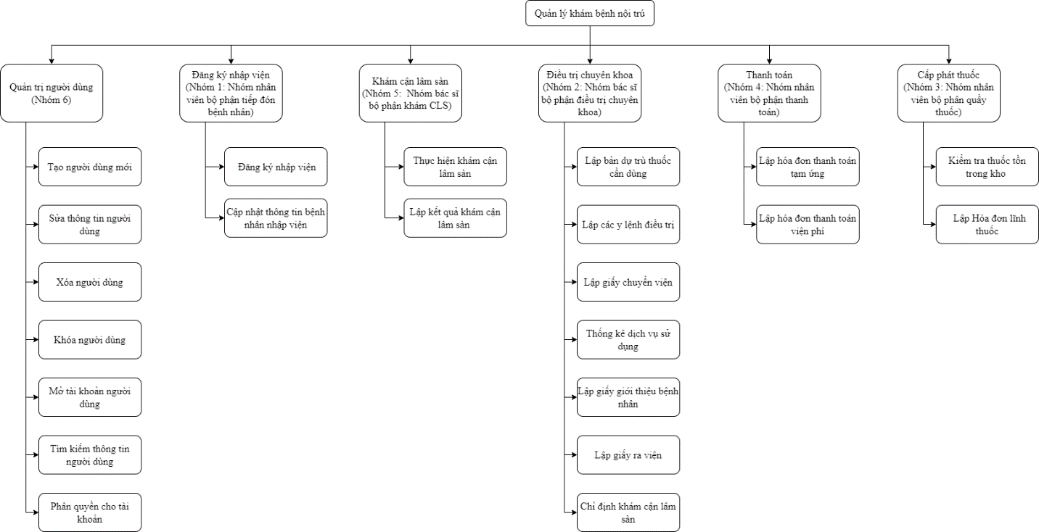

### 3.4.2. Thiết kế form nhập liệu cho danh mục

a. Giao diện danh mục

1. Tên giao diện: Quản lý bệnh nhân

2. Người sử dụng: Nhân viên bộ phận tiếp đón bệnh nhân.

3. Nhiệm vụ: Tìm kiếm, cập nhật, thêm thông tin bệnh nhân

4. Tiền điều kiện: Đã đăng nhập với quyền của nhân viên bộ phận tiếp đón bệnh nhân

5. Hậu điều kiện: Trở về màn hình chính

6. Mẫu thiết kế:

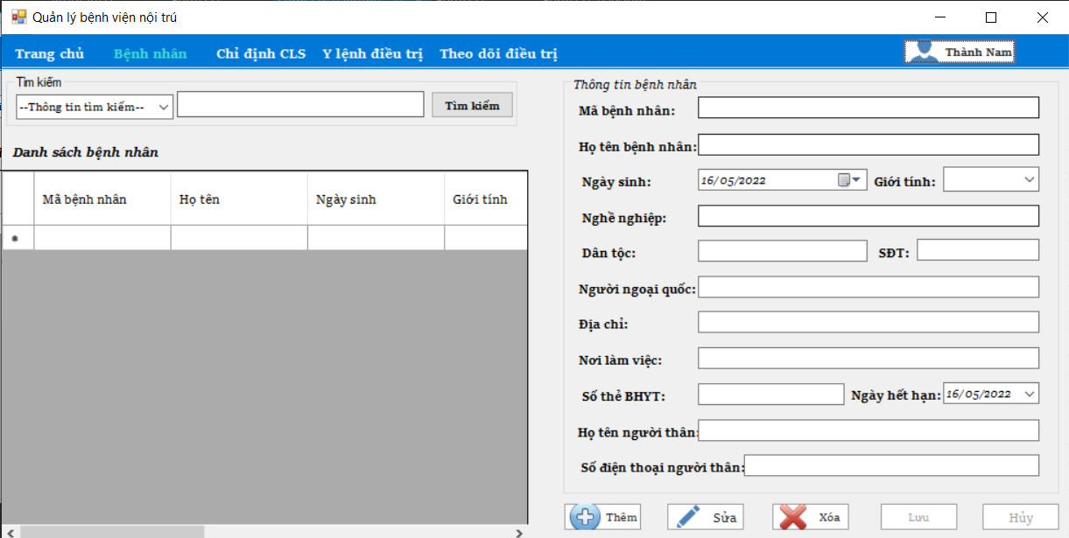

Mô tả thành phần giao diện:

|  |  |  |  |  |  |
| --- | --- | --- | --- | --- | --- |
| **STT** | **Tên** | **Loại control** | **Bắt buộc** | **Độ dài tối đa** | **Ready only** |
|  | Điều hướng (Trang chủ, Bệnh nhân, Chỉ định CLS, Y lệnh điều trị, Theo dõi điều trị) | menuStrip |  |  | x |
|  | Danh sách bệnh nhân | label |  |  | x |
|  | Khung tìm kiếm | groupbox |  |  |  |
|  | Ô lựa chọn kiểu thông tin tìm kiếm | comboBox |  |  |  |
|  | Ô thông tin tìm kiếm | textbox |  | 50 |  |
|  | Nút tìm kiếm | button |  |  |  |
|  | Bảng danh sách bệnh nhân | datagridview |  |  | x |
|  | Khung thông tin bệnh nhân | groupbox |  |  |  |
|  | Mã bệnh nhân | label |  |  | x |
|  | Họ tên bệnh nhân | label |  |  | x |
|  | Ngày sinh | label |  |  | x |
|  | Giới tính | label |  |  | x |
|  | Nghề nghiệp | label |  |  | x |
|  | Dân tộc | label |  |  | x |
|  | SĐT | label |  |  |  |
|  | Địa chỉ | label |  |  | x |
|  | Nơi làm việc | label |  |  | x |
|  | Số thẻ BHYT | label |  |  | x |
|  | Ngày hết hạn thẻ BHYT | label |  |  | x |
|  | Họ tên người thân | label |  |  | x |
|  | Số điện thoại người thân | label |  |  | x |
|  | ô mã bệnh nhân | textbox |  | 20 |  |
|  | ô họ tên bệnh nhân | textbox |  | 50 |  |
|  | ô ngày sinh | datetimepicker |  | 10 |  |
|  | ô giới tính | combobox |  | 20 |  |
|  | ô nghề nghiệp | textbox |  | 20 |  |
|  | ô dân tộc | textbox |  | 20 |  |
|  | ô sđt | textbox |  | 20 |  |
|  | ô địa chỉ | textbox |  | 50 |  |
|  | ô nơi làm việc | textbox |  | 50 |  |
|  | ô số thẻ BHYT | textbox |  | 20 |  |
|  | ô ngày hết hạn thẻ BHYT | datetimepicker |  | 20 |  |
|  | ô họ tên người thân | textbox |  | 50 |  |
|  | ô số điện thoại người thân | textbox |  | 20 |  |
|  | nút sửa | button |  |  |  |
|  | nút xóa | button |  |  |  |
|  | nút thêm | button |  |  |  |
|  | nút lưu | button |  |  |  |
|  | nút hủy | button |  |  |  |

7. Biểu đồ hoạt động:

Ký hiệu:

Bắt đầu: Kết thúc:

Biểu đồ:

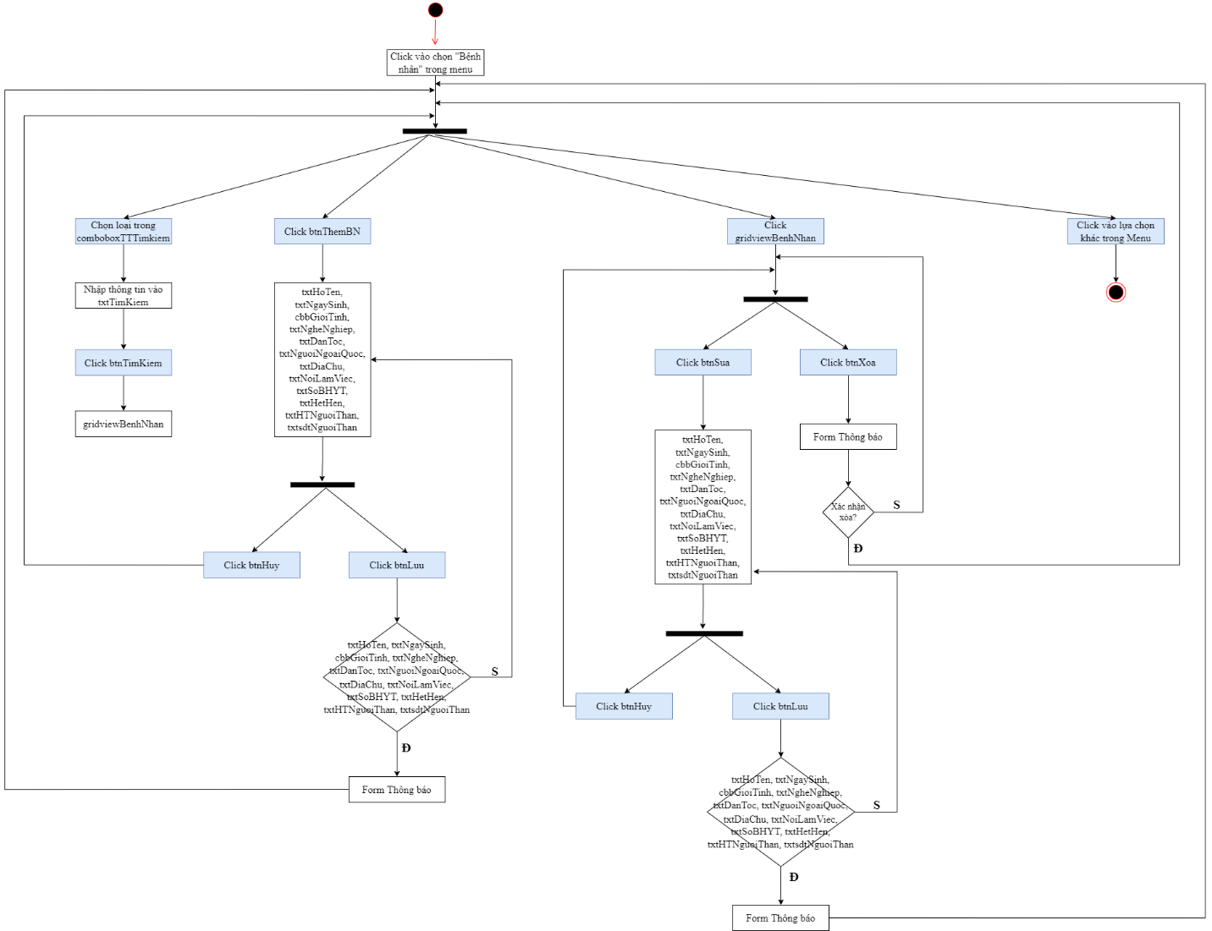

8. Bảng dữ liệu có liên quan:

|  |  |  |  |  |
| --- | --- | --- | --- | --- |
| **STT** | **Tên bảng dữ liệu** | **Tên trường dữ liệu** | **Mức độ sử dụng** | **Ràng buộc toàn vẹn (nếu có)** |
| 1 | BENHNHA | ID_benhNhan | C, R, D | Tự động tạo mã theo khuôn dạng |
| gioiTinh | C, R, E, D | Chữ cái |
| hoTen | C, R, E, D | Chữ cái |
| ngaySinh | C, R, E, D | Lựa chọn ngày tháng |
| ngheNghiep | C, R, E, D | Chữ cái |
| danToc | C, R, E, D | Chữ cái |
| ngoaiQuoc | C, R, E, D | Chữ cái |
| diaChi | C, R, E, D | Chữ cái + Chữ số |
| sdt | C, R, E, D | Chữ số |
| theBHYT | C, R, E, D | Chữ số |
| hanBHYT | C, R, E, D | Lựa chọn ngày tháng |
| hoTenNguoiThan | C, R, E, D | Chữ cái |
| sdtNguoiThan | C, R, E, D | Chữ số |

9. Quy trình xử lý trên giao diện (nút lệnh):

|  |  |  |  |
| --- | --- | --- | --- |
| **STT** | **Đối tượng tương tác** | **Xử lý** | **Bảng dữ liệu liên quan** |
| 1 | buttonTimKiem | Chọn kiểu thông tin tìm kiếm từ ô comboboxTTTimKiem  Nhập thông tin cần tìm kiếm vào ô txtTimKiem  *Nếu* click vào btnTimKiem  *Thì*  *Nếu* chưa chọn kiểu thông tin tìm kiếm  *Thì* mặc định tìm kiếm theo tên bệnh nhân  *Nếu* chưa nhập thông tin tìm kiếm  *Thì* hiển thị thông báo chưa nhập thông tin tìm kiếm  *Không thì*: Hiển thị kết quả tìm kiếm lên gridviewBenhNhan | BENHNHAN |
| 2 | btnThemBN | groupboxTTBN.Enable = true  btnSua.Visible = false  btnXoa.Visible = false  btnThem.Visible = true  btnLuu.Visible = true  btnHuy.Visible = true |  |
| 3 | gridviewBNcell | txtMaBN= gridviewBNrow.MaBN  txtHoTenBN = gridviewBNrow.Hoten  txtNgaySinh = gridviewBNrow.NS  cbbGioiTinh = gridviewBNrow.GT  txtNgheNghiep = gridviewBNrow.NgheNghiep  txtDanToc = gridviewBNrow.DanToc  txtSDT = gridviewBNrow.SDT  txtNguoiNgoaiQuoc = gridviewBNrow.NgoaiQuoc  txtDiaChi = gridviewBNrow.DiaChi  txtNoiLamViec = gridviewBNrow.NoiLamViec  txtSoBHYT = gridviewBNrow.soBHYT  txtHetHan = gridviewBNrow.HetHan  txtHTNguoiThan = gridviewBNrow. NguoiThan  txtsdtNguoiThan = gridviewBNrow. sdtNguoiThan | BENHNHAN |
| 4 | btnSua | groupboxTTBN.Enable = true  buttonLuu.Visible = true  buttonHuy.Visible = true |  |
| 5 | btnXoa | Hiển thị thông báo “Bạn chắc chắn muốn xóa khách hàng này?”  *Nếu* muốn xóa  *Thì* click “OK” để xóa  Xóa khách hàng có mã khách hàng = txtMaKH  Hiển thị thông báo “Xóa thành công”  *Không thì* click “Hủy” | BENHNHAN |
| 7 | btnLuu | TH: Thêm bệnh nhân  Kiểm tra các textbox trong groupboxTTBN  *Nếu* đầy đủ các thông tin, đúng định dạng  *Thì* thêm thông tin khách hàng vào CSDL. Hiển thị thông báo “Thêm thành công”  *Không thì* hiển thị thông báo “Thông tin nhập chưa chính xác”. Đưa con trỏ về txtHoTenBN.  Load lại giao diện khi mở form  TH: Sửa thông tin bệnh nhân  Kiểm tra các textbox trong groupboxTTKH  *Nếu* đầy đủ các thông tin, đúng định dạng  *Thì* chỉnh sửa thông tin khách hàng có mã = txtMaBN  Load lại giao diện khi mở form | BENHNHAN |
| 8 | buttonHuy | Hủy các thao tác trước đó  Load lại giao diện khi mở form |  |
| 9 | Menu | *Nếu* menu != Bệnh nhân  *Thì* thoát khỏi form  Chuyển sang form tương ứng |  |

Định dạng kết quả đầu ra:

* Bảng dữ liệu bị thay đổi: BENHNHAN
* Trạng thái hệ thống sau khi thoát giao diện: trở về trạng thái trước khi chọn giao diện

### 3.4.3. Thiết kế form xử lý nghiệp vụ

*Nghiệp vụ: Lập hóa đơn thanh toán tạm ứng cho bệnh nhân (TT13)*

1. Tên giao diện: Lập hóa đơn tạm ứng cho bệnh nhân

2. Người sử dụng: Nhân viên bộ phận thanh toán

3. Nhiệm vụ: Lập phiếu hóa đơn tạm ứng cho bệnh nhân

4. Tiền điều kiện: Đã đăng nhập với quyền của nhân viên bộ phận thanh toán

5. Hậu điều kiện: Trở về màn hình chính

6. Mẫu thiết kế:

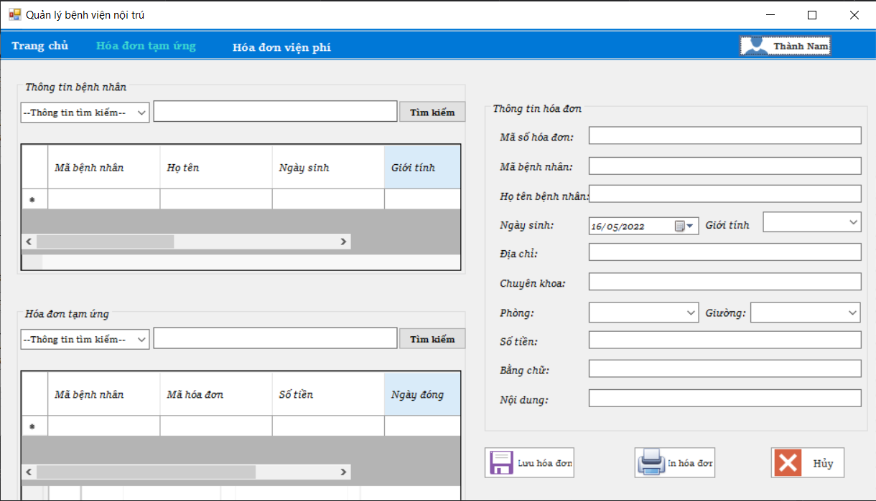

Mô tả thành phần giao diện

|  |  |  |  |  |  |
| --- | --- | --- | --- | --- | --- |
| **STT** | **Tên** | **Loại control** | **Bắt buộc** | **Độ dài tối đa** | **Ready only** |
|  | Điều hướng (Trang chủ, Hóa đơn tạm ứng, hóa đơn viện phí) | menuStrip |  |  | x |
|  | Khung thông tin bệnh nhân | groupbox |  |  | x |
|  | Ô lựa chọn kiểu thông tin tìm kiếm bệnh nhân | comboBox |  |  | x |
|  | Ô thông tin tìm kiếm bệnh nhân | textbox |  | 50 | x |
|  | Nút tìm kiếm bệnh nhân | button |  |  | x |
|  | Khung thông tin hóa đơn tạm ứng | groupbox |  |  | x |
|  | Ô lựa chọn kiểu thông tin tìm kiếm hóa đơn | comboBox |  |  | x |
|  | Ô thông tin tìm kiếm hóa đơn | textbox |  | 50 | x |
|  | Nút tìm kiếm hóa đơn | button |  |  | x |
|  | Mã hóa đơn | label |  |  | x |
|  | Mã bệnh nhân | label |  |  | x |
|  | Họ tên bệnh nhân | label |  |  | x |
|  | Ngày sinh | label |  |  | x |
|  | Giới tính | label |  |  | x |
|  | Địa chỉ | label |  |  | x |
|  | Chuyên khoa | label |  |  | x |
|  | Phòng | label |  |  | x |
|  | Giường | label |  |  | x |
|  | Số tiền | label |  |  | x |
|  | Bằng chữ | label |  | 20 | x |
|  | Nội dung | label |  | 20 | x |
|  | Ô mã hóa đơn | textbox |  | 20 | x |
|  | Ô mã bệnh nhân | textbox |  | 20 | x |
|  | Ô họ tên bệnh nhân | textbox |  | 50 | x |
|  | Ô ngày sinh | datetimepicker |  | 10 | x |
|  | Ô giới tính | combobox |  | 20 | x |
|  | Ô địa chỉ | textbox |  | 50 | x |
|  | Ô chuyên khoa | textbox |  | 20 | x |
|  | Ô phòng | combobox |  | 5 | x |
|  | Ô giường | combobox |  | 5 | x |
|  | Ô số tiền | textbox |  | 20 |  |
|  | Ô bằng chữ | textbox |  | 20 |  |
|  | Ô nội dung | textbox |  | 20 |  |
|  | Nút hủy | button |  |  |  |
|  | Nút lưu hóa đơn | button |  |  |  |
|  | Nút in hóa đơn | button |  |  |  |

7. Biểu đồ hoạt động

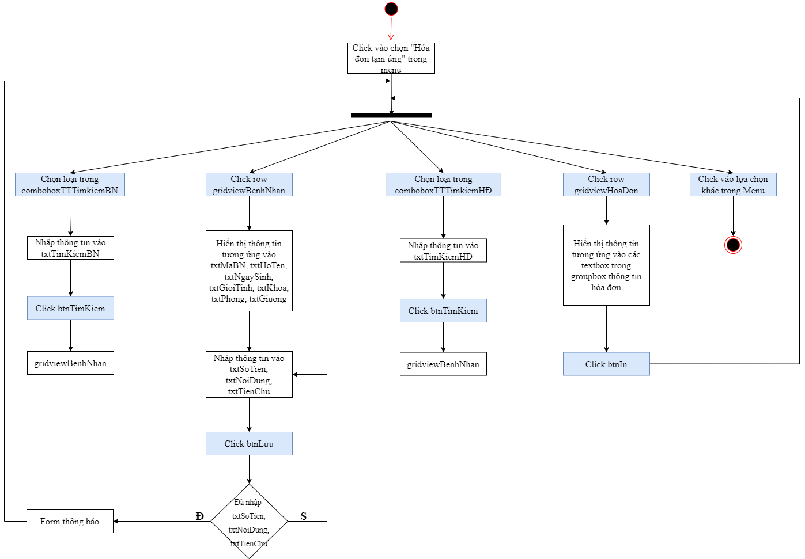

8. Bảng dữ liệu có liên quan:

|  |  |  |  |  |
| --- | --- | --- | --- | --- |
| **STT** | **Tên bảng dữ liệu** | **Tên trường dữ liệu** | **Mức độ sử dụng** | **Ràng buộc toàn vẹn (nếu có)** |
| 1 | BENHNHAN | ID_benhNhan | R | chữ cái + chữ số |
| gioiTinh | R | chữ cái |
| hoTen | R | chữ số |
| ngaySinh | R | chữ số |
| diaChi | R | chữ cái + chữ số |
| 2 | CT_BENHNHAN | ID_phong | R | chữ cái + chữ số |
| soGiuong | R | chữ số |
|  | PHONG | tenPhong | R | chữ số |
| chuyenKhoa | R | chữ số |
| 3 | HĐ_TAMUNG | ID_hdTamUng | C, R | Tự sinh theo khuôn định dạng |
| soTien | C, R | Chữ sô |

9. Quy trình xử lý trên giao diện (nút lệnh):

|  |  |  |  |
| --- | --- | --- | --- |
| **STT** | **Đối tượng tương tác** | **Xử lý** | **Bảng dữ liệu liên quan** |
| 1 | btnTimKiemBN | Chọn kiểu thông tin tìm kiếm từ ô comboboxTTTimKiemBN  Nhập thông tin cần tìm kiếm vào ô txtTimKiemBN  *Nếu* click vào btnTimKiemBN  *Thì*  *Nếu* chưa chọn kiểu thông tin tìm kiếm  *Thì* mặc định tìm kiếm theo tên bệnh nhân  *Nếu* chưa nhập thông tin tìm kiếm  *Thì* hiển thị thông báo chưa nhập thông tin tìm kiếm  *Không thì*: Hiển thị kết quả tìm kiếm lên gridviewBenhNhan | BENHNHAN |
| 2 | btnTimKiemHĐ | Chọn kiểu thông tin tìm kiếm từ ô comboboxTTTimKiemHĐ  Nhập thông tin cần tìm kiếm vào ô txtTimKiemHĐ  *Nếu* click vào btnTimKiemHĐ  *Thì*  *Nếu* chưa chọn kiểu thông tin tìm kiếm  *Thì* mặc định tìm kiếm theo tên bệnh nhân  *Nếu* chưa nhập thông tin tìm kiếm  *Thì* hiển thị thông báo chưa nhập thông tin tìm kiếm  *Không thì*: Hiển thị kết quả tìm kiếm lên gridviewHoaDon | HĐ_TAMUNG |
| 3 | gridviewBNcell | txtMaBN = gridviewBNrow.MaBN  txtHoTen = gridviewBNrow.HoTen  txtNgaySinh = gridviewBNrow.NS  txtGioiTinh = gridviewBNrow.NS  txtKhoa = gridviewBNrow.Khoa  txtPhong = gridviewBNrow.Phong  txtGiuong = gridviewBNrow.Giuong | BENHNHAN |
| 4 | gridviewHĐcell | txtSoTien = gridviewHĐrow.soTien  txtNoiDung = gridviewHĐrow.noiDung  txtTienChu = gridviewHĐrow.tienChu | HĐ_TAMUNG |
| 6 | btnLuu | Kiểm tra các textbox trong groupboxTTHoaDon  *Nếu* đầy đủ các thông tin, đúng định dạng  *Thì* lưu thông tin phiếu phạt vào CSDL. Hiển thị form thông báo “Lưu thành công”  *Không thì* hiển thị thông báo “Thông tin nhập chưa chính xác”. Đưa con trỏ về txtSoTien  Load lại giao diện khi mở form | HĐ_TAMUNG |
|  | btnHuy | Hủy các thao tác trước đó  Load lại giao diện khi mở form |  |
| 7 | Menu | *Nếu* menu != Phiếu phạt hỏng, mất đồ  *Thì* thoát khỏi form  Chuyển sang form tương ứng |  |

Định dạng kết quả đầu ra:

* Bảng dữ liệu bị thay đổi: HĐ_TAMUNG
* Trạng thái hệ thống sau khi thoát giao diện: trở về trạng thái trước khi chọn giao diện

### 3.4.4. Thiết kế báo cáo

a. Báo cáo nghiệp vụ

1. Tên báo cáo: Phiếu y lệnh điều trị bệnh. (tương ứng MB04)

2. Người lập: Bác sĩ bộ phận điều trị chuyên khoa

3. Nhiệm vụ: Lập y lệnh để cho bộ phận khác phối hợp điều trị bệnh nhân

4. Môi trường: Bệnh nhân

5. Mẫu báo cáo: Phiếu y lệnh điều trị bệnh. (MB04)

|  |  |  |  |  |  |  |  |  |  |  |  |  |  |  |  |  |  |  |  |  |
| --- | --- | --- | --- | --- | --- | --- | --- | --- | --- | --- | --- | --- | --- | --- | --- | --- | --- | --- | --- | --- |
| Bệnh viện NO:  ABC hospital *Ngày*...... *tháng*..... *năm* .........  **Y LỆNH ĐIỀU TRỊ BỆNH**  Họ và tên bệnh nhân: ..................................................................................  Ngày sinh: .................................................Giới tính: .................................  Số thẻ BHYT: ..............................................Hết hạn ngày: ...../...../20.......  Chuyên khoa:…………….Buồng:…………….Giường:………………..  Bác sĩ điều trị: ............................................................................................  Chức vụ: ............................................Chuyên khoa: ..................................  Kết luận bệnh: ............................................................................................  I. Phương pháp điều trị:  - Phương pháp: ............................................................................................  - Ghi chú: ....................................................................................................  II. Đơn thuốc:   |  |  |  |  | | --- | --- | --- | --- | | STT | Tên thuốc | Liều dùng/ngày | Lưu ý | | 1 |  |  |  | | 2 |  |  |  | | 3 |  |  |  | | …. |  |  |  |   BÁC SĨ CHỈ ĐỊNH  (Ký) |

6. Bảng dữ liệu

|  |  |  |
| --- | --- | --- |
| **STT** | **Bảng dữ liệu sử dụng** | **Thuộc tính sử dụng** |
| 1 | BENHNHAN | **ID_benhNhan**, hoTen, gioiTinh, ngaySinh, theBHYT, hanBHYT |
| 2 | CT_BENHNHAN | **ID_benhNhan, ID_phieuTTNV, ID_phong,** soGiuong |
| 3 | BACSI | **ID_bacSi**, ID_chuyenKhoa, hotenBS, chucVu |
| 4 | Y LỆNH | **ID_yLenh,** ID_benhNhan, ID_bacSi, ketLuan, ngayLap |
| 5 | CT_YLENH | **ID_yLenh, ID_benhNhan,** ID_bacSi, ketLuan, ngayLap |
| 7 | NGUOIDUNG | **id_user,** ten_user |
| 8 | PHONGBENH | **ID_phong**, tenPhong, chuyenKhoa |
| 9 | CHUYENKHOA | **ID_chuyenKhoa,** tenCK |

7. Trường dữ liệu tính toán: không

8. Kích cỡ: giấy A4

9. Số lượng phiên bản: 1

b. Báo cáo thống kê

1. Tên báo cáo: Thống kê thuốc trong kho (tương ứng MB06)

2. Người lập: Nhân viên bộ phận quầy thuốc

3. Nhiệm vụ: Theo dõi tình trạng thuốc trong kho

4. Môi trường: Nội bộ bệnh viện

5. Mẫu báo cáo: Phiếu Thống kê thuốc trong kho của bộ phận Quầy thuốc (MB06)

|  |  |  |  |  |  |  |  |  |  |  |  |  |  |  |  |  |  |  |  |  |  |  |  |  |  |  |  |  |  |  |  |  |  |  |  |  |  |  |  |  |  |  |  |  |  |  |  |  |  |  |  |  |  |  |  |  |  |  |  |  |  |  |  |  |  |  |  |  |  |  |  |  |  |  |  |  |  |  |  |  |  |  |  |  |  |  |  |  |  |  |  |  |  |  |  |  |  |  |  |
| --- | --- | --- | --- | --- | --- | --- | --- | --- | --- | --- | --- | --- | --- | --- | --- | --- | --- | --- | --- | --- | --- | --- | --- | --- | --- | --- | --- | --- | --- | --- | --- | --- | --- | --- | --- | --- | --- | --- | --- | --- | --- | --- | --- | --- | --- | --- | --- | --- | --- | --- | --- | --- | --- | --- | --- | --- | --- | --- | --- | --- | --- | --- | --- | --- | --- | --- | --- | --- | --- | --- | --- | --- | --- | --- | --- | --- | --- | --- | --- | --- | --- | --- | --- | --- | --- | --- | --- | --- | --- | --- | --- | --- | --- | --- | --- | --- | --- | --- | --- |
| Bệnh viện NO:  ......................... *Ngày*...... *tháng*..... *năm* .........  **BÁO CÁO THỐNG KÊ THUỐC**  Kính gửi: ................................................................................................   |  |  |  |  |  |  |  |  |  | | --- | --- | --- | --- | --- | --- | --- | --- | --- | | STT | Tên thuốc | Xuất xứ | NSX | Công dụng | Hạn sử dụng | Đơn giá | Số lượng còn | Ghi chú | | 1 |  |  |  |  |  |  |  |  | | 2 |  |  |  |  |  |  |  |  | | 3 |  |  |  |  |  |  |  |  | | 4 |  |  |  |  |  |  |  |  | | 5 |  |  |  |  |  |  |  |  | | 6 |  |  |  |  |  |  |  |  | | 7 |  |  |  |  |  |  |  |  | | 8 |  |  |  |  |  |  |  |  | | 9 |  |  |  |  |  |  |  |  | | …. |  |  |  |  |  |  |  |  |   NHÂN VIÊN THỐNG KÊ  (Ký) |

6. Bảng dữ liệu

|  |  |  |
| --- | --- | --- |
| **STT** | **Bảng dữ liệu sử dụng** | **Thuộc tính sử dụng** |
| 1 | THUOC | ID_thuoc, tenThuoc, soLuonCon,  donGia, congDung, NSX, xuatXu, loaiThuoc |
| 2 | HĐ_LINHTHUOC | ID_HDlinhThuoc, ngayLap |
| 3 | CT_HĐ_LINHTHUOC | ID_HDlinhThuoc, ID_thuoc, soLuongCap, ghiChu |

7. Trường dữ liệu tính toán:

soLuongCon = soLuongCon - soLuongCap

8. Kích cỡ: giấy A4

9. Số lượng phiên bản: 1

**ĐÁNH GIÁ CÔNG VIỆC VÀ KẾT LUẬN**

Sau một khoảng thời gian nghiên cứu, tìm hiểu thì “Hệ thống quản lý khám bệnh nội trú” đã được hoàn thành. Đề tài đã phân tích hệ thống cho Quản lý khám bệnh nội trú, tìm hiểu được các quy trình hoạt động, xây dựng các biểu đồ phân rã chức năng, phân tích hệ thống về dữ liệu và xây dựng mô hình dữ liệu cho hệ thống, thiết kế được giao diện cho hệ thống và người dùng. Về cơ bản, đề tài đã đạt được những yêu cầu đề ra, có thể phát triển thành một hệ thống hoàn chỉnh. Tuy nhiên, hệ thống này vẫn chưa đạt được sự chỉnh chu và tỉ mỉ.

Do chưa có nhiều kinh nghiệm trong việc phân tích thiết kế một hệ thống lớn, nên quá trình hoàn thành bài tập sẽ gặp nhiều sai sót. Trong thời gian tới, nếu có điều kiện phát triển thêm thì hệ thống “Quản lý khám bệnh nội trú” sẽ khắc phục tối đa 1 số lỗi, có thể bổ sung thêm những tiện ích, cải tiến hơn so với những chức năng hiện có.

Một số sai sót, nhược điểm mắc phải trong quá trình thực hiện đề tài:

+ Phân tích dữ liệu chưa tỉ mì.

+ Thiết kế hệ thống chưa đầy đủ.

+ Thiết kế giao diện chưa đẹp mắt, tiện dụng.

+ Các bước phân tích chưa chi tiết

**TÀI LIỆU THAM KHẢO**

1. Slide Phân tích thiết kế hệ thống của cô Nguyễn Hoài Anh

2. Các hệ thống quản lý bệnh viện đã được xây dựng sẵn